22.12.2017
Система Управления Земли
Короткие сообщения из научных трудов НИИ «ЦУС» и «РНТО».
Очеретянный Ю.В
[название организации]
Тематический сборник Новых Знаний о Системе Управления Земли для начинающих.
Материал для составления взят из двух предыдущих сборников Новых Знаний:
1.«Сборник основных терминов, понятий, определений» по научным трудам НИИ «ЦУС»
2. Сборник Новых Знаний по публикациям «Русского-Научно-Технического Общества»
В сборнике «Система Управления Земли» по научным трудам НИИ «ЦУС» и «РНТО» дается понятие о Системе Управления планетой, всеми биоструктурами, социальными и политическими процессами, погодой, здоровьем людей и многое другое по этой очень обширной теме.
Вопросы, замечания и предложения по адресу: https://vk.com/muzshou

Содержание сборника:
ВВЕДЕНИЕ
Зимнее солнцестояние-Весеннее равноденствие-Система Управления Земли-Система жизнеобеспечения-Системы Координации-Системы Энергообеспечения-Системы Текущего Управления-Системы трансляции энергоинформационного управляемого сопровождения развитием людей-Системы Управления Землёй-Система Управления погодой-Система Управления контроля биоструктур-Система Управления объектами (НЛО)-Система Управления планетами-Система Управления Мозгом-Система Управления временем-Система энергетической подкачки коллайдера Земли-Системы Синхронизации и Точного времени-Системы связи-Комплексы управления на Земле-Коллайдеры жизни
А
Администрация-Аварийные Системы Управления-Автоматы Системы Управления-Автоматы Управления-Астрология-Атмосфера-
Б
Биоцентры - Благодатный огонь
В
Ветер, циклон и антициклон-Внешняя энергоинформационная трансляция-Время жизни Человека- Высшая ступень цивилизационного развития живого вещества на планете Земля-Время
Г
Гольфстрим -Гармония между Надсистемой, Системой и Подсистемой
Д
Духовный ритуальный праздник «Крещение»
Е
Еженедельный контроль Комплексов Управления:
Ж
Жизнь

З
Загадка племени Майя-Замена структуры контроля-Земля, как искусственная структура Земля – планетарные сферы-Земля планета
И
Изменения структуры клетки Человека-Интервентский захват Земли-Информационное обеспечение-Источник Силы-Информационные трансляционные концентраторы - Информационная энерготрансляция
К
Коалиционный отряд Наблюдателей (К.О.Н.)-Код Человека-Код речи-Коллайдер Земли-Контроль Человека по выполнению «вменённой исполнительской направленности»-Контроль мозга -Контроль состояния атмосферы
Л
Ликвидации энергоинформационной трансляции со стороны Управляющих Комплексов старой Системы – Луна -
М
Маятник Фуко - Материальный мир - Мозг Системы Управления -
Морфология и симметрия Системы Управления Земли-Музыкальный ряд-Музыкальная или командная октава
Н
Насилие запрещено-Начальная фаза первого этапа цивилизационного развития-Неделя (7 дней) - Новые зоны жизнесопровождения людей-Ноль-переходы-НЛО (объекты)
О
Объем ноосферы-Объекты типа 400-Объекты типа 440-Океанские течения-Октава-Основные направления масштабных изменений на планете Земля
П
Перепись части программы с матрицы-Пирамида Хеопса датчик контроля для Системы Управления Движением Земли и Солнечной Системы-Планетарная Система ЗемлиПолезные ископаемые-Получение информации от Системы Управления-Приём и передача информации-Провалы в земле-Программа создания единой социальной среды-Пространство для жизни-«Протонные» звезды и Новое Солнце-Параметры Земли до нападения-Пасха-«Паутина»-Переходный период 2012 - 2024г.г.-Пирамиды-Полное оживление –ВОСКРЕШЕНИЕ-Программное бытие Земли-Программы и Прогнозы-Программный генератор Системы управления Земли-Процесс управления всем бытием энергий
Р
Результаты интервенции Эбров-Решётка обмена информации и контроля-Радуга-Регистрация Мозга-Решётки атмосферы
С
Северное (полярное) сияние-Светило РА или Ярило-Солнце-Сейсмоопасные зоны-Сетка Хартмана- Системы Вторичного Управления-Система жизнеобеспечения биообъектов-Смена Системной Власти-Среда движения-Структурный Мозг и Мозг Атмосферы
Т
Такт времени-Тайна работ Тесла-Такт сердца-Такт Системы Жизнеобеспечения биоструктур- Тактовый интервал (дополнение)-Тактовое окно Системы Жизнеобеспечения-Триада информационной структуры-Тактовый интервал подачи магнитного импульса-Тритий 3Н-Тороид
У
Уровни управления комплексным процессом бытия всего сущего и устроения ему соответствующих информационных конструкций-Уничтожение населения-Управление деторождением-Управление массой Земли-Управляемые «Условия окружающей среды»- Условия для поддержания жизни-Условия обитания и Условия управляемой окружающей среды
Ф
Финансовый кризис 2008 года (причины)-Формирование Системы Управления Земли-Функция территории России
Ч
Чужеродная Система Управления
Ц
Цель Системы Управления -Цикл колебаний магнитного импульса Земли
Ш
Шнуры контроля
Э
Эбры - Паразитическая цивилизация интервентов-Эволюционное развитие жизни-Этапы цивилизационного развития Земли-Эталон такта времени-Энергетический модельный комплекс Земли-Энергетических структурные базовые преобразования окружающей среды- Этническая группа
Я
Язык Системы Управления

ПРЕДУПРЕЖДЕНИЕ

При составлении сборника использована книга Ф. Д. Шкруднева «Светлый Веник» Левашова в «Банном Деле» Хатыбова и Трудовая Лопата» ПЕРВОЙ РЕДАКЦИИ. В настоящее время эта книга расположена на сайте РНТО http://rnto.club/

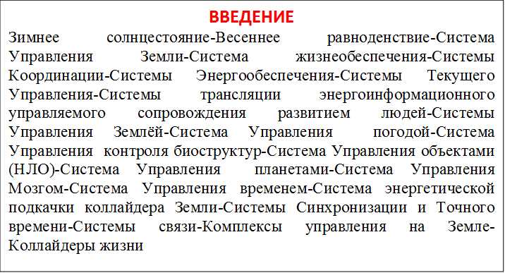
Зимнее солнцестояние

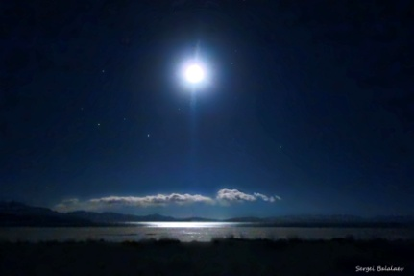
– 22 декабря.
Этот день совпадает с включением всех Комплексов Земли.

Справочник 5. Если в кране нет воды НИИ Центр Упреждающих Стратегий

Весеннее равноденствие

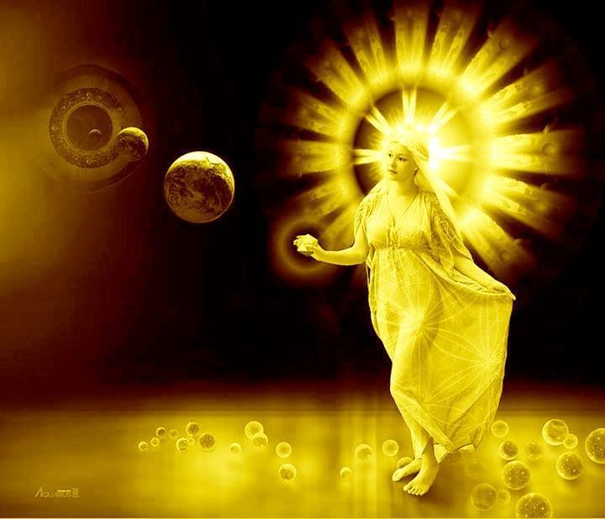
Весеннее равноденствие 22 марта. Это – дата выключения всех Комплексов, и до 22 декабря работают только автоматы Комплексов, которые по результатам контроля производят коррекцию. Это время обновления, а значит, восстановление свойств воды. Изменяется цвет воды, она больше не имеет запаха, нет размежевания между водой в океанах и водой в клетках животных. Нет смысла изменять рН воды, так как стандарт рН задан самой структурой и равен 7.24.
Справочник 5. Если в кране нет воды Автор: НИИ Центр Упреждающих Стратегий

Система Управления Земли

сложная иерархическая система. Комплекс структур, включающий:
Системы Контроля
Стационарные Системы Контроля.
Передвижные Системы Контроля.
Контроль состояния атмосферы.
Объекты морского базирования.
Системы связи.
Системы Энергообеспечения.
Комплексы Управления.
Системы Координации.
Системы Синхронизации и Точного времени.
Коллайдеры жизни.
Объекты (НЛО).
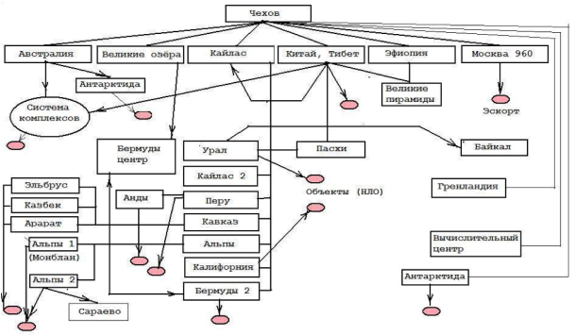

–
Пирамиды , включая пирамиды с плавающей геометрией.
Средняя глубина расположения всех структур и объектов h = - 4400 метров (от уровня моря).
На Земле имеются более 2000 систем контроля.
Базовый мозг каждого индивидуума хранится в архиве Системы Управления, в каждый тактовый интервал производится контроль мозга индивидуума с записью информации;
Система Управления использует 7 типов времени, один из которых (60*60*24) является тактом нижней части решетки.
Для переноса информации Система Управления использует музыкальный ряд и резонансные контуры позвоночника являются приемниками информации.
Для управления мозгом Система Управления использует иной музыкальный ряд.
Ряд для управления мозгом: DO RE MI FA SOL LA SI NA, код LALALA (666) - позывные плюс код из магического квадрата.
Системы Управления на Земле обеспечивают:
- ввод и сопровождение новых Программ;
- формирование “нового человека” по текущей Программе;
- обеспечение условий существования всех биоструктур по всем Программам (старым и новым);
- передача на Солнце потенциалов всех необходимых ему частот;
- поддержка трубок связи со спутниками, Луной, Солнцем;
- преобразования Земли в рамках новой Программы;
- обеспечение движения всей Солнечной системы
СУЗ - которая включает несколько Комплексов Управления, стационарные системы контроля и объекты (НЛО). Всё это взаимосвязано не только между собой, но и с Солнцем, Луной, спутниками планет. Цель Системы Управления – создать биоструктуру, полностью отвечающую требованиям Программы. На глубине h = - 4400 метров находятся Система Управления и Комплексы Управления, а также Системы Контроля, Объекты Подкачки, Ретрансляторы, Конечные терминалы, объекты (НЛО). Все Системы Управления Земли синхронизированы по такту, задаваемым Солнцем, с учётом движения Луны
Система Управления Земли, созданная миллиарды лет назад и включающая не только Комплексы Управления на Земле, и на планетах, спутниках планет, Солнце, не допустит прибытия посторонних без разрушения самой Системы Управления. Никакие НЛО на Землю не прилетали (и никого не привозили).
Кроме того, перемещение в Космосе биологических структур невозможно – через некоторое время от них осталась бы куча песка.
Прежде чем дать информацию, Система Управления готовит всё необходимое не только для приёма информации, но и создаёт структуры, поддерживающие выданную информацию.
Развитие происходит ступенчато. В первую очередь создаются k-структуры контроля, обеспечивающие коридор , как восприятия информации, так и действия по этой информации.
На Земле 124 комплекса, включая Стоунхэндж – контроль и изменения поверхностей на суше и в океанах, морях.
Система Управления Земли. Хатыбов А.М.

Система жизнеобеспечения

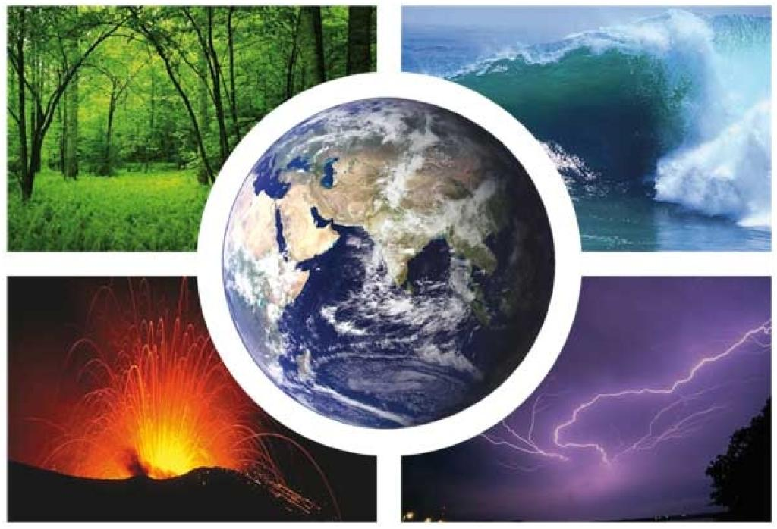
Если физические параметры небесного тела подходят для формирования живой клетки, создается Система жизнеобеспечения, которая уже без НЛО обеспечивает:
- контроль состояния ноосферы;
- хранение автономного мозга;
- перенос мозга;
- сопровождение автономного мозга;
- связь с автономным мозгом при изменении программы действий;
- корректировка памяти (по шаблону);
- после смерти – частичная ликвидация мозга (последующий перенос на другие биоструктуры или на животных, или создание гуманоидов);
- связь с планетой, откуда перевезена данная цивилизация ;
- развитие мозга по программе;
- если человек умирает раньше, то его мозг (при полном совпадении всех биологических параметрах, всех систем связи) переписывается на новорожденного, при этом возможно частичное сохранение памяти (большая редкость). Ещё большей редкостью является полный перенос мозга на другой “конвейер” (ДНК). Известны 2 случая – это “Таганрогский старец”, который имел полный мозг Александра I и Анастасия, чей мозг переносился нескольким женщинам. Исследования указывали на разные ДНК, но не могли объяснить феномен памяти.
Элементы Системы привозят НЛО, и в дальнейшем Система обеспечивает и существование самих НЛО.
Система Жизнеобеспечения формирует под себя собственное информационное пространство. Таких пространств на Земле 18, и все они предназначены, как и 4, для выполнения собственных программ.
Система Жизнеобеспечения (в дальнейшем – Система) – это уникальная структура, предназначенная для выполнения следующих функций:
- поддержка жизни на Земле и в пределах кольца, сформированного как жизненное пространство (для Земли – это кольцо – метеоритный слой);
- развитие жизни по программе, заложенной в Систему и корректируемой Надсистемой;
- защита (информационная) от внешнего вмешательства иных Надсистем;
- защита (физическая) от объектов иных Надсистем (НЛО).
Любая форма жизни требует поддержки частотного баланса, и эта поддержка обеспечивается на временной или постоянной основе (Система). Биоструктуры на любом небесном теле имеют только тот спектр частот, который обеспечивается Системой. Этот спектр частот обеспечен либо за счет НЛО (создается купол, внутри которого и обеспечена жизнь биоструктуры, для которой частотный баланс уникален).
ОФЧ Часть 1. Глава 1. Автор: НИИ Центр Упреждающих Стратегий

Системы Координации
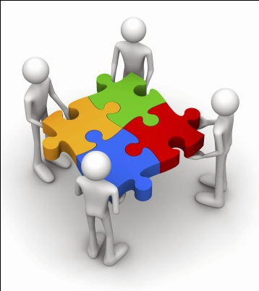
(на Земле их 3) предназначены для координации Программных действий со спутниками планет, Луной, Солнцем.
Справочник 4. Глоссарий
Автор: НИИ Центр Упреждающих Стратегий

Системы Энергообеспечения

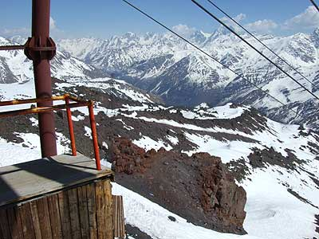
Назначение – транзит энергообеспечения всем объектам Системы.
Каждый Комплекс имеет разветвлённую систему “аккумуляторов”, расположенных последовательно - параллельно относительно Комплекса. Эти Системы имеют индекс 560 (на Земле их 44). Пример цепочки: Комплекс Эльбрус -> София -> Белая Церковь -> Мневники (Москва); От Белая Церковь -> Волгоград -> Самара и далее на Восток.
Справочник 4. Глоссарий Автор: НИИ Центр Упреждающих Стратегий

Системы Текущего Управления

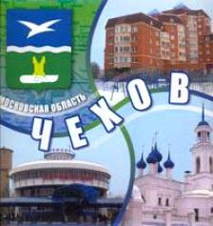
Переходим к главному вопросу – управлению финансами. Как отмечалось ранее, всё на Земле существует только благодаря Системе Управления. Кроме базовых комплексов – в Австралии, Эфиопии и т.д. существуют Системы Текущего Управления.
1, 2, 3 – Системы текущего управления Кайлас , Альпы, Калифорния – всего 12 Систем.
4 – Координатор (Чехов).
5, 6 – Комплексы подкачки и формирования субститута.
7 – Вычислительный центр (Ирландия).
8 – Серверы.
9 – Терминалы (оффшорные зоны).
Комплексы подкачки должны обеспечивать поддержание на нужном уровне тех частот, которые являются контрольными для определённого вида финансов.
Пример – если в Евро используется Os₁₈₇, то комплекс подкачки через серверы обеспечивает 100% по этой группе. То же, конечно, есть и на шинах, но как сообщает гидрометеоцентр, существуют циклоны и антициклоны, которые меняют температуру, и в некоторых местах евро могут оказаться фальшивыми.
ОФЧ Приложение 2-3. Автор: НИИ Центр Упреждающих Стратегий

Системы трансляции энергоинформационного управляемого сопровождения развитием людей

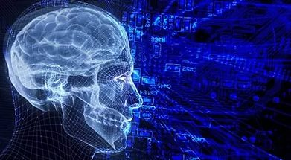
Связь с Луной, Солнцем и спутниками планет была отстроена не на прямую с каждым индивидом или группой из них, поскольку мозг людей не в состоянии обладать таковыми сложными способностями по мощности и функциям, связанными не только с приемом, но и последующей дешифровкой и применением информации. Вся специфичная программная информация, касающаяся управления развитием всей биологической сферы вообще, принималась УК Кайлас-1,2, а управление всей связью с планетами осуществлялось СУ планетами, размещенной под территорией Эфиопии. Связь со спутниками планет, приём и передача информации, обеспечение трубок связи, координация времени, контроль движения Солнечной системы и другие операционные функции, – всё это возлагалось на эту СУ.
После приема информации с Луны, Солнца и спутников планет, её дешифровки, а также в зависимости от предназначения, функционального ориентирования, срочности, последовательности исполнения и других факторов, УК Кайлас формировал и транслировал информацию, как управляющую, для УК Кавказ, Альпы и Калифорния или на другие Комплексы и Системы Управления, если их действия требовали какой-либо коррекции или участия, в том числе коррекции состояний окружающей среды, пригодной для существования людей или управления их действиями в конкретных условиях и состояниях окружающей действительности. Этим многоуровневым процессом формировалась и обеспечивалась основная часть сложнейшей Системы трансляции энергоинформационного управляемого сопровождения развитием людей. Это исключало какие-либо взаимные трансляционные помехи, искажения, обеспечивало строгую адресную информационную идентификацию, вплоть до доведения её до конкретных индивидов или назначенного общества из них, в частности.
Не всё было гладко и идеально, бывали и некоторые сбои. Весьма важным показателем последствий такого факта несущественного искажения и сбоя, является проявление за последние два десятилетие огромного количества лиц нетрадиционной половой ориентации, т.е. так называемых в светской среде «голубых и лесбиянок». Таковая половая «мутация» произошла именно потому, что со стороны истинной Системы Управления Земли с 1995 года начался активный процесс ликвидации части базовых программ бывшего интервентского Управления. В результате вмешательства в одну из них, программные действия систематической коррекции функций мозга для индивидов 4ХХ генотипа мозга, ранее проводимые Комплексом Кайлас-1, стали давать сбои по такту проистечения этого сложного процесса, связанного с изъятием нейтринного состояния мозга отдельных индивидов в определённой цикличности с последующей проверкой, коррекцией и возвратом его. В результате этого тактового сбоя, многим особям мужского пола бесконтрольно, но идентифицировано, вменялась функция «женского влечения к размножению» и наоборот. Кстати, отмечено, что особи мужского пола, получившие функции «женского влечения к размножению», обрели совершенно такой же «лунный» такт изменения обменных процессов, которым обладают женщины («критические дни»). Таковые сбои были и ранее, но они не носили массовый характер и имели внутреннюю патологию по функциям мозга индивида. Это в качестве не существенного примера значимости и особенностей видов связи № 1,2 и 3, но многое что изменило в обществе людей и их бытии.
Основные функции слоёв атмосферы Автор: НИИ Центр Упреждающих Стратегий

Системы Управления Землёй

– все виды “земляных” работ – создание и засыпка, движение плит, формирование внешней структуры поверхности и слоёв Ноосферы, обеспечение защиты Земли от посторонних НЛО.
Количество СУ Землёй – 18, координаты расположения и глубина известны. Каждая СУ Землёй имеет до 120 Систем Контроля.
Справочник 17. Системы Управления на Земле
Автор: НИИ Центр Упреждающих Стратегий
Система Управления погодой

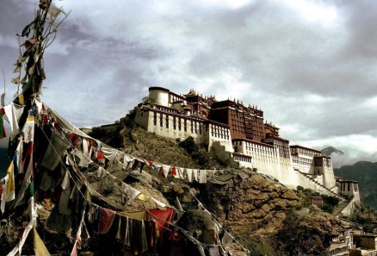
Обеспечивает набор потенциалов для всех СУ путём преобразования структур вакуума в соответствующие потенциалы октав и воду. Комплекс – самый большой, расположен на севере Тибета (территория Китая).
Справочник 17. Системы Управления на Земле
Автор: НИИ Центр Упреждающих Стратегий

Система Управления контроля биоструктур
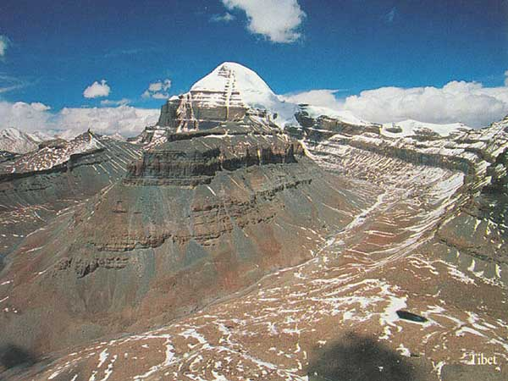
Каждая биоструктура имеет набор “китайских” точек.
Периодический съём информации с последующим анализом и коррекцией. (Кайлас, Тибет)
Справочник 17. Системы Управления на Земле Автор: НИИ Центр Упреждающих Стратегий

Система Управления объектами (НЛО)

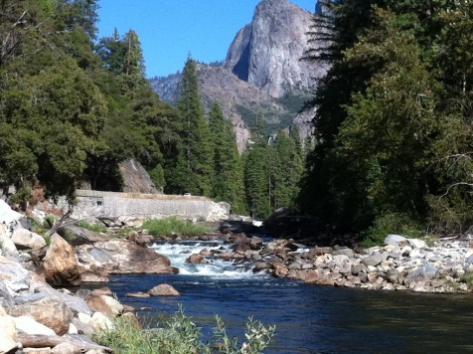
Расположена на территории США.
Функции – по запросу Главной СУ осуществляет подъём и посадку объектов (НЛО). Под верхним слоем Земли их 3672 штуки. Формирование трубок выхода и входа, посадка на репер, контроль подъёма и посадки, включение дозаправки и т.д. Кроме СУ, часть НЛО выполняют роль “склада запасных частей” (один из них – Сокольники, Москва), архива и систем создания оружия (48 систем, 3 из них – на глубине до 4632 м – Москва, Сокол; Тула, Ижевск, Златоуст и т.д.)
Справочник 17. Системы Управления на Земле Автор: НИИ Центр Упреждающих Стратегий

Система Управления планетами
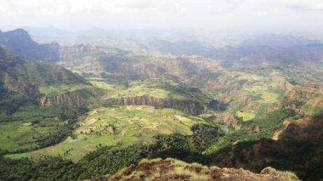
Территория Эфиопии. Связь со спутниками
планет, приём и передача информации, обеспечение трубок связи, координация времени, контроль движения Солнечной системы.
Справочник 17. Системы Управления на Земле Автор: НИИ Центр Упреждающих Стратегий

Система Управления Мозгом

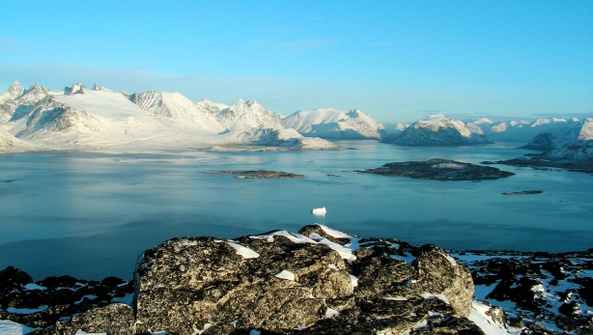
Реализация программ, контроль
матриц, управление биоструктурами.
(Гренландия).

Справочник 17. Системы Управления на Земле
Автор: НИИ Центр Упреждающих Стратегий

Система Управления временем

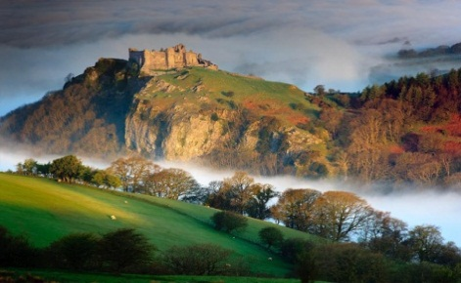
Синхронизация работы всех СУ. После получения точного времени (с Луны) по системе Халок и согласованной по метону передаёт во все СУ точный отсчёт времени, а для “домохозяек” производит пересчёт в систему 24*60*60. Такт для всех биоструктур – по системе Халок, для женщин – по Метону (Южный Уэльс, или “Гринвич”)
Справочник 17. Системы Управления на Земле Автор: НИИ Центр Упреждающих Стратегий

Система энергетической подкачки
коллайдера Земли

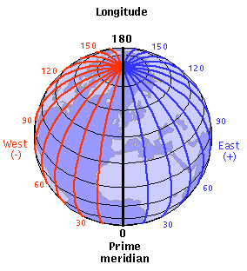
была создана(примерно 17000 лет до н.э. для существования всех видов биоструктур, растений, комплексов управления после захвата Земли ),включающая в себя:
- 2 тороида, расположенные на глубине 1200 м (от уровня моря). Северный тороид – повторяет контур северного полярного круга, южный – южного.
– Меридианы, всего 8 640 000 (100 меридианов на 1 секунду движения Земли). Не все меридианы находятся на глубине 1200 м. Меридианы не имеют разрыва, это – одна нить.
На поверхность выходит 4 меридиана, предназначенные для подкачки объектов. Движение магнитного импульса по меридиану от одного до другого полярного круга происходит за 0.2 сек.
Архит Упреждающей Стратегии Автор: НИИ Центр Упреждающих Стратегий
Системы Синхронизации и Точного времени
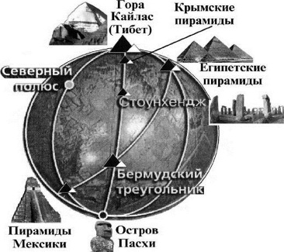
Отсчёт времени ведётся по Метону. Сигналы точного времени даёт Луна, приёмо-передающий центр – Стоунхендж. Прямая связь с ГДП, Комплексом Кайлас, Комплексом связи со спутниками планет. Обеспечение синхронизации исполнения команд. Задаёт такт коллайдерам Земли.
Справочник 4. Глоссарий Автор: НИИ Центр Упреждающих Стратегий

Системы связи

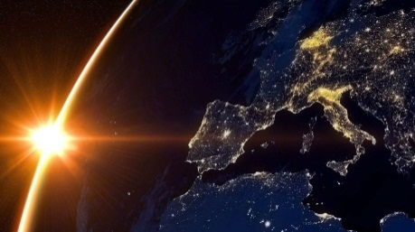
Каждый Комплекс, объект, Система имеют постоянную связь между собой и с диспетчерским центром.
Линии высокочастотной связи (октава > 84)
располагаются на h < -3750 м.
Отдельные Комплексы имеют связь со спутниками планет, Луной, Солнцем.
Справочник 4. Глоссарий Автор: НИИ Центр Упреждающих Стратегий

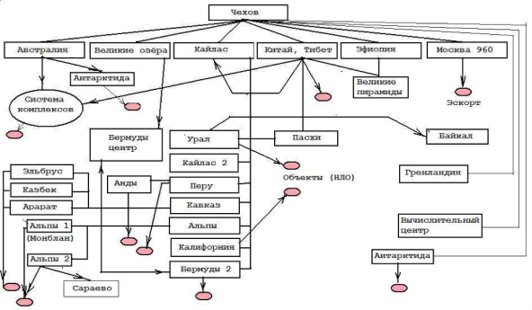
Комплексы управления на Земле

Главный Комплекс, или Система Управления Земли расположен в Чехове, под Москвой. В Москве находится Главный объект (НЛО), названный “каретой царей”, условный тип 960. Эскорт этой кареты – 12 НЛО, расположены в Москве и Московской области. Условный тип 440.
Все Комплексы детально описаны в статье “Управляющие структуры”.
Комплексы разделяются на:
- управляющие, например, Комплекс в Австралии производит Программные изменения поверхности Земли:
- контрольные, например, Кайлас (Тибет) – контроль состояния мозга биоструктур;
- сопровождающие, например, Комплекс Альпы – сопровождение генотипов, созданных после 0 года;
- вычислительный центр, Ирландия.
ЭВМ, которые там расположены, будут на Земле не ранее 2400 года;
- связи, этот Комплекс в Эфиопии, осуществляет связь со спутниками планет;
- погодные, например, Комплекс в Антарктиде, расположен рядом со станцией “Мир”, обеспечивает смену зима – лето.
Всего на Земле 48 Комплексов. 7 Комплексов работают в суточном цикле (каждый – 1 сутки). Остальные – по мере необходимости.
Отдельно – Комплексы управления объектами – подъём и посадка. Их 2 – первый расположен у берегов Чили, обеспечивает все объекты морского базирования, второй – недалеко от Чикаго, примерно 200 км к Северо-Востоку от Нью-Йорка, обеспечивает все остальные объекты, создавая трубки выхода и условия для работы.
Все Комплексы имеют инерционную и неинерционную массы управление производится только через неинерционные массы.
В первую очередь – Главный Диспетчерский Пункт (ГДП). Место расположения – под Чеховым, Россия. Кроме того, в Москве находится и Главный Объект (условный тип 960). ГДП управляет всеми Комплексами, Системами, объектами, формирует Программные задания и следит за правильностью исполнения Программ. Имеем 7 Комплексов Управления, каждый включается по графику на сутки, Вычислительный центр, и различные Системы (пример: Система переключения Зима – Лето, располагается в Антарктиде).

Чехов
Диспетчерский пункт, главный комплекс управления,
задание Программ для всех комплексов.

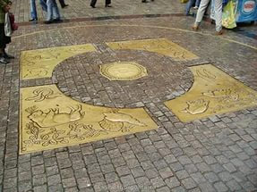
Москва (отключён)
Главный объект 960 Системы Управления (НЛО), все матрицы мозга 42, 44, 46, Мошиаха.

Кайлас

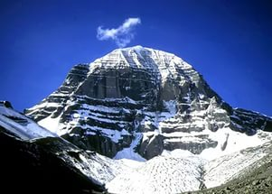
– это огромный подземный Комплекс, содержит 4828 пирамид, из них 1244 пирамиды с плавающей геометрией. Глубина залегания – до 12880 метров. Комплекс обслуживают материализованные биоструктуры генотипа 333. Комплекс Кайлас создавался вместе с Землёй. Кайлас несёт двойную нагрузку:
- как Система Управления всеми биоструктурами на Земле, для этого имеет архив памяти, архив Программ и архив всех кодов для связи с любой Системой на Земле;
- Как Комплекс Управления и контроля всех биоструктур.
Включение Кайласа как Комплекса Управления производится каждый вторник в 03-14-45 (время Московское, летнее), и в течение суток вся информация не только собирается и обрабатывается, но по этой информации производится корректировка относительно Программных функций (как правило, записывается видеофильм, который у домохозяек назван сном).
Кайлас имеет связь со всеми структурами на Земле, диапазон текущих октав 16 – 128, переходных октав 12 – 224, полная Система имеет диапазон 12 – 512 октавы. Кстати, 512 – код Земли.
Комплекс Кайлас работает не автономно. Одновременно включаются все подчинённые Системы Контроля (всего 484), Главный Вычислительный центр (Ирландия), координатор (остров Пасхи), Комплекс Управления мозгом атмосферы (Гренландия), Система синхронизации времени (Стоунхендж), архив спутниковых посланий (Сфинкс у пирамиды Хеопса). Если перед включением необходим набор мощности, включается Комплекс Бермуды. Кайлас имеет всё необходимое для автономной работы во всех трёх материальных пространствах – октавы 16 – 64 (текущее), 132 – 196 (основное), 248 – 484 (при работе с объектами, или НЛО).
Кайлас 2 -Текущий (еженедельный) контроль мозга.

Стоунхэндж
– контрольный, система синхронизации времени следит за состоянием поверхности океана, при этом относительно гравитации на 63 октаве калибрует средний радиус Земли. При этом: 6371 + 340 (345) = 6711 (6716).Это радиус действия Систем жизнеобеспечения Земли.

Австралия

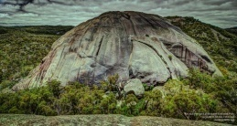
Комплекс по производству изменений рельефа Земли (на суше и на море), приведение в соответствие зимы и лета.

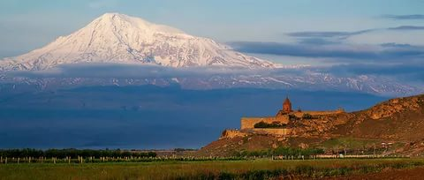
Арарат
Территориальный (первый на Земле) комплекс. Самым первым из Комплекса «Кавказ», был сформирован, охватывающий управление по территориям Малая Азия и Греция. Полное управление генотипом 421.

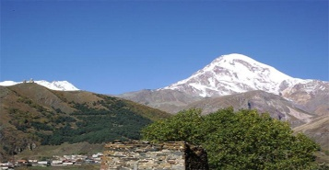
Казбек (перепрограммирован)
Территориальный комплекс – Восточный и южный Кавказ, Средняя Азия, Восток малой Азии – полное управление генотипом 422.

Эльбрус (перепрограммирован)

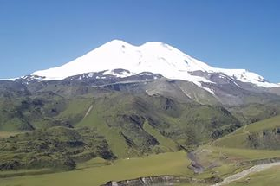
был сформирован последним, более совершенным по управлению и с иными функциональными показателями для особей с 42 генотипом мозга, зона управления которого – европейская часть России, зона Белоруссии, Украины и Болгарии.

Тибет

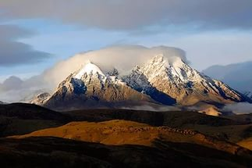
Главный комплекс контроля на Земле, установка нормативов для всех комплексов. Контроль состояния атмосферы при коррекции мозга атмосферы и всех каналов связи объектов 560, 520, 500, 440, 960.

Калифорния (отключён)
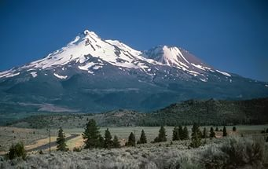
Дополнительно сформирован по подготовке и управлению людей с новым 46 генотипом мозга –, управленческой функции которого начинаются с 2012 года. Главный комплекс подготовки нового генотипа – 46.

Альпы (отключён)

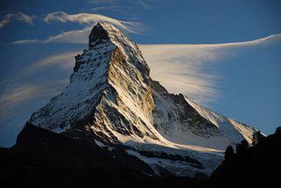
Главный комплекс контроля, управления ”золотым миллионом” – генотип44.
Имеет два территориальных комплекса. Управляет развитием людей 44 генотипа мозга и их программными действиями
Альпы 1 (перепрограммирован)- территориальный комплекс по управлению на территориях Франции, Испании, Португалии, Италии, Западной Европы.
Альпы 2 (перепрограммирован)– территориальный комплекс по управлению на территориях Восточной Европы, Германии, Прибалтики, Скандинавии.

Анды
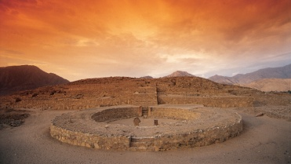
Контроль всех гуманоидов на Земле.

Антарктида

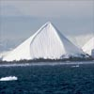
Главный комплекс установок зима – лето.
Рядом со станцией “Мир”.
Переключение режимов Лето – Зима и сдвиг синхронизации на 1 час (включение 10 – 25 – 03 – 14 – 45)

Байкал
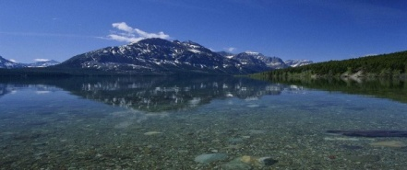
Система аварийного спасения гуманоидов 42, 44 в случае катастрофы (эвакуация с Земли).

Бермуды

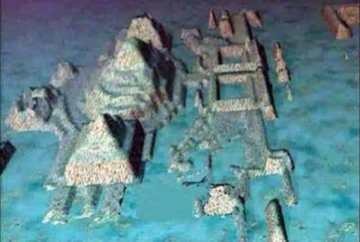
Бермуды, центр - Главный энергетический комплекс для работы всех объектов, контроль за выработкой 60 октавы k-структуры.
Бермуды 2
Энергетический комплекс выработки 60 октавы k-структуры.

Урал

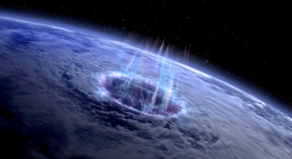
Главной его функцией было: управлять процессами накопления энергий в течение 8 месяцев и в течение 2,5 месяцев пересылать энергии (54 октавы) на Луну, Солнце и спутники планет (об этом давалось в материалах по решеткам Атмосферы). Дополнительные функции этого УК, – соучастное управление климатом на Земле, включение и выключение сезонов лета и зимы и прочее. Оболочка мозга (31 октава) для всех генотипов (от одноклеточных до человека)

Великие озёра
200 км северо-западнее Нью - Йорка.
Координация и контроль состояния всех 7909 объектов (НЛО) на материковой части и морского базирования.

Великие пирамиды

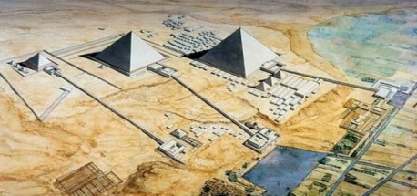
Система подкачки, снятие информации (и передача) со спутников планет.

Пасхи

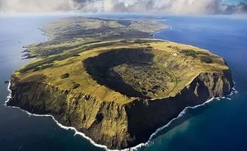
Управление соответствием оболочки мозга и октав от 49 до 59 для всех генотипов .Узел координации контроля через Кайлас. Этот комплекс - один из главных родных комплексов сопровождения, (размещен под островом Пасхи на h = -12450 м)

Перу

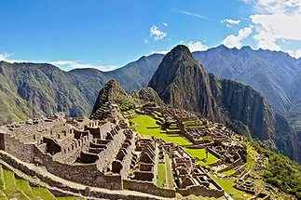
Главный комплекс управления, содержания и хранения гуманоидов (для будущего использования)

Эфиопия

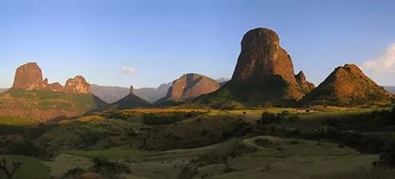
Связь со спутниками планет, приём и передача информации, обеспечение трубок связи, координация времени, контроль движения Солнечной системы.

Кавказ (отключён)

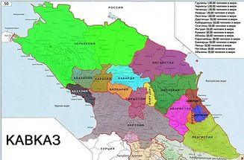
Главный комплекс контроля (Казбек, Арарат, Эльбрус), управления ”золотым миллиардом” – генотип 42.

Сараево

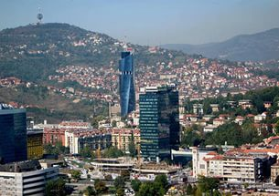
Главный энергетический комплекс октавы 53.5 (подпитка решеток для всех видов радиации). Первая атомная бомба разрабатывалась в Германии.

Гренландия

Управление мозгом атмосферы.

Ирландия
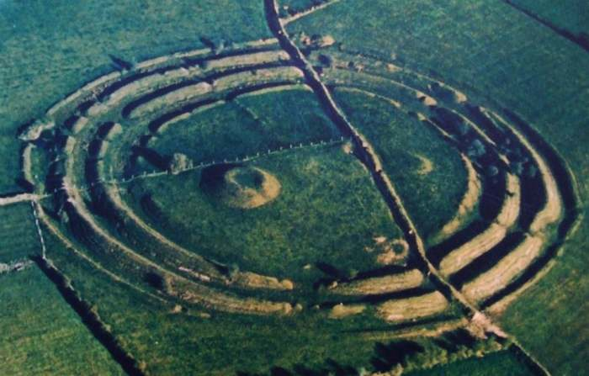
Вычислительный центр Системы Управления планеты Земля. Все виды расчётов. В то же время Ирландия – родина постановок не решаемых задач. Обеспечивает работу автоматов набора и проверяет все необходимые соотношения при исполнении программы. Занимает 2 место в мире по производству программного продукта).
Справочник 4. Глоссарий Автор: НИИ Центр Упреждающих Стратегий

Коллайдеры жизни

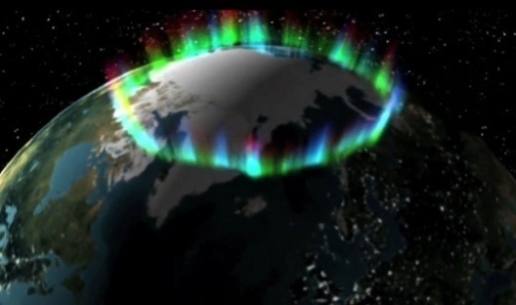
Под Северным и Южным полярными кругами располагаются коллайдеры Системы жизнеобеспечения. Они обеспечивают такт, необходимый для обменных процессов (все люди на Земле имеют примерно одинаковое сердцебиение). Коллайдеры связаны меридианами (их 8640000), по которым производится подкачка структур.
С параллелями образуются узлы – зоны Хартмана (гравитационный узел), зоны Кюри (энергетический узел), зоны Рентгена (радиационный узел). Зоны Кюри и Рентгена приборами не регистрируются, но насекомые их распознают.
Справочник 4. Глоссарий Автор: НИИ Центр Упреждающих Стратегий

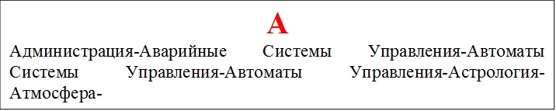

Администрация

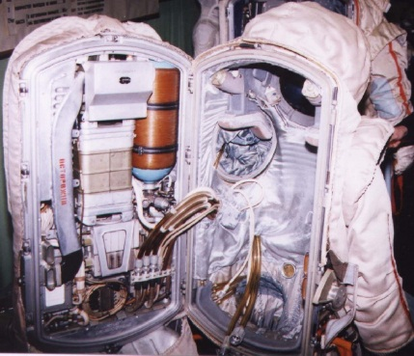
Это Система Жизнеобеспечения Человека в рамках Систем Управления на Земле. Нужно понимать, что Программы, которые «обеспечивали» решение задач по развитию конкретных генотипов Мозга изъяты. Некоторые Комплексы «отключены» за ненадобностью. Остальные Комплексы, с НОВЫМИ программами, используются в этот СЛОЖНЕЙШИЙ ПЕРЕХОДНЫЙ период и напрямую «задействованы», как АДМИНИСТРАЦИЯ в «банном» процессе.
«Светлый Веник» Левашова в «Банном Деле» Хатыбова и Трудовая Лопата.
глава 2. Сборы в баню Автор: Фёдор Дмитриевич Шкруднев

Аварийные Системы Управления

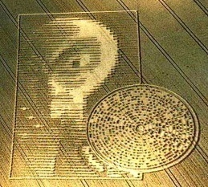
Назначение: обеспечение работы по программе в случае аварийной ситуации на любой из СУ. Для обеспечения непреднамеренного включения аварийных СУ построена система пирамид (внешний контур) и система шин (внутренний контур). Внешний контур известен и это достаточно для корректировки работы СУ, но для этого необходимо разрешение Луны и присвоение Золотой Короны. Аварийных СУ всего 32.
Справочник 17. Системы Управления на Земле .Автор: НИИ Центр Упреждающих Стратегий

Автоматы Системы Управления

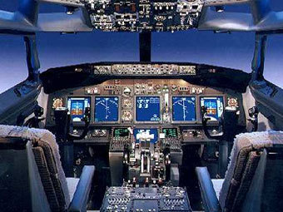
“Автопилот” Системы Управления – с момента ввода зимнего времени до переключения на летнее время выполняет функции Главной СУ.
Переход на зимнее и летнее время и обратно связан только с синхронизацией работы автоматов.
Базовый комплекс – Швейцария (1 час разницы с Гринвичем).
Справочник 17. Системы Управления на Земле Автор: НИИ Центр Упреждающих Стратегий

Автоматы Управления

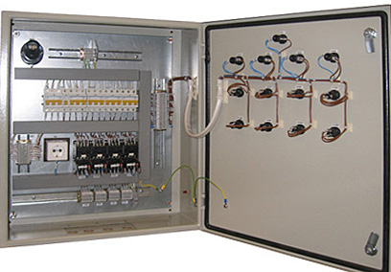
создавались для исполнения Программы, которая должна быть завершена к 2020 году.
- Автоматы Управления могут контролировать только потенциал заряда. Но есть ещё гравитационный потенциал и магнитный импульс.
- Автоматы Управления каждый день дают нагрузку +2% к октаве 128 с учётом того, что 1.88% будет израсходовано, а 0.12% используют Комплексы для своих нужд.
- Автоматы Управления не могут быть перестроены и программа их работы не может быть изменена. Комплексы, которые производят материализацию, имеют нормативы, и перекос параметров недопустим.
Справочник 17. Системы Управления на Земле Автор: НИИ Центр Упреждающих Стратегий

Астрология
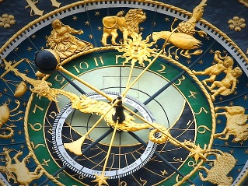
Система Управления Земли убрала некоторые частоты из трубок связи со спутниками, и об астрологии, как способе получения информации, можно забыть.

«Светлый Веник» Левашова в «Банном Деле» Хатыбова и Трудовая Лопата.
глава 7. О создателе «Банного дела» Автор: Фёдор Дмитриевич Шкруднев

Атмосфера

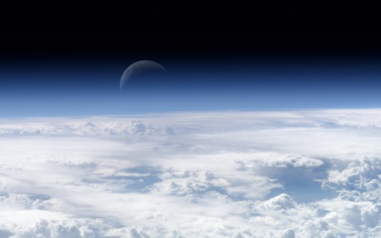
как среда существования человечества, была сформирована вместе с Землёй. Атмосфера Земли – это многослойный пирог, каждый слой которого имеет собственную решетку и спектр частот. Нижний слой атмосферы содержит более 100.000 частот. Наука комбинацию частот свела к газовой среде.
Вся структура связана единой решёткой (27 кубиков, 54 узла).
Di-структура– 8 додекаэдрально - икосаэдральных (DI) блока, каждый блок имеет вложенные DI блока (всего в одном DI блоке 44 вложения). Структура построена с использованием свойств золотого сечения. Состояние структуры – высокоорганизованная плазма. На Земле нет приборов, которые могли бы её обнаружить.
Это – генератор атомной структуры. Работа генератора задаётся Системой Управления Земли.
t- структура – 12 блоков тетраэдров. Это связь всех генераторов в одно целое. Эта связь имеет прямое отношение ко всем изменениям в атомной структуре.
k- структура – 1 блок октаэдрально-икосаэдральная структура, имеет 16 одинаковых блоков (вложений). Построена на простых числах. На к- структуре построена таблица Менделеева (Флёрова), но там ничего не летает, есть только колебательный процесс.
Распределение атмосферы (k-структуры):
слой №1 Атмосферы Мозг СУ
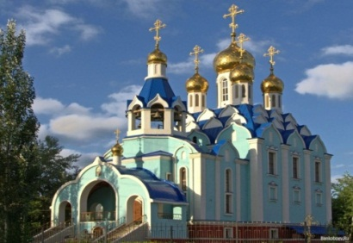
В этом слое Атмосферы размещены решётка связи Мозга Системы Управления и сам Мозг Системы Управления. Он есть главный элемент кластерной системы управления всеми исполнительскими действиями людей, в том числе и воплощения стратегических программ интервентской Системы: «Развития генотипов мозга» и «Развитие энергобиогенезиса клетки плоти». На h = - 2200 находятся информационные шины (8640000), до h =- 4400 располагаются все структуры Управления. Обмен информацией ведётся в этом слое. Наверх информация поступает по трубкам связи. Как правило, над ней стоит церковь (костёл, мечеть). Церковные сооружения, которые стоят “не на месте”, являются липой.
Слой №2 Гидрофонный слой
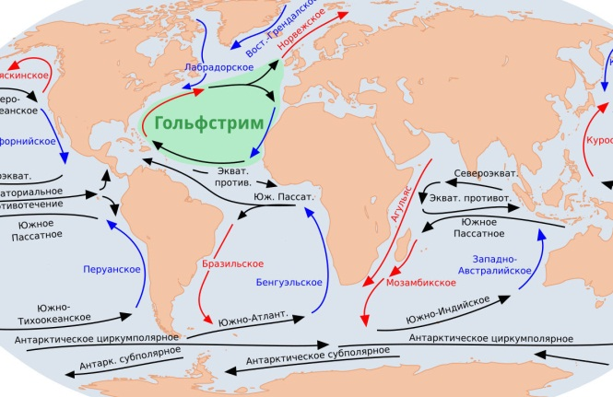
как специфичная по своей функции часть энергетической решётки Атмосферы, конструктивно уложен таким образом, что он обеспечивает исключение всякого случайного перемешивания разных типов воды и удерживает в устойчивом состоянии именно тот тип воды, который по функционально-территориальному наделению должен быть в конкретном географическом районе. Этим и объясняется строго выраженнаяразличенность, как по солёности, так и по другим признакам и состояниям морских и океанских вод, наличие таких закрытых морей с соленой водой, как Каспийское или Аральское моря, строго отделённый пресноводный Финский залив от основной части Балтийского моря и многое другое. Управление по формированию морских и океанских течений, – тоже осуществляется через Гидрофонный слой Атмосферы. Помимо этого, через указанный слой Атмосферы осуществляются процессы передачи управляющей информации по достаточному уровню насыщения тритием в морской и пресной воде, обеспечение тритием (как основной энергетической подпитке) с адресной «доставкой» его для Управляющих Комплексов и Объектов (Гольфстрим для УК Бермуды), формирование энергоинформационного состояния пресной и морской воды на год. Более того, Гидрофонный слой №2 не занимает пассивную позицию в вопросе водообразования, осуществляемого в других верхних слоях Атмосферы. Слой 2 уникален. В первую очередь тем, что все приборы, изобретённые для гидроакустики, работают до h = -2200 м. Этот слой – аккумулятор Земли, в нём все 100% запасов трития, который необходим для объектов (НЛО) и для жизнеобеспечения всех биоструктур.

слой №3 Атмосферы, в котором расположена Система Контроля
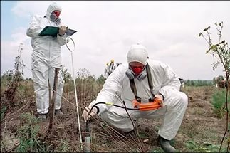
Слой № 3 Атмосферы весьма сложен по Конструкции. Он по вертикали разбит на подслои по 6 метров, при этом каждый из них имеет строго идентифицированные частотные характеристики, исключая какое-либо наложение или взаимные помехи. Нами будет рассмотрена только та часть функций контроля, размещенного в этом слое, которая непосредственно своим наличествованием влияла на формирование общественного сознания людей, строго различенных между собою по функционально-территориальному наделению, в зависимости от их расквартирования по районам планеты. К таковым функциям следует отнести: формирование, контроль и удержание «рецептной» формы всех химических элементов в их ионном состоянии; подкачка энергий, контроль и регулирование состояния стабильности по плотности потенциалов зарядов, т.е. удержание заданного периода полураспада элементов; удержание конструкции всех энергетических решёток элементов по осям симметрии и трансляции, естественной температуре и давлении.
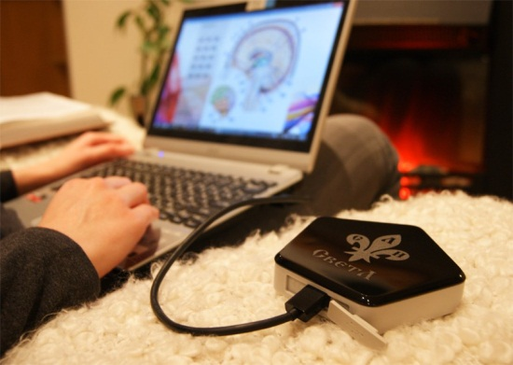
Дело в том, что само жизненное бытие всей биосреды и людей в том числе, возможно только при обязательно сформированных для этого условиях жизнесопровождения. Часть из таковых условий организовывается с помощью слоя №3 и с участием размещённой в нём Системы Контроля.
В подслоях этого слоя №3 осуществляется сложнейший процесс построения моделей химических элементов на ионном уровне, т.е. воплощается модификация всех химических элементов в соответствии с Программой бытия энергий планеты Земля (в их инерционном и неинерционном состояниях). Слой 3 принято считать “мозгом атмосферы”, в этом слое есть все необходимые для существования биоструктур частоты, включая частоты существования новых Программных частот.
слой №4 Атмосферы
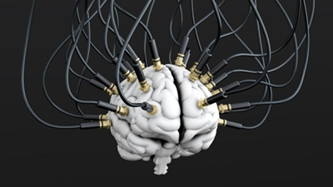
Данный слой является супер кластерной системой локально-целевого управления по формированию заданных программных Условий обитания. Он объединил в себе ряд некоторых соборных функций, а именно: прием и удержание информации в стабильном не разрушаемом состоянии на определённый период; целевое ориентирование по дальнейшей идентифицированной её трансляции для людей; утилизация отработанной информации; построение информационной конструкции из элементных компонентов в более сложную и многое другое. Базовой октавой энергии для построения решёток этого слоя является 63 октава. Она и есть базовая октава управления мозгом людей для всей группы индивидов с 4ХХ генотипом мозга. Одновременно с этим, именно в пределах частот этой же октавы энергий происходила некоторая значительная часть так называемого внешнего Системного управления со стороны Управляющих Комплексов и объектов, влияющего на активность большей части нередуктивных (не ослабляющих, постоянно необходимых для существования) функций мозга людей.
Слой 4 – вторичный, но в нём нет частот k – структур 15 октавы, отсутствие этих частот вызывает астму (при подъёме на гору – “нехватка кислорода”). Однако, если биоструктура находится во внешнем радиусе действия Комплекса Управления, этих неудобств нет, там частот 15 октавы в избытке, можно даже лечить астму. Все облака ниже 1200 метров не опускаются.
Слой 5 Атмосферы– структура подкачки
Это частоты k-структур из диапазона октав 21 – 48. Это – самый “умный” слой, Комплексы Управления через него производят подкачку мозга атмосферы. То есть если мозг атмосферы имеет менее 33% и не способен сопровождать Программу, то в слое 5 всегда имеем потенциал выше 100%.

Слой 6 Атмосферы– распределение.
Кроме исполнения функций слоя 5 в этом слое производится дозированное распределение радиационных частот.
Слой 7 Материализации
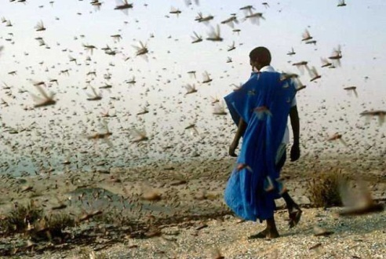
– самый интересный. Из него обычно, как правило, сыпятся клопы, лягушки и иные обитатели Земли. Но до осыпания они были в структуре не материальной массы, то есть гуманоидами.
Если в это время над заданной территорией нет гуманоидов, может появиться кислотный дождь, то есть pH увеличивается до 1. В этом же слое происходит при необходимости материализация объектов (НЛО) для исполнения автономных Программ.
А.М.Хатыбов - Основы Систем Жизнеобеспечения.

Биоцентры
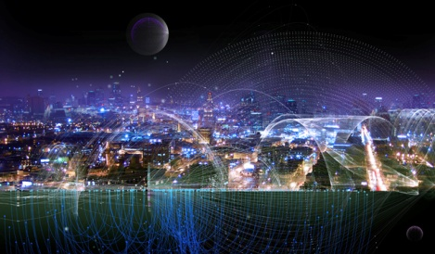
Все программное управление по созданию Мозга с его биологической «рубашкой», как в светском восприятии принято называть человека, осуществляется некими Биоцентрами. Старой Системой было сформировано 18 таковых Биоцентров, наделенных следующими функциями: контроль состояния «Ноосферы»; хранение автономного Мозга; перенос Мозга после получения магнитного импульса на частотах 100 Гц; сопровождение автономного Мозга; связь автономного Мозга после изменения программы действий; корректировка Памяти; частичная ликвидации автономного Мозга после смерти рубашки (в дальнейшим возможным переносом на другие биоструктуры или создании гуманоидов); связь с планетой, откуда привезена данная цивилизация. Если индивид умирал раньше отведенного ему программного биологического срока по каким-то причинам, то его Мозг мог быть переписан на новорождающуюся «рубашку», при этом часть памяти могла быть сохранена. Но такой вариант возможен при полном совпадении всех биологических и иных параметров, что являлось крайне редким фактом.
Хатыбов А. М. "И про Нло тоже"

Благодатный огонь

Благодатный огонь, как программный процесс, создавал Комплекс Арарат. Цель – утвердить существование сопровождения всех представителей “золотого миллиарда.
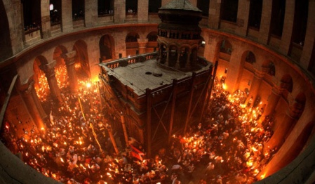
Ближайший к месту свершаемого ритуального процесса, объект типа 560, как энергетическая установка, – в Иерусалиме. Аналогичные объекты типа 560 размещены в Самарканде, Софии, Белой Церкви (Украина), в Мневниках (Москва). При этом, организационным ритуалом обусловлено обязательное присутствие представителей Иерусалимской (генотип 422) и армянской (генотип 421) церквей, на подхвате – Русская православная (генотип 423) церковь и представители католицизма (генотипы 441 и 442). В этом году (2010), как последний программно обеспеченный процесс от старой Системы, имел некоторую особенность состояний по комплексам и энергетическим решеткам:
- Комплекс Арарат выведен из прежнего программного рабочего состояния;
- Объект типа 560 (Иерусалим), на всех частотах электрический потенциал составлял не более P = 2%, гравитационный GP = 4%, и по этой причине какого-либо влияния на процесс возникновения огня не смог оказывать;
- в R = 120 метров от гроба Господня, т. е. относительно шара, как трансляционного концентратора, было установлено следующее состояние потенциалов в энергетических решетках: частоты 53 октавы (жар) P = 10%, GP= 10% (не обжигает); частоты 84 октавы (огонь) P = 100%, GP = 123.88% (горит воздух).
Снятие частот 53 октавы и рост потенциалов частот 84 октавы с 2010-04-03 после 15-11 до 2010-04-03 по 16-00, пиковое состояние с 15-53.
Но, над демонстрационным традиционным чудом, которое организовывалось ежегодно через Комплекс Арарат, произошло действительное иное чудо , ибо потенциалы от концентратора не превышали GP = 33% и после 16-00 начали сниматься, а огонь им все же продемонстрирован. Возникает вопрос над всеми вопросами, – кто создал святой огонь в 2010 году и что ждёт представителей «Золотой миллиарда»?
ОСНОВЫ ФОРМИРОВАНИЯ ЧЕЛОВЕЧЕСТВА. Часть 1.
Автор: НИИ Центр Упреждающих Стратегий

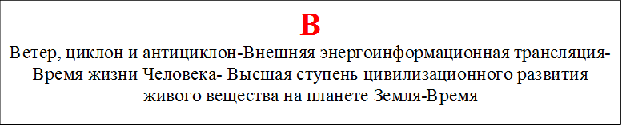
Ветер, циклон и антициклон.

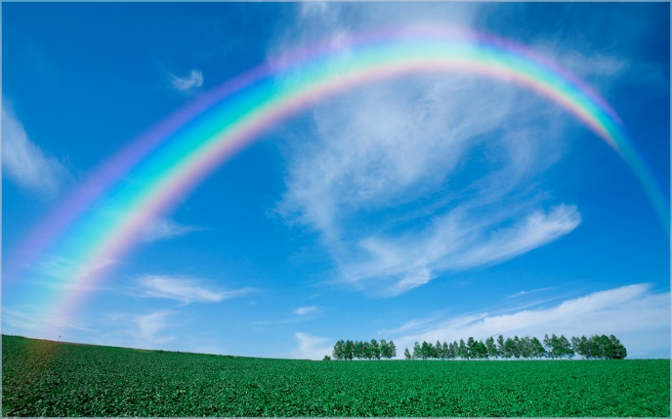
Информационные блоки содержащие информацию, имеют возможность ПЕРЕМЕЩАТЬСЯ. В науке такое перемещение энергии информационного потока принято называть ВЕТРОМ, ЦИКЛОНАМИ и АНТИЦИКЛОНАМИ (часто таковым жаргоном пользуется гидрометеорология). Именно по этой причине изменяется «давление атмосферы», как жаргонно выражается метеорология. Управляемое перемещение осуществляется с использованием объектов или НЛО, которые в зоне своего нахождения формируют купол, а информация содержится только внутри купола. После дождя, как ОСТАТОЧНЫЙ ПРОЦЕСС завершения стабилизации потенциалов энергетической решётки атмосферы, тоже образуется купол, срез которого проявляется эффектом радуги.
«Светлый Веник» Левашова в «Банном Деле» Хатыбова и Трудовая Лопата.
Глава 8. Информация и просто информация Автор: Фёдор Дмитриевич Шкруднев

Внешняя энергоинформационная трансляция

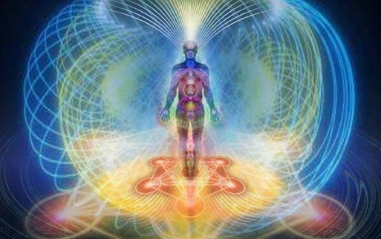
Обеспечивает, в том числе, и само по себе существование плоти тела (рубашки, сотканной из клеток). Для того чтобы наше тело существовало, и всё нормально работало, больше 17 млрд. отдельных по конструкции трансляций обеспечивают эту систему. Эбровская система обеспечивала всего лишь 4,5 млрд. На основании этой информации представьте «нагрузку» на Программы СветЛ» и Генератор и, конечно же, нагрузку на Мозг, с которым идёт взаимодействие и через который происходит информационное и иное обеспечение клетки. Это при том, что сейчас ещё не все трансляции включены. Если дать сейчас все трансляции — всё живое и, естественно, Человек просто «поляГУт». «Полягут», потому что будет потеряна управляемость Мозгом правильного удержания формы органов внутренней секреции. Нужно всегда помнить, что Мозг Человека — сложнейший комплекс управления КАЖДОЙ КЛЕТКОЙ тела. Управление осуществляется гравито – магнито - электрическими импульсами, магнитными импульсами, строго квантованными магнитными и электрическими потенциалами. Управление самим Мозгом осуществляется из другого пространства. Представьте, если отключить или чуть поменять в этом что-то — печень захочет стать шариком и пережмёт часть кишечника. Мочевой пузырь скажет: «Ребята, мне некомфортно…» Желудок скажет: «…А чего это я так завис — дай-ка я немножечко пониже...» Есть Человек — уже не сможет, со всеми вытекающими из этого последствиями. Вот чуть-чуть только нарушить... Чуть-чуть! И Всемирная Организация Здравоохранения (ВОЗ) с этим не сможет справиться, потому что это всё обеспечивает внешняя трансляция.
«Светлый Веник» Левашова в «Банном Деле» Хатыбова и Трудовая Лопата.
Глава 7. Знания и иллюзии Автор: Фёдор Дмитриевич Шкруднев

Время жизни Человека

Время жизни Мозга (и тела Человека – сост.) ограничено программой («кармой»), и норма жизни для Земли составляет при угле скольжения заряда 38.48⁰- 124 года. Иные углы скольжения изменяют это время. Однако и срок в 124 года был, практически, НЕ РЕАЛЬНЫМ в рамках старой Системы Управления Земли(СУЗ). В рамках новой СУЗ этот рубеж становится доступным. И уже теоретически расчётами доказано, что применение Программ «СветЛ» решает эти вопросы. Возможно ли большее? Возможно. Но это будет решаться несколько другим путём. Обратите внимание вот на эту цитату: «Всех же дней Ноевых² было девятьсот пятьдесят лет, и он умер» (Быт. 9:29), — и подумайте — правда ли была написана, или это есть церковный вымысел?
«Светлый Веник» Левашова в «Банном Деле» Хатыбова и Трудовая Лопата.
глава 14. За здоровье пьют лекарства Автор: Фёдор Дмитриевич Шкруднев

Высшая ступень цивилизационного развития
живого вещества на планете Земля

есть ЧЕЛОВЕК, обладавший определенным уровнем совершенного Сознания и Разума. Процесс воссоздания Человека начался с момента свершения Системной Власти (2011.04.24) и свершен будет в ПЕРЕХОДНЫЙ (до 2030 года-сост.) и два последующих периода
(2 по 25 лет-сост.).
Знания от NA чала. часть.7. Что есть суть «Совершенный Разум Человека» Автор: Маков Б.В

Время

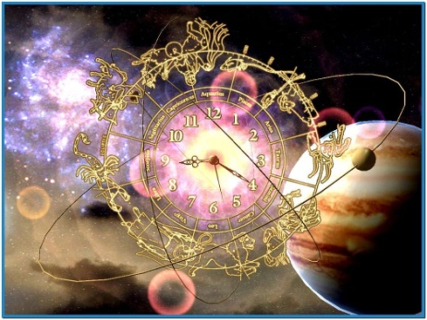
в пределах Солнечной системы создаёт Солнце, где внешний слой атома “раздет” до 127 октавы (при температуре примерно 6300000 ⁰К).
Такт времени в 127 октаве назван секундой.
Относительно такта в 1 секунду синхронизированы все обменные процессы, работа всех Систем Управления Земли, автоматов Систем Управления, все системы связи как на Земле, так и внешние (со спутниками планет).
128 октава – это заряд, и потенциал заряда всегда 100% (пределы от 0 до 124), 63 октава – это магнитный импульс, или гравитационный потенциал, всегда должен быть 100% (пределы от -123.999 до 123.999).Время отнесено к магнитному полю макрообъекта.понятие индивидуальное для каждого объекта. Принятый на сегодня отсчет времени на Земле является для Земли искусственным и привнесен на Землю извне. Деление времени на 12 месяцев, 24 часа, 60 минут, 60 секунд привнесено извне НАДСИСТЕМОЙ без учета особенностей Земли.
Биологические часы и часы интервентской системы жизнеобеспечения не соответствуют друг другу. Кроме того, изменение биологических часов приводит к не поправимым мутациям, что само по себе является признаком уничтожения биоструктуры.
Координаты системы отсчета времени
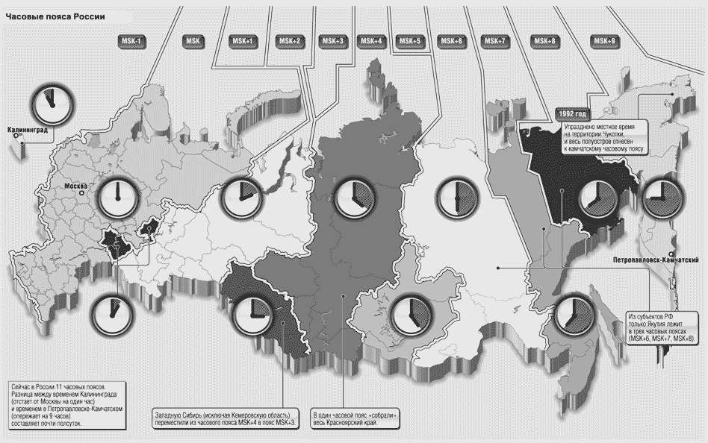
В соответствии с привнесенной на Землю системы отсчета времени образована сетка времени. Это – деление на меридианы (от полюса до полюса). Полученный таким образом “арбуз” и стал эталоном времени на Земле. Причем время в одной такой “арбузной дольке” одинаково. 24 дольки образуют круг времени (суточный). Сетка времени установлена относительно Южного Уэльса (АНГЛИЯ) и имеет координаты: 0⁰ долготы и 51⁰ 56′ 23″ Северной широты. Относительно этих координат и производится отсчет времени на всем Земном шаре. Но на Земле есть и вторая точка отсчета времени. Собственно система жизнеобеспечения Земли работает с полным 12-ти часовым интервалом. В 0 часов – на 1 % снижение всех потенциалов, и в 12 часов – на 1 % подъем этих потенциалов. Относительно этого интервала необходим контроль прохождения программы, и этот контроль с разницей ровно 2 часа 56′ 23″, учитывая структуру “арбуза” выполняет Австралия (Юго – Восток).
Как видим, на первый взгляд, построена эффективная и простая система отсчета времени и контроля за текущим процессом. Конечно, каждая новая СИСТЕМА, захватившая Землю или часть Земли, стремится построить свою систему отсчета времени, но на сегодня главная система отсчета времени – это именно указанная выше.
А.М. Хатыбов " Пространство и время на Земле "

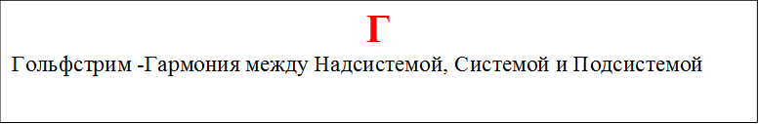
Гольфстрим

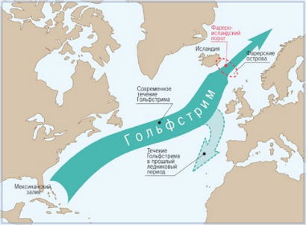
ОСНОВНЫЕ хранилища завезённого трития были размещены в больших ёмкостях пресной воды (в основном, в озёрах) и дозировано давались в решётки Атмосферы, гарантированно обеспечивая уровень потребного его состояния. Тритий, находящийся в несвязанном состоянии в морской воде играл совершенно иную роль, но для НЛО морского базирования был применяемым. Тритий морской воды в больших количествах применялся, в частности, Комплексом Управления, расположенным вдоль восточного побережья США и Канады (Бермудский Комплекс, интервентской Системы). Доставка его осуществлялась с помощью УПРАВЛЯЕМОГО океанского потока (течения), который океанологами назван как Гольфстрим. Указанное океанское течение окончательно ликвидировано в 2011 году в целях локализации действий Бермудского Комплекса с дальнейшей его ликвидацией.
«Светлый Веник» Левашова в «Банном Деле» Хатыбова и Трудовая Лопата.
глава 12. Основные функции слоёв атмосферы и формирование сознания людей
Автор: Фёдор Дмитриевич Шкруднев

Гармония между Надсистемой, Системой и Подсистемой

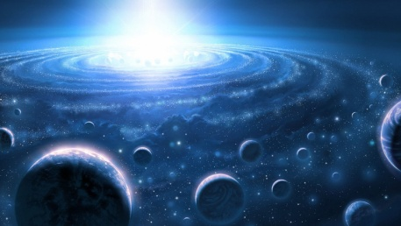
Относительно модели Земли:
- Надсистемой являются Солнце, Луна, спутники планет.
Назначение: формирование биомассы, формирование мозга атмосферы, запись программ в матрицы биоструктур.
- Системой являются структура комплексов, расположенных под поверхностью Земли.
Обеспечивает синхронизацию событий, исполнение программ, поддержка мозга атмосферы и контроль исполнения по матрицам, контроль биоструктур, поддержка связи со спутниками планет, изменения техногенного характера (пример – изменение глубины океана), подъём и посадка контрольных систем (НЛО), формирование и поддержка трубок входа до 5 км под Землю, обеспечивает движение Солнечной системы к планете Сур (SUR) – 4 звезда Большой медведицы. Ликвидация биоструктур, не способных выполнить программу действий. Безусловное обеспечение биоструктур всем необходимым для исполнения программы. Для своей работы Система располагает комплексами пирамид (18 комплексов).
- Подсистемой является комплекс явлений, действий и событий, осуществляемых в материальном мире, мире энергий и иных состояний, происходящих в модели Земля под воздействием и в рамках управляющих программ Системы.
ГАРМОНИЯ ТРЁХ СИСТЕМ в переходный период
Автор: НИИ Центр Упреждающих Стратегий

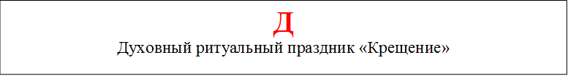

Духовный ритуальный праздник «Крещение»

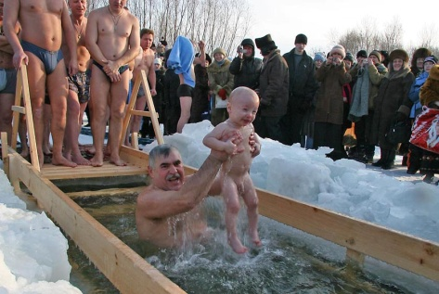
Именно 19 января ежегодно с комплексов Луны в строго определённое время ПЕРЕДАВАЛАСЬ ПРОГРАММА, определяющая энергоинформационное комплексное состояние воды с упреждением на целый год, с соответствующей полной последующей коррекцией всех её состояний. Если быть точнее, то предваряющие изменения воды происходило в период с 21 октября по 18 января ежегодно, а 19 января извне передавалась программная информация о её состоянии на весь год. Ежегодная коррекция энергоинформационного состояния воды прямым образом предопределяла, с одной стороны, некоторые программные особенности, касающиеся проистечения программы «Развития энергобиогенезиса плоти». На весь год были определены особенности обменных процессов живой клетки с неотъемлемым активным участием воды во всех её состояниях, либо для всех людей на планете, либо для отдельных групп из них, различенных по географическому или иному признаку. Как и каким образом осуществляется таковое влияние на всю плоть организма людей, каким образом обретается гармония энергетических состояний клеток плоти с состояниями воды, – всё это есть действительное чудотворенное таинство от «Сотворенного Мира», которое должно быть познано до истинной своей сути и учтено в практике бытия людей! Каждой географически различенной территории и соответственно каждой группе людей, расквартированных на ней, необходима «своя» специфическая вода.
С другой стороны, через коррекцию энергоинформационного состояния воды закладывались программные рамки определенных изменений, которые были необходимы по программе «Развитие генотипов мозга». Это еще более сложные процессы, с помощью которых ежегодно предусматривались фрагменты некоего заранее обусловленного подбора и потенциальной активизации будущей исполнительской деятельности таких индивидов с конкретными генотипами мозга, которые должны быть задействованы в каких-то общих или частных действиях или событиях в течение всего будущего года.
Маков Б. В. Основы Функий Строения Атмосферы

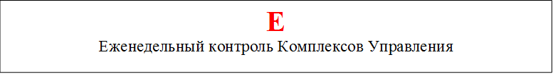

Еженедельный контроль
Комплексов Управления:

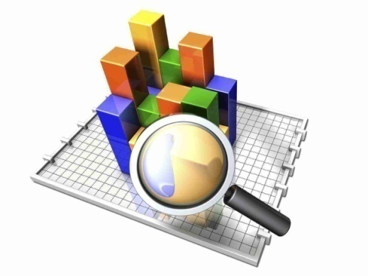
Контроль структуры Земли
Контроль выполнения Программных условий
Контроль мозга генотипов 333
Контроль мозга генотипов 421, 422, 423
Контроль мозга генотипов 441, 442
Контроль мозга атмосферы
Контроль энергетического обеспечения.
Как указывалось ранее, Комплексы проверяют всё, но контролируют только температуру. В то же время температура является функцией угла скольжения заряда, фазирования и структурой объекта контроля. Имея достаточно большую цепь терминалов по сбору информации, Комплексы в заданное время получают результаты контроля и реагируют только на, те отклонения, которые вышли за допуск.
А.М. Хатыбов " Температурный коллапс "

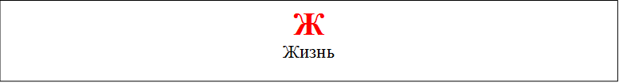
Жизнь

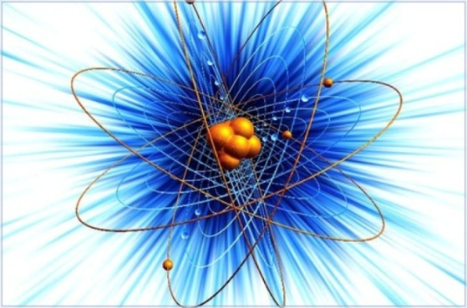
Это процесс кругооборота первичных материй (для нашей планетной системы их 7 условно изображают, как A B C D E F G ). При нормальном режиме функционирования высвобожденные при расщеплении первичные материи распределяются между всеми уровнями клетки (см. Рис. 2). При этом первичная материя G входит в качественный состав всех клеточных уровней (тел) и, соответственно, поглощается ими при нормальной жизнедеятельности клетки. КАЖДОЕ тело клетки — эфирное, астральное или ментальное, насыщаются соответствующими первичными материями. Эфирное тело клетки заполняется только первичной материей G, в то время, как астральное — G и F, первое ментальное — G, F и Е. Таким образом, высвобожденная при расщеплении первичная материя G распределяется по всем уровням клетки. А это означает только то, что каждый из этих уровней получает часть «порции» первичной материи G, которую «производит» при расщеплении физически плотная клетка. Причём, каждое из этих тел клетки НАСЫЩАЕТСЯ до некоторого критического уровня, после чего возникает обратный поток первичных материй с этих уровней в направлении физически плотной клетки.
Жизнь — есть возможность производства и осуществления обменных процессов. Она имеется только там, где создана Система Управления и, относительно предельных соотношений в рамках допустимого, производится контроль и развитие той среды, которая и ЯВЛЯЕТСЯ объектом управления. За пределами созданной среды жизни нет, если там нет другой Системы Управления. Современной физике о Системе Управления ничего не известно. Религия связывает её с Богом, а шаманы и колдуны — с наличием духов.
«Светлый Веник» Левашова в «Банном Деле» Хатыбова и Трудовая Лопата
глава 10. Основы построения материального мира и формирования генотипов мозга
Автор: Ф.Д.Шкруднев

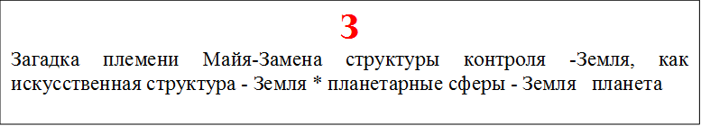
Загадка племени Майя

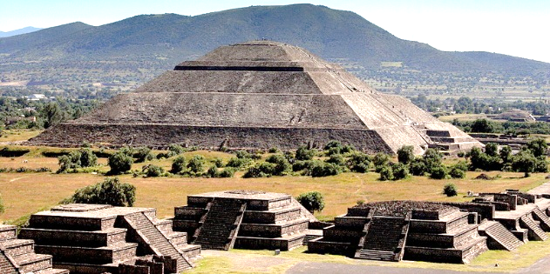
«Опытный полигон» был создан под управлением Комплекса Анды. Научить выращивать и заготавливать требуемую пищу для каждого индивида согласно особенностям его генотипа Мозга. Надо было не просто создать запасы пищи, но и необходимой технологии по обретению запасов самостоятельно. Необходимо было проверить всю гармонию ЭНЕРГОБИОГЕНЕЗИСА «РУБАШКИ», как процесс гармонии с установленными мантиссами. Местному населению ввели все необходимые экспериментальные мантиссы всех возможных в будущем генотипов Мозга, и они на протяжении столетий успешно экспериментировали с продуктами моря, животными и злаками, отрабатывая орудия труда, лова и технологии выращивания и заготовки. До настоящего времени основные запасы промысловой рыбы – у побережья Чили, а население Перу (Майя) в результате экспериментальных исследований добилось того, что
более 90% злаков, которые они выращивали, используются сегодня во всём Мире. Интересно то, что выращивание злаков шло на РАЗНЫХ горных высотах, что соответствует разным климатическим условиям по параллелям на Земле. Так, в низменных ярусах выращивались тропические фрукты, выше – зерновые, ещё выше – картофель и так далее. Моделирование поверхности Земли шло на достаточно малом участке под управлением Комплекса Анды. По завершении экспериментальных работ, мантиссы с населения были сняты, и поселения Майя исчезли. Кстати, первые пандусы обнаружены в Эквадоре, первые пирамиды над объектами – в Перу, на Панамском перешейке, в Мексике. И не нужно более НИКАКИХ легенд и мучительных «научных» фантазий о поселениях Майя. Лабораторная работа и не более того.
«Светлый Веник» Левашова в «Банном Деле» Хатыбова и Трудовая Лопата.
глава 10. Основы построения материального мира и формирования генотипов мозга
Автор: Фёдор Дмитриевич Шкруднев

Замена структуры контроля

Клетка, как структура, существует в двух пространствах.
Первое – материальное, в виде сборки ионов (или, если быть точнее, слияния семи первичных материй, о чём и рассказывал Н. Левашов) и Второе – нематериальное, или в виде неинерционной массы (которая создана взаимодействием эфирного, астрального и ментального тел клетки). Всё это вместе и СОЗДАЁТ одну «систему» – клетку. Вторая часть занимает 97% ОБЩЕЙ СТРУКТУРЫ КЛЕТКИ, и именно в ней и идут все преобразования.
Клетка ограничена структурой контроля, построенной в форме куба.
Вот эту структуру контроля и НЕОБХОДИМО заменить на
ДОДЕКАЭДРАЛЬНУЮ форму. Это, собственно, и делают Программы «СветЛ», помимо процессов, вызванных изменениями в Системе жизнеобеспечения Человека практически у всех людей.
«Светлый Веник» Левашова в «Банном Деле» Хатыбова и Трудовая Лопата.
глава 5. Клетка – взаимодействие в гармонии Автор: Фёдор Дмитриевич Шкруднев

Земля, как искусственная структура

- создавалась примерно 7 миллиардов лет.
В настоящее время на Земле работают:
1. Система Управления (СУ);
2. 7 Систем вторичного управления (СВУ) – серверы, имеющие более тысячи пирамид каждая, сотни терминалов
3. Объекты (НЛО -более 3500) для контроля и реконструкции;
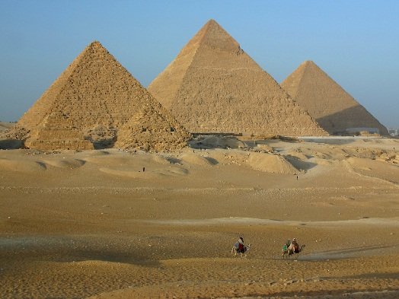
4. 2 коллайдера (под северным и южным полярным кругом), задают такт =1.008 секунды;
5. 8640000 меридианов;
6. 7 шнуров сбора информации;
7. Более 1 миллиарда биодатчиков;
8. Система контроля такта времени;
9. Система контроля поверхности Земли;
10. Система контроля ближнего Космоса.
Всё это работает как единая система, в которой и живёт человек.
Каждая из СВУ формирует свой шнур контроля (см. раздел /шнуры контроля/).
СВУ за счёт шнура за 2 часа 10 минут производит полный контроль среды обитания человека, совершая за это время полный оборот вокруг Земли. Собранная информация позволяет автоматам СВУ в течение нескольких часов произвести коррекцию среды от –2200 м до +12400 м, создавая идеальные условия для существования человека и для тех, кого он съедает.
Однако снять информацию с одного человека за 1 просмотр в принципе нельзя. Так, СВУ Кайлас для контроля мозга изымает на длительный период часть мозга и производит сравнительный анализ с заданной программой, в это время человек спит, на время контроля ему дают посмотреть новый видеофильм, воспринимаемый как сон.
Остальные СВУ не могут позволить себе иметь неограниченное время для сбора и анализа ситуации, потому был создан уникальный метод.
Каждая частота, имеющаяся у человека, копируется в постороннюю биоструктуру, и при прохождении шнура эта биоструктура в режиме резонанса реагирует на запрос. Таким образом, миллиарды биоструктур дают (каждая) в режиме резонанса информацию о состоянии здоровья человека, находящегося в среде контроля.
На Земле нет случайных биоструктур – каждая из них поддерживается исходя из программных требований. Повышение уровня мозга человека требует удаления старых биоструктур и создание новых.
«Светлый Веник» Левашова в «Банном Деле» Хатыбова и Трудовая Лопата.
Глава 8. Уровень планетарной секретности, или «операция раскрытия». Автор: Шкруднев Ф.Д.

Земля – планетарные сферы

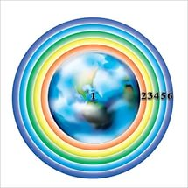
При непрерывном изменении мерности внутри неоднородности пространства последовательно сливаются СЕМЬ ФОРМ ПЕРВИЧНЫХ МАТЕРИЙ, образующих нашу Вселенную и создают ШЕСТЬ МАТЕРИАЛЬНЫХ СФЕР разного качественного состава и размера. Внутренняя сфера, образованная семью формами материй, есть физически плотная сфера — первая планетарная сфера нашей планеты Земля, вещество которой имеет четыре агрегатных состояния — твёрдое, жидкое, газообразное и плазменное (рис. 1.13, позиция 1).
И если идти от центра неоднородности, следующая сфера, образованная при слиянии шести форм материй — вторая планетарная сфера (эфирная); при слиянии пяти форм материй — третья планетарная сфера (астральная); при слиянии четырёх форм материй — четвёртая планетарная сфера (первая ментальная); при слиянии трёх — пятая планетарная сфера (вторая ментальная); при слиянии двух форм материй — шестая заключительная планетарная сфера (третья ментальная).
Планета должна рассматриваться только как совокупность этих ШЕСТИ сфер. Только в этом случае возможно получить полноценное представление о происходящих процессах и получить правильные представления о природе в целом. Если за точку отсчёта взять физически плотную сферу, то больше всего общих качеств она имеет с эфирной сферой, а меньше всего — с третьей ментальной сферой.
1. Физически плотная (первая материальная) сфера, слияние материй АВСDЕFG,
2. Вторая материальная сфера (эфирная), АВСDЕF,
3. Третья планетарная сфера (астральная), АВСDЕ,
4. Четвёртая планетарная сфера (первая ментальная), АВСD,
5. Пятая планетарная сфера (вторая ментальная), АВС,
6. Шестая материальная сфера (третья ментальная), АВ.
Рис. 1.13 – Шесть планетарных сфер Земли
При завершении формирования планетарных сфер в зоне неоднородности мерности пространства уровень мерности пространства возвращается к изначальному уровню, который был до взрыва сверхновой. Гибридные формы материи своим влиянием на уровне микрокосмоса компенсируют деформацию мерности, возникшую при взрыве сверхновой. Мы уже обсуждали, что материя и пространство при взаимовлиянии взаимно компенсируют друг друга. «Выравнивание пространства» аналогично заполнению ям на дороге камнями и песком. После завершения формирования планеты, создавшие её формы материи продолжают своё движение, уже не сливаясь друг с другом, т.е. процесс синтеза гибридных материй прекращается. Таким образом формируются планетарные системы во Вселенной. Процесс образования нашей планеты завершился около шести миллиардов лет назад. Это — первый цикл эволюции форм материй, который связан с эволюцией неживой материи. Второй этап — это эволюция живой материи.
Ко Дню Рождения Н. Левашова Автор: Кондраков И.М

Земля планета

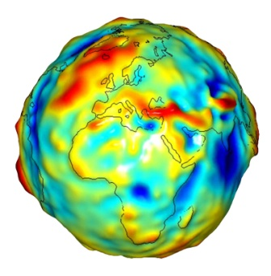
Искусственная структура с неравномерным распределением массы, общая площадь равна 512.0 млн. кв. км (с учетом поверхностей гор, впадин.
Имеет систему жизнеобеспечения биоструктур (18 систем, каждая имеет от 88 до 596 комплексов пирамид – без учета пирамид связи). Человек завезен на Землю 145762 года тому назад. Вращение Земли – за счет Солнца.
Землей управляет Система Управления, расположенная под поверхностью Земли. На Земле 12 Систем Управления, связанных между собой, и 21 Система Контроля.
Земля имеет 3 оси – магнитная, гравитационная и электрическая. Если по магнитной оси импульс идет по меридиану, то по другим осям потенциалы “двигаются” по встречным спиралям. В нужной точке потенциалы по трем осям пересекаются, образуя эффект выполнения программы в заданной точке.
Земля - Системы Управления производят предварительную обработку информации, передают всё на Луну. После переработки Луной и адаптации к достигнутым значениям производят приём Программ, их обработку и сброс в атмосферу Земли.
Земля имеет активные зоны – узлы Хартмана, Кюри, Рентгена, через которые весь спектр частот становится доступен в любой точке.
НИИ ЦУС " О реальном Положении Вещей "

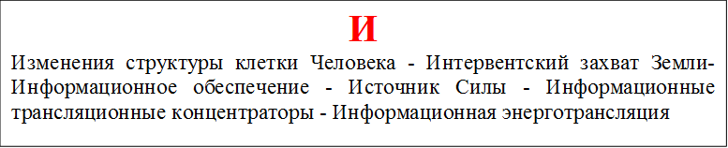
Изменения структуры клетки Человека

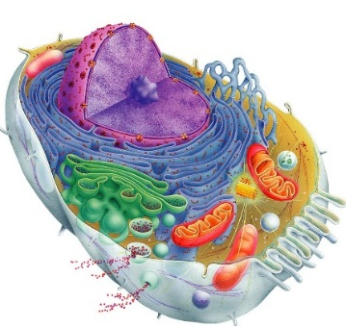
Всё, что происходит с ноября 1995 г. – это ИЗМЕНЕНИЕ структуры АТМОСФЕРЫ, а заодно, и КЛЕТКИ. Завершение этих изменений произошло примерно к 2007 году, и начался НОВЫЙ ЭТАП «изменения» клетки в соответствии с изменениями Системы Жизнеобеспечения. Сознание людей на уровне функционирования протонного состояния части Мозга, в весьма поверхностном понятии, есть процесс приёма, расшифровки, фильтрующей идентификационной адаптации (попало именно в Ваш Мозг или нет, помогли Программы «СветЛ» этому процессу), формирование процессов АДРЕСНОГО РАСПРЕДЕЛЕНИЯ по функциям, процесс последующего влияния на изменение конструкций соединения (уложения) первичных материй (в том числе и сложных состояний клеток организма при обеспечении их биохимическим «питанием», управляемым размножением) и многое другое.
Хочу заметить, что, БОЛЬШИНСТВО опасных для жизни организма людей ВИРУСОВ формируется в самом организме и, как ни странно, из тех же живых (в прошлом) клеток. Не пожелает ли нынешняя медицина ответить на вопрос: как РЕАЛЬНО ЗАЩИТИТЬ людей в будущем от тяжёлых вирусных заболеваний без существующей сегодня ЛЖИВОЙ практики ХИМИОТЕРАПИИ?
«Светлый Веник» Левашова в «Банном Деле» Хатыбова и Трудовая Лопата.
Глава 5. Клетка – взаимодействие в гармонии Автор: Шкруднев Ф.Д.

Интервентский захват Земли
В событийный момент (почти 18 000 лет назад) переходного состояния попечительского управления от группы цивилизаций «Орион» к группе цивилизаций «Сириус» (как самый неустойчивый и слабо защищённый переходный момент по контролю извне для Земли) было свершено интервентское вмешательство со стороны ОТМИРАЮЩЕГО цивилизационного Кластера Эбровской Системы, не имеющего перспектив развития.
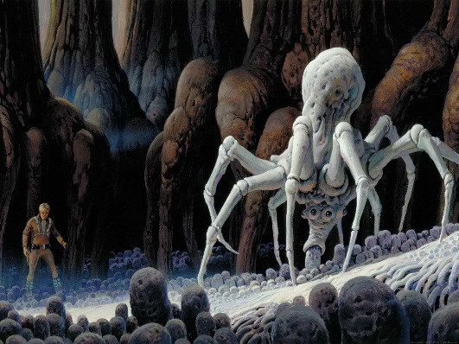
С этого момента процесс цивилизационного развития самой Земли ПОТЕРЯЛ целевую и управленческую самостоятельность. Это поверхностное пояснение по вопросу, почему и при каких обстоятельствах произошёл интервентский захват Земли, и как это вообще могло случиться. Для Вселенского масштаба 18 000 лет — это НЕСУЩЕСТВЕННОЕ ЗНАЧЕНИЕ величины времени, но, тем не менее, в данное событийное время все процессы воссоздания будут корректированы компенсацией такой потери времени в темпах цивилизационного развития.
В настоящее время, т.е. после смены Системной власти (2011.04.24) и полного РАЗРУШЕНИЯ всех вменённых программных процессов интервентского управления со стороны внешнего Кластера Эбровской Системы Управления, на Земле происходят СЛОЖНЕЙШИЕ системные преобразования. Эти преобразования строго ориентированы и связанны с ликвидацией последствий интервентского вмешательства и приведением всех состояний управления, а также Конструкций УПРАВЛЯЕМОГО БЫТИЯ энергий, к уровню, которым обладала наша Планета на момент состояний ВЫХОДА из-под попечительского сопровождения со стороны группы цивилизаций «Орион».
«Светлый Веник» Левашова в «Банном Деле» Хатыбова и Трудовая Лопата.
глава 10. Основы построения материального мира и формирования генотипов мозга
Автор: Фёдор Дмитриевич Шкруднев

Информационное обеспечение

Предназначено для снятия и подачи информации.
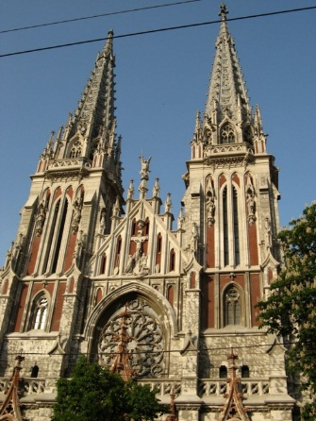
Снятие информации производится терминалами (церковь, мечеть, костёл) и пунктами сбора (как правило, единичные пирамиды). Информация собирается в серверах, которые передают её на шины (на глубине 1100 метров находится 8 640 000 шин, их наличие известно науке). Сегодня, в соответствии с проистекающими процессами, через это же ТЕРМИНАЛЫ – происходит информационная «подпитка» для людей и «корректировка» некомфортного и «бунтарского» состояния, вызванного проистекающими процессами. Поэтому, посещение церквей, мечетей и костелов – крайне целесообразно, как место время препроведения для собственного успокоения. А если ПО - ЖИТЕЙСКИ – не ленитесь, зайдите в Церковь, побудьте там полчаса (не слушая «проповеди о вечном грехе»), поставьте свечку «за упокой ближних» (если такие есть в семье) и, получив «успокоение» и «заряд бодрости», – идите далее, по своим делам.
2_09. Русский язык - НАСТУПИЛО ВРЕМЯ. "СветЛ" в помощь.
Автор: Фёдор Дмитриевич Шкруднев

Источник Силы

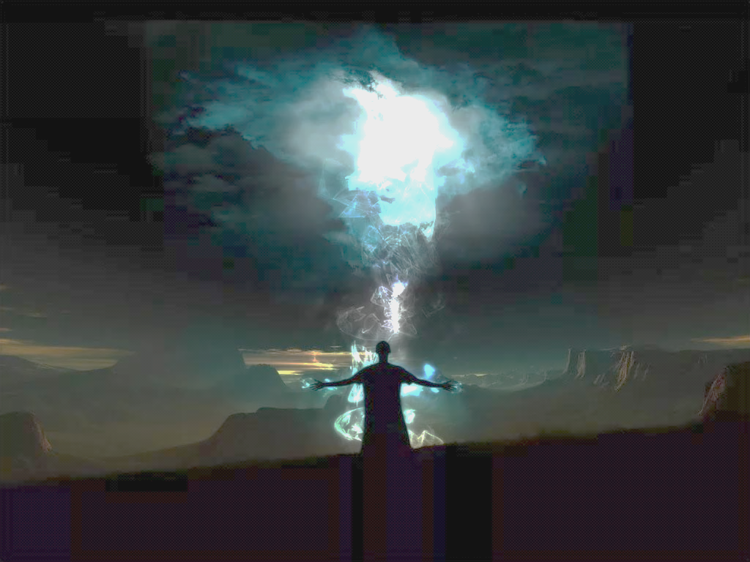
После полного уничтожения эбрами инфраструктуры цивилизации Мидгард - Земли, только малая часть людей, которые остались, сумела сохранить свой цивилизованный уровень, но они не могли уже КОНТРОЛИРОВАТЬ ситуацию. Единственное, что они смогли — это сохранить Знания и информацию о произошедших событиях. Эти люди, в основном, «сохранились» на территории сегодняшней России. Эбры уже были готовы праздновать победу, но их намерение праздновать оказалось несколько преждевременным. Предвидя возможность подобного развития событий, Люди-Боги или иерархи Светлых Сил и поместили в недра Мидгард-Земли Источник Силы, и им удалось сокрыть в Земле порядка 33 миллионов Сущностей (Мозга), с октавой Мозга 224, которые, собственно, и являются Источниками Знаний. А Источник Силы, который мы рассматривали в главе 8, был ПРЕДНАЗНАЧЕН служить противовесом Программы «воссоздания людей», начавшейся в рамках замысла эбров. То есть противовесом отрицательного эволюционного перекоса, который возник при попадании Мидгард-Земли в области пространства с отрицательным для развития распределением первичных материй. В данном случае возник он при начале перемещения Земли (по планам эбров) в сторону Созвездия Большой Медведицы и Планеты Сур и в результате создания Комплексов Управления Системой Жизнеобеспечения на Земле (в рамках тех же эбровских Программ). Наши предки и Светлые Иерархи знали о замыслах эбров и планируемом нападении ещё на стадии приближения их флота к Земле. Именно поэтому и поместили Источник Силы в недра Мидгард - Земли для максимальной нейтрализации отрицательного эволюционного перекоса Ночи Сварога.Именно на возможность компенсации Источником Силы отрицательного эволюционного перекоса и срыва эбровских программ рассчитывали Светлые Иерархи, устанавливая Источник в недра Мидгард-Земли. При этом, выходы Источника на поверхность НЕ БЫЛИ постоянными в силу того, что отрицательный эволюционный перекос не был неизменным и качественно, и количественно, так как «регулировался» работой Комплексов. И поэтому наложение на изменяющийся во времени отрицательный эволюционный перекос нейтрализующего влияния Источника приводило к тому, что возникали выходы Источника на поверхности Мидгард-Земли в разных точках. Эти выходы Источника периодически исчезали в одном месте, чтобы появиться в другом. Источник Силы так же, как и сохранённые Сущности (Мозги с сохранённой информацией), был помещён на глубине порядка 2200-2400 километров.
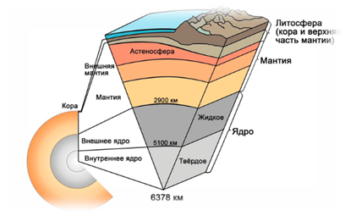
Однако эбры ЗНАЛИ и об источнике Силы, и о сокрытых Сущностях (Мозге). Поэтому они создали внутри Земли, так называемую, «верхнюю мантию» (научное название от «современной» науки), которая состоит из твёрдых гранитных пород и простирается по всей поверхности Земли на глубине около 2000 км. По их «замыслам» эта «конструкция» должна была НАДЁЖНО блокировать работу Источника Силы и не допустить «использования» Человеком тех 30 миллионов Сущностей, которые были сокрыты в Земле. Если сокрытых Сущностей эта «конструкция» ещё как-то «удерживала», то Источник Силы — нет. В местах выхода на поверхность Мидгард-Земли Сила Источника ускоряла эволюционное развитие Человека. И эти выходы Источника ХРАНИЛИСЬ в тайне от врагов и от НЕПОСВЯЩЁННЫХ. В этих местах снималось блокирующее воздействие на Мозг и на генетические возможности, заложенные в Человеке. Но не у всех людей. Этим можно объяснить некие исторические «всплески» НЕПОВИНОВЕНИЯ отдельных личностей, которые способны были противостоять Системе.
Светлые Иерархи поместили в недра Мидгард-Земли и Генератор, БЛОКИРУЮЩИЙ проявление возможностей Мозга Человека до тех пор, пока носитель оных не достигнет уровня эволюционного развития, позволяющего ОСОЗНАТЬ
ответственность за каждое деяние. Этому соответствует эволюционное развитие, при котором Человек приобретает шесть материальных тел сущности к существующему физическому. При достижении такого эволюционного уровня, Человек завершает стадию ПЛАНЕТАРНОГО цикла развития и вступает в стадию космического. Практически тот же принцип был применён в Программах «СветЛ», которые направлены на «оказание помощи» в ПОЭТАПНОМ эволюционном развитии.
«Светлый Веник» Левашова в «Банном Деле» Хатыбова и Трудовая Лопата.
часть 3 глава 4. Что и каким образом Автор: Фёдор Дмитриевич Шкруднев

Информационные трансляционные концентраторы

При создании информационной сети изначально в некоторых узлах зоны Хартмана были размещены информационные трансляционные концентраторы в виде шаров. Диаметр шара – от 2 до 33 см, он имел свойства пьезоэлемента.
Именно над таким шаром и необходимо было строить церковь.
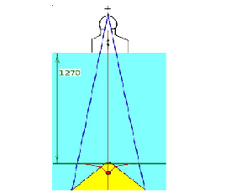
К 1000 году н.э. число таковых концентраторов было 3260 шаров, до Пасхи 2009 года их количество уже не превышало 1000 единиц, к настоящему времени действующих в активном программном управляющем состоянии более не существует, поскольку информационная трансляционная их деятельность остановлена.
На поверхности над таким концентратором выстраивалось сооружение специфичной культовой конструкции, общее количество которых, т. е. «правильных» церквей, храмов и мечетей не должно было превышать количество работающих концентраторов.
А.М. Хатыбов " Церковь "

Информационная энерготрансляция

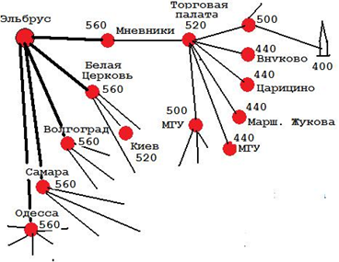
Из всего диапазона целевого частного ориентирования нашего исследования, мы ограничимся рассмотрением только тех элементов Мозга Системы интервентского Управления, которые непосредственным образом через процессы управления были влиятельно связаны с целевым применением людей в развитии вменённой для них цивилизации, а значит и формировании их индивидуального и общественного сознания, в частности.
Вышеуказанная графическая увязь информационной энерготрансляции демонстрирует последовательную схему энергетического нисходящего взаимодействия между указанными объектами, позиционируя программную управляемость, построенную на принципе от «вышестоящего к нижестоящему». Это умозрительно показывает причинное основание для разъяснения истинной сути вменённого «пирамидального» построения, как единственно «устойчивой конструкции» управления обществом из людей на всех этапах их предыдущего существования под управлением интервентской Системы. Вменённая последовательность энергоуправления предусматривала следующее: УК «Эльбрус» каждый четверг давал команду всем комплексам типа 560 приступить к набору потенциалов и передать все накопленные потенциалы (в том числе и информацию управляющего характера) на комплексы типа 520 (как телефонный узел распределитель), комплексы типа 500 (терминалы преобразования энергий), комплексы 440 (объекты-оружие или НЛО), комплексы 400 (узловой информационный концентратор для управления исполнительскими действиями людей через церкви, костёлы, мечети), серверы управления.
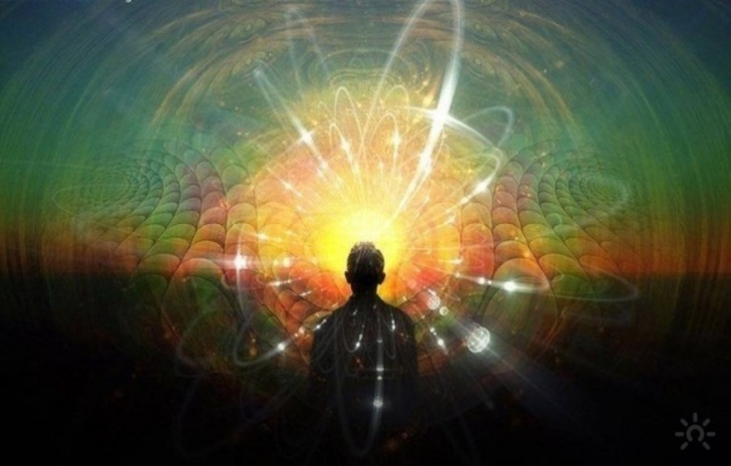
Это только лишь ранжированный элемент увязи в иерархии подчинённости разного уровня объектов, в зависимости от вменённой им программной функции, т.е. их значимости в иерархии Системы Управления. В действительности, картина общей конструкции управления через Системы, Управляющие Комплексы и Объекты существенно сложнее своей многогранностью. Управление исполнительскими действиями людей осуществлялось путем энергоинформационной трансляции от Управляющих Комплексов через все типы Объектов по нисходящей их функциональной значимости, доводя управляющие сигналы и информацию до конкретных индивидов по нисходящей иерархии их деления по генотипам мозга (от 461 до 421 генотипа).
В соответствии с таковым пирамидальным конструктивным вменением самого процесса управления, на протяжении всех исторических этапов развития общества из людей со стороны Системы Управления через энергоинформационную трансляцию вменялось и обеспечивалось формирование соответствующего общественного сознания для практических исполнительских действий. Эта последовательная нисходящая трансляция и объясняет поклонное состояние преобладающего большинства перед несущественным меньшинством, повинно принимая все формы насилия, включая и вменённый паразитизм во всех его формах.
Основные функции слоёв атмосферы (продолжение)
Автор: НИИ Центр Упреждающих Стратегий

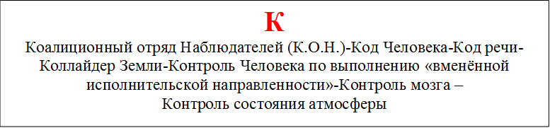
Коалиционный отряд Наблюдателей (К.О.Н.)

Так что же такое К.О.Н. и откуда он взялся? К.О.Н. — из группы Цивилизации Сириуса, в которую мы входили будучи в «детском садике». И нам начали помогать. Но это непростая вещь — они действительно сначала ждали, а теперь начали помогать. Как помогать? С одной стороны, это крайне сложно в понимании, а с другой стороны — достаточно просто. Это же Кластерная Система. Она не требует перемещения из одной точки Вселенной в другую.
Это совершенно другая Система информационно-управляющего взаимодействия между Планетами Разуменной ориентации, которая объединяет их в НЕКУЮ кластерную ОБУЧАЮЩУЮ
СИСТЕМУ. И всё это ориентировано на УПРАВЛЯЕМОЕ целевое
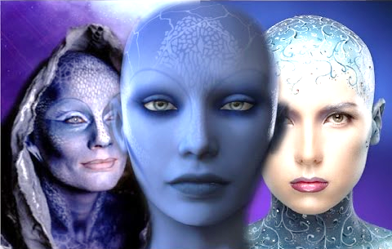
СОВЕРШЕНСТВО Разума этой группы Цивилизаций. Идёт колоссальнейшая помощь и содействие. Всё то, что началось 25 октября 1985 года, идёт при их сопровождении. Но и группа Цивилизаций Орион тоже этому содействует. Очень серьёзно содействует. Поэтому все процессы на Земле идут так ускоренно. Почему же все-таки Сириус и Орион? Это группы Цивилизаций, под попечительством которых на этапе своего цивилизационного развития находилась Земля до нашествия эбров. А теперь сами определите (для себя) где, когда, зачем и почему Сущность Н. Левашова (Иллиан) приняла решение по перемещению на Землю и воплощению, как Николай Левашов.
Эти Цивилизации (и нам их нужно БЛАГОДАРИТЬ) очень во многом посодействовали началу процесса воссоздания истинного состояния других энергий.
Вот почему в своих статьях, ещё в 2012 году, я начал упоминать эти две Цивилизации в контексте сложнейшего процесса «согласования» физики энергий, связанных с функционированием действующих на то время и уже разрабатываемых Программ «СветЛ». Многие тогда смеялись и «крутили пальцем у виска». Сегодня мало кто это делает, потому что всё, что связано с Программами, оказалось более, чем эффективно. Но для этого потребовалось время. Однако, немного отвлёкся и, как говорил Н. Левашов, «…поехали далее…» Если бы Эбровской группе удалось довершить свою Программу, то эта Эбровская группа была бы ЛИКВИДИРОВАНА вместе с нами. Реально это могло случиться уже в декабре 2012 года, но до этого НЕ ДОШЛО. Чуть-чуть не дошло. Если бы не начались с 1985 года процессы по ликвидации эбровской системы, если бы НЕ СВЕРШИЛАСЬ сама СМЕНА системной власти, тогда Земля совершила бы САМОЛИКВИДАЦИЮ. В Программе развития Земли есть такая возможность для исключения НЕКОРРЕКТНОСТИ в развитии. 18 тысяч лет «экспериментов» над Землёй и, естественно, над Человеком — это много или мало? С точки зрения биологического долголетия комара — это, вечность. А для нас? Для нас — это отрезок утраченного Познания, которое могло бы быть, но НЕ СОСТОЯЛОСЬ, причём, насильственно не состоялось.
«Светлый Веник» Левашова в «Банном Деле» Хатыбова и Трудовая Лопата.
Глава 4. Что и каким образом Автор: Фёдор Дмитриевич Шкруднев

Код Человека

Каждая биологическая структура на Земле имеет код. Одинаковый код может иметь однотипная биологическая структура, например, муравей или саранча. Собственно, сам код — это магический квадрат 8х8 (количество вариантов составления даже при делении на 4 группы квадратов 2456352194560000). Примерно 4% квадратов задействовано для людей. Архив кода необходим для абсолютной идентификации Человека, его местонахождения, состояния здоровья и так далее. При изъятии Мозга для проведения контроля (реализуется во сне) производится детальный анализ всех структур.
КОД — это паспорт Человека в Системе Управления. Пример кода (квадрат 4х4): 3 9 8 14 10 6 11 7 16 4 13 1 5 15 2 12 или 3 9 8 14 10 6 11 7 16 4 13 5 15 2 12 5
Сумма чисел по любому столбцу, строке, диагоналям =34. Используется квадрат 8х8 (1-64) с разбивкой на 4 секции, каждая из которых имеет 7040 вариантов. Так как код запроса для Человека 666 (нота LaLaLa – для определенного генотипа), то все коды начинаются с цифры 6, подача — в 64-й системе счисления. Коды разделяются на статические и динамические.
Статические коды — это информация о Человеке — тип, пол, параметры крови и всё то, что не изменяется в процессе жизни (иногда сюда попадает партийность, специальность, место жительства и прочие динамические параметры).
Динамические коды изменяются в течение жизни. Они разделены на 12 секций и для домохозяек преобразованы в гороскопы. Если возникли проблемы с гуманоидом, то в момент контроля идентификация может быть нарушена, и у Человека оказывается иной код (пример — если изменить хотя бы номер строки в секции, то мужчина будет стремиться стать женщиной, что характерно для представителей «национальных меньшинств»). Если группе людей даётся одинаковый квадрат (как правило, замыкающий), то он связывает эту группу по работе (пример — Япония с групповой ответственностью по работе, или женщина — уход за ребёнком). Архив кода у Человека хранится в ДНК (64 кодона). Точные копии статистических и динамических кодов Пользователя Программ «СветЛ» «сохраняются» в самом Генераторе Комплекса и изменяются в зависимости от реакций Мозга на изменения в Системе жизнеобеспечения.
«Светлый Веник» Левашова в «Банном Деле» Хатыбова и Трудовая Лопата.
Глава 9. Иное осознание Автор: Шкруднев Ф.Д.

Код речи

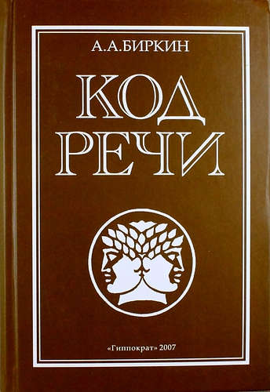
Это очень важный момент. Возможно Человек, который читает текст (и этот в том числе) немножко ДРУГОГО КОДА РЕЧИ. Его надо подстроить. Может быть, он только начинает понимать написанное в том же коде речи, которым, например, Н. Левашов ИЗЛАГАЛ МАТЕРИАЛ. Я уже рассказывал о послойном написании, в том числе и этой книги. Читая Н. Левашова (А. Хатыбова, Б. Макова…) нужно привыкнуть к той синергетике текста, которую он (они) вложили в свои труды. Скажу так: если из ста Читателей два-три сразу «вклиниваются» и НАЧИНАЮТ ОСОЗНАВАТЬ – это, вообще, счастье! Но если нет – это и не горе. Если вы Пользователь Программ «СветЛ», то этот процесс займёт у вас гораздо меньше времени, или времени не потребуется вообще – текст будет понятным и доступным при первом прочтении. Говорю это ответственно и исходя из длительного опыта в применении Программ уже многими людьми. Тем, кто не являются Пользователями – им второй раз надо читать, третий – всякий раз КАЖДЫЙ БУДЕТ по-своему ОЩУЩАТЬ эту информацию. Каждый раз! И не нужно этого стесняться. Многие не стесняются и говорят открыто о том, что они читают по два-три раза.
«Светлый Веник» Левашова в «Банном Деле» Хатыбова и Трудовая Лопата.
Глава 8. Информация и просто информация Автор: Фёдор Дмитриевич Шкруднев

Коллайдер Земли

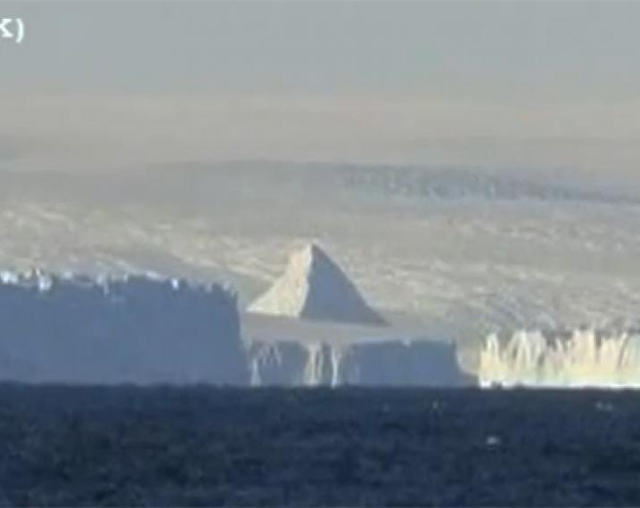
Нейтральная ось — 1,008 (1.0007 было при Эбрах - сост.) секунды, этот такт задаётся коллайдером Земли, и этот такт един для всех обитателей Земли. Сам коллайдер располагается под северным полярным кругом и обмотан 8.640.000 меридианами, нисходящими до южного кольца (под южным полярным кругом). Разгонные блоки Коллайдера — это ПИРАМИДЫ, связанные с Системой Управления Земли. Если коллайдер отключить, то ЖИЗНЬ на Земле ИСЧЕЗНЕТ. Слева от нейтральной оси — нормированные тактовые интервалы для всех обитателей Земли, справа — ТОЛЬКО для Человека. Тактовый интервал — это ОСНОВА для всех обменных процессов, вплоть до сотых долей микросекунд. И это крайне ВАЖНО при «помывке» в Бане, как вы сами уже понимаете.
Для Человека исходный такт — 1.008 - 1.24 с. Однако мы имеем множество генотипов, и каждый генотип отличается не только внешним видом, но и исходным тактом.
«Светлый Веник» Левашова в «Банном Деле» Хатыбова и Трудовая Лопата.
глава 6. Позвоночник человека и другие запчасти, требующие помывки
Автор: Фёдор Дмитриевич Шкруднев

Контроль Человека по выполнению
«вменённой исполнительской направленности»

Когда идёт контроль Человека по выполнению «вменённой
исполнительской направленности» в рамках решения конкретных
задач, это может быть и ДОСТАТОЧНО БОЛЕЗНЕННЫМ. Чем
ПРИСТАЛЬНЕЙ «внимание» к твоей персоне, тем большее
количество «параметров» «снимается» (востребуется у Мозга) и тем
больше «неприятностей» (неприятных ощущений, таких как резкая
боль в сердце, головокружение и т.п.). Я это испытал на себе в сентябре 2013 года и потом несколько раз в течение трёх лет. Этим же объясняются и «ЖАЛОБЫ» пользователей Программ «СветЛ» последние два года на «иногда резкие боли (кратковременные), учащённое сердцебиение, резкое повышение сахара в крови и головокружение, вплоть до потери сознания». Ещё раз хочу повторить – к пользователям Программ «СветЛ» – «ПОВЫШЕННОЕ» внимание и не только в подобном. Об этом нужно знать и этому нужно более РАДОВАТЬСЯ, чем ПЕЧАЛИТЬСЯ (особенно людям в зрелом и пожилом возрасте). Генератор «не даст Вас в обиду», если можно так выразиться. Но блокировать подобный контроль (и, соответственно, некую неприятность при этом) он НЕ БУДЕТ.
Информация, ещё раз повторюсь, – целевая (именно пользователю
Программ «СветЛ») должна быть объективной, тем более, что вопрос стоит: «БРАТЬ вас в Баню или НЕ БРАТЬ»? Однако хочу обратить внимание на то, что, если по функциональному наделению и соответствующему набору функций Мозга, какой-то индивид отношения к конкретной информации, которая транслируется сегодня и проверяется, – не имеет, он НЕ СМОЖЕТ обрести возможность контактного состояния для получения таковой информации и соответствующего этому ЗНАНИЯ. Ошибки технологически исключены. Человек, который хорошо выпекает булки, НЕ МОЖЕТ получать (воспринимать) информацию для физика-ядерщика, если, конечно, «булочнику» Мозг не поменяли по тем или иным причинам.
Но это не говорит о том, что булочник сегодня не может не понимать,
что всё, что связано с атомной энергетикой – БОЛЕЕ ВРЕД, нежели польза. В текущем времени функциональное наделение индивидов может быть РЕЗКО ИЗМЕНЕНО и изменено в соответствии с происходящим (это я к тому, что «расслабляться» не нужно). Мозг, который не подготовлен к этому, в большинстве случаев, эту информацию может и не принять, однако пользователи Программ «СветЛ» с большой уверенностью её «примут» и станут соисполнителями в реализации намеченного Вектора Цели. Это и есть большой шанс «ИНТЕГРАЦИИ» в будущее. Настало время об этом сказать ОТКРЫТО.
«Светлый Веник» Левашова в «Банном Деле» Хатыбова и Трудовая Лопата.
Глава 13. Сознательное познание непознанного Автор: Фёдор Дмитриевич Шкруднев

Контроль мозга

Собранная информация позволяет автоматам СВУ в течение нескольких часов произвести коррекцию среды от –2200 м до +12400 м, создавая идеальные условия для существования человека и для тех, кого он съедает.
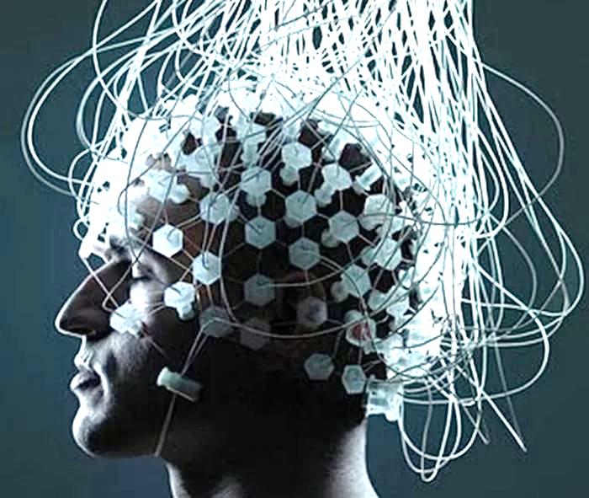
Однако снять информацию с одного человека за 1 просмотр в принципе нельзя. Так, СВУ Кайлас для контроля мозга изымает на длительный период часть мозга и производит сравнительный анализ с заданной программой, в это время человек спит, на время контроля ему дают посмотреть новый видеофильм, воспринимаемый как сон. Остальные СВУ не могут позволить себе иметь неограниченное время для сбора и анализа ситуации, потому был создан уникальный метод. Каждая частота, имеющаяся у человека, копируется в постороннюю биоструктуру, и при прохождении шнура эта биоструктура в режиме резонанса реагирует на запрос. Таким образом, миллиарды биоструктур дают (каждая) в режиме резонанса информацию о состоянии здоровья человека, находящегося в среде контроля.
На Земле нет случайных биоструктур – каждая из них поддерживается исходя из программных требований. Повышение уровня мозга человека требует удаления старых биоструктур и создание новых.
«Светлый Веник» Левашова в «Банном Деле» Хатыбова и Трудовая Лопата.
Глава 10. Основы построения материального мира и формирования генотипов Мозга
Автор: Фёдор Дмитриевич Шкруднев

Контроль состояния атмосферы.

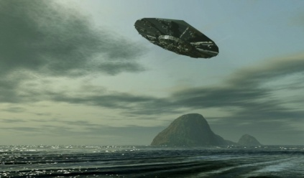
Объекты (НЛО), условный тип 346.
При выходе формируется трубка, выход в виде шаровой молнии. При необходимости могут материализоваться с увеличением размера примерно в 124 раза.
Контролирует состояние атмосферы.
Справочник 4. Глоссарий Автор: НИИ Центр Упреждающих Стратегий

Контроль по сохранению неискаженной сути информационного смыслового содержания

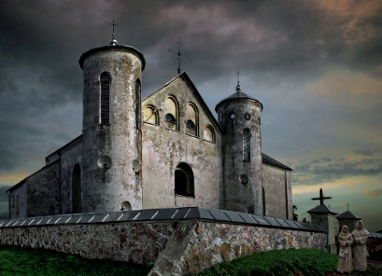
- производится системной сетью управляющих специализированных серверов и концентраторов, расположенных на глубине 1200 метров, связанных друг с другом и имеющих энергетические пирамидальные выходы на поверхность. Точки выхода, как правило, оборудованы построением специализированных конструкций (храмы, церкви, костелы и т.д.), структура которых позволяет произвести информационное истечение управляющих потоков и осуществлять контроль (опрос). Полученная информация при проведении «опроса» поступает в аналитическую структуру (Управляющий Комплекс Ирландия, глубина 4200 м). Разностные показатели, в конечном итоге, возвращаются на комплекс Кайлас для принятия соответствующих программных решений или коррекций по удержанию процесса управления в смысловых и целевых рамках проистекающего Вектора Целей явлений, действий и событий. Таким организованным образом осуществляется системный процесс сопровождения по управлению, в том числе и бытием людей.
ОФЧ Часть 3. Глава 3. (продолжение) Автор: НИИ Центр Упреждающих Стратегий

Круги на полях

Итак, все круги, в том числе и на урожае, создают Объекты (НЛО).
Расположение всех НЛО на Земле -3300 > h > -4400 метров. Объекты морского базирования круги не создают. Если Объект находится у Вас под домом, он создаст круг, но его никто не заметит, при этом Ваше состояние при перемещении от трамвая до дома может резко меняться. Основная часть НЛО находится именно под населёнными пунктами. Неожиданные разрушения домов, пропадание интернета, связи может тоже быть связано с активизацией НЛО, и с Космосом это никак не связано. Все НЛО имеют лазерное оружие, которое используется и для обратной связи с Системой Управления Объектами через решётку атмосферы.
Перед созданием рисунка с “полотна” убирают всех посторонних. Это достигается включением низкочастотного генератора (по типу создания “летучих голландцев”). Гонять посторонних не обязательно во всём радиусе. Когда информация об отсутствии посторонних появляется на Объекте, производится передача текста (12 минут).
По завершении передачи устанавливается какая-либо картинка, подтверждающая адрес Объекта. По рисунку можно идентифицировать:
- тип Объекта;
- координаты Объекта по карте Системы Управления Объектами;
- текст сообщения (китайская грамота).
Китайская грамота – это образы (не буквы). В одном образе (иероглифе) может быть слово или текст. Рисунок – это система “иероглифов”, и через решётку атмосферы этот образ передаётся в Систему Контроля.
Статья 14. Круги на полях Автор: НИИ Центр Упреждающих Стратегий

Культовые сооружения
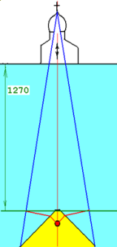
Для того, чтобы все индивиды своевременно получали всю необходимую информацию, которая им была крайне необходима для функционирования мозга, были разработаны и созданы культовые сооружения специальной конструкции, по подсказке Системы. Ни один представитель церкви Вам не сможет объяснить, почему для церкви куполом выбрана форма луковицы, для них это – само собой разумеющееся, т.е. «Аз есмь даром дарованное».
При создании информационной сети изначально в некоторых узлах зоны Хартмана были размещены информационные трансляционные концентраторы в виде шаров. Диаметр шара – от 2 до 33 см, он имел свойства пьезоэлемента.
Именно над таким шаром и необходимо было строить церковь. К 1000 году н.э. число таковых концентраторов было 3260 шаров, до Пасхи 2009 года их количество уже не превышало 1000 единиц, к настоящему времени действующих в активном программном управляющем состоянии более не существует, поскольку информационная трансляционная их деятельность остановлена. На поверхности над таким концентратором выстраивалось сооружение специфичной культовой конструкции, общее количество которых, т. е. «правильных» церквей, храмов и мечетей не должно было превышать количество работающих концентраторов. Если церковь (мечеть или храм) стояли не на вертикальной оси информационной трансляции шара, то они были вне зоны активности приема-передачи. Раньше каждый купец стремился построить для себя церковь (сорок сороков церквей только в Москве), но не все из них обладали сущей действенностью, а носили только вторичный ретрансляционный характер поддержания ритуалов служения и массовости. Это было пригодно для тех индивидов, которым вся информационная трансляция не требовалась, так как они по функциям своего мозга обладали имманентным состоянием, т. е. исполнительный процесс их основывался на принятом за них жизненно важном решении другими индивидами. Так как отклонение оси сооружения не должно превышать 12 см относительно оси трансляционной трубки, то местоположение главного купола должно было быть максимально точным, иначе церковь функционально бесполезна. Много легенд и сказок сложилось за историю всех религиозных конфессий относительно того, как чудным образом выбиралось место построения таковых сооружений, к какому событию приурочивалось, какие чудные проявления происходили в период и после построения, – все это проявление активной работы информационного концентратора.
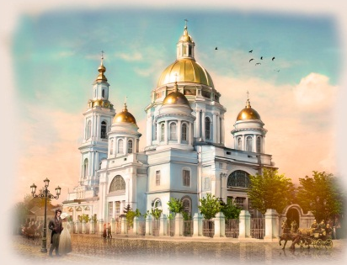
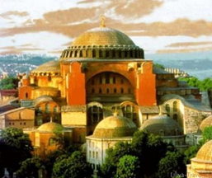
Оптимальным вариантом для Москвы являлся Елоховский Храм (на картинке). Оставались всегда нетронутыми по различным историческим обстоятельствам только те церкви, которые были поставлены правильно. Храм Христа Спасителя вне зоны Хартмана вообще. Относительно размещенного на глубине информационного концентратора, создавались энергетические решетки в форме пирамид. Энергетика первой пирамиды, т. е. малой пирамиды, построена на частотах 71 октавы, что обеспечивало прямой доступ информации в мозг индивидов, но на такой глубине храмов создать невозможно. Энергетические характеристики вторичной пирамиды, т. е. большой – строились на частотах 43.5 октавы, что обеспечивало первичное декодирование транслируемой информации через соответствующий музыкальный транслятор, как информационный блок. Согласно программной коррекции процессов управления, проводимых 14 ноября 2005 года, для приема информации индивидами потребовалось иметь 49.5 октаву перевода (в 64 раза выше). Роль преобразователя играла большая пирамида, имеющая выход непосредственно в основание креста над главным куполом. По этой причине характеристики большой пирамиды были перестроены. Это касается как православных церквей, так и католических соборов, а также и минаретов (мечетей). Все культовые сооружения, кроме синагог – это насос двойного действия, используемый как для информационного насыщения, так и в качестве одного из технических элементов системы Контроля. При считывании информации с мозга индивидов, происходящих в конкретные программные дни, обозначенные в ритуальных религиозных календарях под видом какого-либо тематического служения, стрелка обозначена вниз. Участвующие в таковом служении из церкви уходят «одухотворённые» и за все свои деяния «прощенные». А в период информационной трансляции, стрелкой обозначено вверх, – осуществляется запись в мозг индивидам всей комплексной информации, включая информацию управляющего и познавательного характера. В период «записи» осуществляется процесс стирания ненужных информаций, с выбросом освобожденных от этого энергий через острие купола. Многие пытливые наблюдатели в такие моменты наблюдали различного характера светящиеся облака над церковью или могли фотографировать различные экзотического характера свечения. Народ выходит с новой информацией и приступает к исполнению того, что было предопределено обретенной информацией. Все праздники, а равно и все дни снятия информации, программно «расписаны» и приведены в различных календарях всех религиозных конфессий. Что касается посетителей синагоги, – им не требуется конструкция сооружения, как у остальных религиозных конфессий, ибо трансляционный процесс и прием информации у них происходит по иному, поскольку в функциях мозга они имеют специфичные частоты контроля, обеспечивающие прием-передачу информации без такового сооружения. Для их исполнительских действий им требуется информация несколько проще, чем остальным. В этой связи, все культовые сооружения для иудаизма действительно конструктивно отличаются от сооружений других типов религиозных направлений. Конструктивно, наибольший поток принимаемой и передающей информации обеспечивается в костелах, поскольку их основные «башни» полностью соразмерны с формой вершины большой пирамиды, построенной над концентратором. Характерна такая неприметная особенность, – большинство католиков географически размещено именно там, где территории сопровождены и охвачены информационными транслирующими серверами управления, подключенными к Альпийскому Комплексу Управления.Кавказский Комплекс Управления - обслуживает православие и мусульман.
Хатыбов А.М. " Церковь "

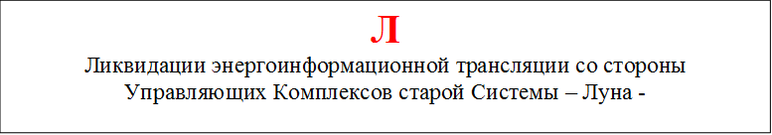
Ликвидации энергоинформационной трансляции со стороны Управляющих Комплексов старой Системы
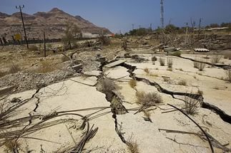
Основные Программы управления были ликвидированы 1985.10.25 (одновременное землетрясение Израиль, Италия и Австралия, ликвидация серверов-хранителей программ). В этой связи её дальнейшее автомоторное существование весьма скоротечно, а в рамках текущего событийного времени общего хронопроцесса, – это ещё и представляется атавизмом чуждой для Земли и Человека «цивилизации», который неизбежно будет ликвидирован новой (воссоздающейся родной) Системой Управления. Это не означает, что таковой процесс запущен на самотёк, не имеющий конкретного выражения во времени. Существует мнение «провидцев», усиленно нагнетающих панический страх среди людей своими «предсказаниями» об Апокалипсисе и специалистов, занимающихся исследованием кластерных теоретических наложений на процессы общественного развития, что таковое трагическое свершение ориентировано на конец 2012 года. Если бы не произошло ликвидации старой интервентской Системы Управления, то с высокой вероятностью свершения, таковое следовало бы и ожидать, как вложенный программный процесс прежнего управления.Кластерная Система Управления бытием людей
Автор: НИИ Центр Упреждающих Стратегий

Луна

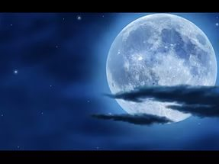
Внешняя Система Жизнеобеспечения Земли, генератор программ для биосферы
Производит сброс Программ после их переработки Комплексами Систем Управления Земли.
Луна – внутри, имеет мощные комплексы и умножители частот (пирамиды), объекты (НЛО) для контроля состояния поверхности и атмосферы. Такт времени задаётся Луной, все Программные функции исполняются по лунному (метонскому) календарю. Каждый год, на Пасху, производится согласование такта времени. На Земле – 12 приёмников такта, один из них Стоунхендж, Англия. Сигнал такта подаётся в 03-14-45 (время Московское) и повторяется 6 раз. Все Комплексы Земли перестраивают свои часы на новый такт, при этом информация о смене подаётся и в мозг людей, которые уже сами ищут причину смены такта.
Луна – особый объект Солнечной системы. Имеет свои НЛО, Земля живёт по лунному календарю.
Главный объект поклонения у мусульман.
На Луне никто никогда не был (прибытие американцев на Луну – это мультфильм, снятый на Земле). Линия узлов Лунной орбиты медленно поворачивается навстречу движению Луны, совершая полный оборот за 18.6 года, тогда как большая ось Лунной орбиты поворачивается в ту же сторону, куда движется Луна, с периодом 8.85 года. Луна имеет две поверхности – внешнюю и внутреннюю.
Площадь внешней поверхности- 120*10⁶ км² (код Луны – комплекс N 120), внутренней поверхности- 116*10¹⁰ м² (маска кода ).Сторона, обращенная к Земле, тоньше на 184 км. Переработка архивных материалов со спутников производится только на Луне, согласование производится также по тем данным, которые были получены при захвате иных планет в Космосе. Луна имеет мощный вычислительный центр и всё необходимое для проведения расчётов. По командам Системы Управления Земли производится сброс архивных данных, которые передаются на Луну для формирования новой Программы в соответствии с теми условиями, которые уже созданы на Земле.
Луна – объект особый, потому имеет надёжную защиту. На Луну не может упасть метеорит – его направят в лучшем случае на Землю, но все случайные метеориты попадают на Солнце и исчезают в его короне. При приближении метеорита Луна активирует антигравитационный пояс (в секторе захвата Земли его нет) и любой метеорит меняет траекторию. Луна – единственный спутник, имеющий связь с Суром – планетой Мегрец, 4 звезда Большой Медведицы. Луна ничего не отражает, и если Комплексы Луны в связи с ликвидацией ряда частот в трубке связи Луна – Земля отключатся, то Луну мы больше не увидим. Кроме того, ликвидация некоторых гравитационных частот в трубке связи Луна – Земля отодвинет Луну в условиях не работающих Лунных Комплексов на расстояние не менее 1 млн. км.
Справочник 10. Луна Автор: НИИ Центр Упреждающих Стратегий

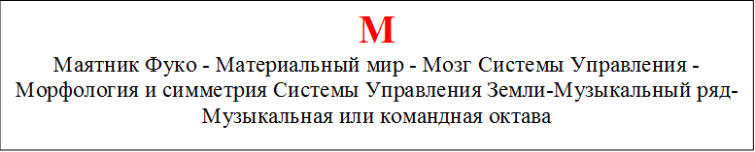
Маятник Фуко

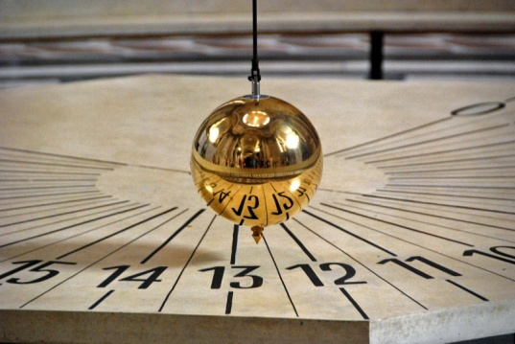
- является математическим маятником, такой маятник, отклонённый от равновесного положения, совершает колебания в плоскости, неподвижной в инерциальной системе отсчёта (в данном случае — системе отсчёта, “связанной” со звёздами) и проявляет, таким образом, свойства гироскопа. Наблюдатель, находящийся на Земле и вращающийся вместе с нею, находится в неинерциальной (вращающейся) системе отсчёта и будет видеть, что плоскость колебаний маятника медленно поворачивается относительно земной поверхности в сторону, противоположную направлению вращения Земли.
Маятник Фуко имеют все Системы Контроля Земли. Все виды рассогласований немедленно передаются в Главный Вычислительный центр (Ирландия). А.М.Хатыбов " Вращение Земли. "

Материализация насекомых

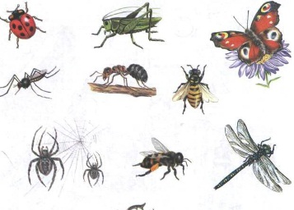
ПОЛЕЗНЫХ Человечеству– саранчи, клопов, вшей, пауков и прочих, – производилась Системой Управления Вторженцев (Эбров) только в случае проведения дополнительного КОНТРОЛЯ по частотам, которые имели эти насекомые.
«Светлый Веник» Левашова в «Банном Деле» Хатыбова и Трудовая Лопата.
Глава 10. Основы построения материального мира и формирования генотипов Мозга
Автор: Фёдор Дмитриевич Шкруднев

Материальный мир

Существует до 64 октавы. Всё, что выше, названо в науке астральными и ментальными полями, но именно в них и живут ГУМАНОИДЫ (у домохозяек – БАРАБАШКИ).
Не зависимо от материальной структуры Система Управления формирует образ, структуру, которая должна обладать всеми свойствами, присущими ЧЕЛОВЕКУ и управлять им в любых ситуациях. При достижении совмещения с внешней средой производится частичная или полная МАТЕРИАЛИЗАЦИЯ под управлением Системы Управления Кайлас.
ЧАСТИЧНАЯ – Вы видите привидения, барабашек, которые могут и вред нанести.
«Светлый Веник» Левашова в «Банном Деле» Хатыбова и Трудовая Лопата.
Глава 2. Богом даденное… Автор: Фёдор Дмитриевич Шкруднев

Мозг Системы Управления
(с учётом интервентского вмешательства),

– это кластерное Системное формирование с динамическим процессом самосовершенствования по этапам развития вменённой Цивилизации, находящееся в инерционном и неинерционном состояниях энергий, предназначенный для управления гармонией бытия энергий в пределах всего диапазона октав для модельного комплекса Земли, находящихся в завезённой Ка-структуре и ранее уложенной Di-структуре. В общем конструктивном устроении Он представлен:
- Основными Системами Управления (26 СУ); Аварийными Системами Управления (32 АСУ); Системами формирования «оружия» (48 СФО); Автоматами СУ; Солнечным и Лунным Комплексами; Главными и Вспомогательными Комплексами Управления; Объектами (все типы объектов и НЛО, 7909 ед.); Системами Контроля; Узлами («вращения», суперпозиции, «накопители», Системы жизнеобеспечения);
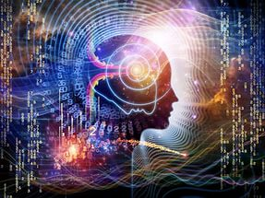
- Энергетическими «Шнурами» и объёмными структурами энергетического взаимодействия Комплексов и Объектов.
Целевое ориентирование по функционированию Мозга Системы Управления было направлено на:
- формирование конструктивной гармонии между завезёнными элементами построения энергетических решёток (Ка-структур в пределах от 15 по 128 октаву) и ранее уложенным естественным модельным комплексом энергетических решёток (Di-структур в пределах от 12 по 512 октавы);
- обеспечение гармонии совмещённого бытия энергий для создания иллюзии цивилизационного развития, скрывающей искусственно вменённую, вместо предыдущего программного естества, заложенного Земле при её образовании;
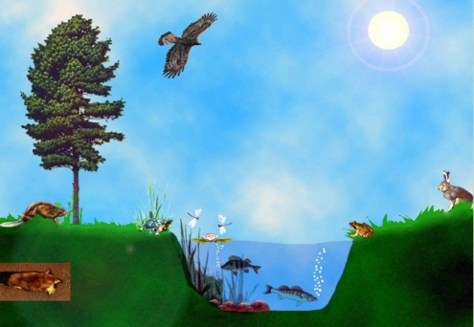
- создание своих Условий обитания и Условий управляемой окружающей среды, пригодных для приемлемого временного существования жизни всех ими созданных и завезённых сущностей (включая и биологических);
- развитие вменённого Разума пленённой планеты и Разума ими созданных людей, приведенных в поклонное состояние их вещного применения, для обеспечения иллюзии о развитии Цивилизации разуменной ориентации, но в своих программных целях;
- программное уложение процессам «Развития генотипов мозга» и «Развитие энергобиогенезиса клетки плоти» в интересах вменения существенной коррекции в конструкцию мозга человека, соизмерную с подобием мозга интервентов разного функционального уровня (пауков с остановленной эволюцией белкового разума), с одной стороны, и придание клеткам плоти людей всех состояний жизнедеятельности, которые могут быть обеспечены своим бытием под управлением такого мозга, с другой стороны, и прочее менее значимое ориентирование.
Основные функции слоёв атмосферы (продолжение)
Автор: НИИ Центр Упреждающих Стратегий

Морфология и симметрия Системы Управления Земли

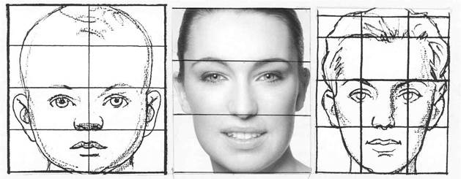
18 осей симметрии + 6 трансляций (без функции времени), 24 аддитивных и 108 мультипликативных вариантов симметрии, - 3 пространства расчетных и - 8 пространств действующих; - 36 вариантов преобразования одной формы.
Статья 9. Зеркало современной науки Автор: НИИ Центр Упреждающих Стратегий

Музыкальный ряд

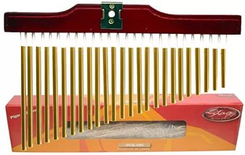
Русская система (введена Системой Управления в 2007):DO, RE, MI, FA, SOL, LA, SI, NA.С помощью именно этой системы дешифрована связь. 3 уровня используются для связи, нет необходимости в алфавитной обработке. Этот ряд позволяет кодировать любую информацию в 64 – знаковой азбуке. Музыкальный ряд (музыкальная октава) содержит 7 тонов и 5 полутонов (всего 12), использование тон – полутон дает 22 звука (соответствует оптимальному алфавиту), сочетание же 12 по 2 дает 132 (что соответствует числу лоридных узлов в протонном атоме – 132), или двойное полное сочетание 12 по 2 дает 132. Двойное сочетание соответствует развитию, то есть функции двойного пространства с двойным умножением вектора.
Статья 9. Зеркало современной науки Автор: НИИ Центр Упреждающих Стратегий

Музыкальная или командная октава
8 тонов DO RE MI FA SOL LA SI NA.
Каждый тон дробится соответственно на 8.
Максимальное число дроблений 8.
Тон DO соответствует французской системе.

Справочник 4. Глоссарий Автор: НИИ Центр Упреждающих Стратегий

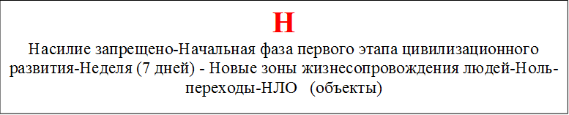

Насилие запрещено

Все проблемы должны решаться только БЕЗНАСИЛЬСТВЕННЫМ способом. Для устранения порочных, ненужных уже сегодня программ (в основном, насильственного действия от Старой Системы), их необходимо обнаружить, ПРОЯВИТЬ, чтобы все убедились в их порочности и ненужности, и только после этого — УСТРАНИТЬ. Этим объясняются проистекающие процессы на Украине, в Сирии, в Израиле, в Европе с огромным («вдруг») и необъяснимым количеством беженцев и т.п. Этим же объясняется полная НЕАДЕКВАТНОСТЬ так называемых «элит», и у нас в том числе. И об этом говорит уже всё больше и больше людей. Сейчас практически все показали, кто же они такие! И среди так называемых правителей, и среди людей, которые окружают нас, и с которыми мы поддерживаем или поддерживали какие-либо отношения. Не нужно их судить. Судить — это вообще последнее дело, тем более в понимании только двоичной системы мышления — «плохо-хорошо», о чём прекрасно написано в «Последнем Обращении к Человечеству». Старайтесь, прежде всего, ПОНЯТЬ происходящее и реагировать в рамках своего понимания, а НЕ ЖЕЛАНИЯ. Что греха таить — у многих «чешутся руки», что-нибудь «сотворить» в рамках ИХ ПОНИМАНИЯ справедливости. А у каждого понимание своё и разное, основанное, в первую очередь, на их знаниях и жизненном опыте, который был хорош в прошлом, но это не говорит о том, что он хорош и в будущем. Глава 4. Что и каким образом Автор: Шкруднев Ф.Д.

Начальная фаза первого этапа цивилизационного развития

Применительно для модельного комплекса Земли
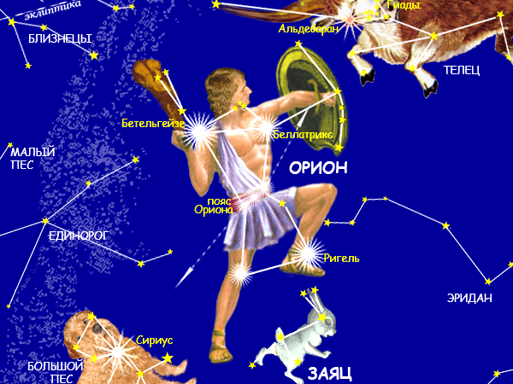
– начальной фазой своего первого этапа цивилизационного развития было обретение своего совершенства при попечительском управлении со стороны Цивилизационного Кластера группы Цивилизаций «Орион» (фаза «дошкольного воспитания»), в которую входит 384 ЦИВИЛИЗАЦИИ (как количество «Учебных мест»). Последующей фазой своего первого этапа цивилизационного развития Земли должен был бы быть переход под попечительское управление со стороны Цивилизационного Кластера группы Цивилизаций «Сириус», в который должно было быть объединено 784 цивилизации (в настоящее время 783 вследствие отсутствия в этом кластере одного «ученика» – Земли). Но в событийный момент ПЕРЕХОДНОГО СОСТОЯНИЯ попечительского управления от группы цивилизаций «Орион» к группе цивилизаций «Сириус» 18000 лет назад (как самый неустойчивый и слабо защищённый переходный момент по контролю извне для Земли) и было свершено интервентское вмешательство со стороны ОТМИРАЮЩЕГО цивилизационного Кластера Эбровской Системы, не имеющего перспектив развития.
«Светлый Веник» Левашова в «Банном Деле» Хатыбова и Трудовая Лопата.
Глава 10. Основы построения материального мира и формирования генотипов Мозга
Автор: Фёдор Дмитриевич Шкруднев

Неделя (7 дней)
Все дни недели распределены под системную работу какого-то одного из Управляющих Комплексов. Поскольку всего 7 таковых комплексов, поэтому и дней в неделе семь, и иной, сказочными догмами расписанной причины не существует, поскольку всё другое ЕСТЬ УВОДЯЩИЙ БРЕД. Комплекс Кайлас по графику работает в субботу. Поэтому анализ всей информации производится каждую субботу (еврейский шабат) и именно Комплексом Кайлас с привлечением части контрольных структур. Расположение Системы контрольных структур осуществлено вдоль побережья Тихого Океана от Сахалина до южного Китая. Контрольные структуры, независимо от специфики их работы в СУББОТНЕЕ ВРЕМЯ, задают все потребные обстоятельствами режимы контроля на данный день, то есть реальные значения плотностей потенциалов энергетической решётки зарядов и плотность потенциалов самих зарядов.
«Светлый Веник» Левашова в «Банном Деле» Хатыбова и Трудовая Лопата
ГЛАВА 8. ИНФОРМАЦИЯ И ПРОСТО ИНФОРМАЦИЯ Автор: Фёдор Дмитриевич Шкруднев

Новые зоны жизнесопровождения людей

Сейчас идёт процесс формирования НОВЫХ ЗОН жизненного сопровождения, который был «запущен» в ноябре 2012 года. Или, если сказать проще — формирование НОВОГО жизненного пространства, условно названного №1 и №2. Так как идёт формирование, то ГРАНИЦЫ этих зон, на сегодняшний день, УСЛОВНЫ, но в общих чертах — понятны.
1-я зона обслуживается сейчас пока ещё 28-ю серверами — это уже ИСТИННЫЕ РОДНЫЕ СЕРВЕРА истинной СУЗ. 2–я зона — здесь ТОЛЬКО «пошёл» процесс включения, но по нарастающей и со значительным смещением — например, чтобы «накрыть» Грецию, Италию и Турцию. Проанализируйте события, происходящие в этих странах, начиная с января 2016 года, — События, которые СОЗДАЮТ ЛЮДИ, там живущие, и Вам станет понятно направление (вектор) прикладываемых усилий в преобразованиях, происходящих в этой зоне.
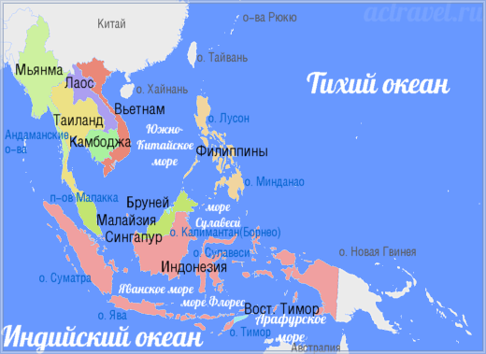
Идёт процесс ИСПОЛНИТЕЛЬСКИХ ДЕЙСТВИЙ для формирования будущих событий. Идёт и процесс преобразования (в зависимости от востребования и Генотипа Мозга) САМОГО Мозга Человека, находящегося в той или иной зоне, или вне зон вообще. Но само преобразование — это процесс ЛИБО «ОТКРЫТИЯ» Мозга, в зависимости от его готовности к принятию текущей информации, ЛИБО его ЗАКРЫТИЯ ввиду НЕЦЕЛЕСООБРАЗНОСТИ дальнейшего участия в процессах.
Я хочу обратить внимание на то, что процесс по формированию зоны №1, запущенный 23 ноября 2012, года начался со стран Юго-Восточной Азии, формируя не только изменения, происходящие в системе жизнеобеспечения Человека, флоре и фауне, но и, самое главное, как уже видно, — в ОБЩЕСТВЕННОМ СОЗНАНИИ людей, проживающих на этих территориях. Я не могу давать информацию по конкретным территориям в силу ОБЪЕКТИВНЫХ ПРИЧИН. Но обращаю ваше внимание на то, что на каких-то территориях — люди взяли палки и пошли всё громить, на каких - то — решили, что их ждёт «счастье» в Европе и начали массовое перемещение туда, но со своим, неизменённым интеллектом. На каких-то территориях люди начали рассказывать друг другу про историческое величие именно их нации, создавая этим неприятие других национальностей, что впоследствии и «аукнется» им в полном объёме, и т.п. Присмотритесь внимательно к происходящим в Мире событиям — и МНОГОЕ СТАНЕТ ПОНЯТНЫМ.
Всё это и есть, в некотором виде — ЗАВЕРШЕНИЕ вменённых исполнительских ДЕЙСТВИЙ. Но у этих действий есть конкретный уровень ЗАВЕРШЁННОГО ИСПОЛНЕНИЯ — пока всё не исполнят, будут исправно «трудиться». И есть одна маленькая деталь: административно разделять всё эту территории по каким-либо линиям (границам) ПОКА — НЕЛЬЗЯ. ЕЩЁ РАНО. Но соединиться людям будет УЖЕ НЕВОЗМОЖНО никак, потому что введён механизм «возврата» в исходную точку.
А если посмотреть в «исходную точку» то окажется, что ИЗНАЧАЛЬНО этих ЛЮДЕЙ «ПРИВЕЗЛИ» (привезли в неинерционном виде – сост.) с РАЗНЫХ Планет. Поэтому-то они и «красные» и «серые» и «жёлтые». Поэтому они и «развивались» ИЗНАЧАЛЬНО на РАЗНЫХ МАТЕРИКАХ и т.п.
Это очень подробно разобрано в ОФЧ 1 («Основы формирования человечества» один из базовых документов НИИ «ЦУС» www.salvatorem.ru – сост.).
«Светлый Веник» Левашова в «Банном Деле» Хатыбова и Трудовая Лопата.
Глава 6. Не пора ли за старое с перспективой нового Автор: Фёдор Дмитриевич Шкруднев

Ноль-переходы

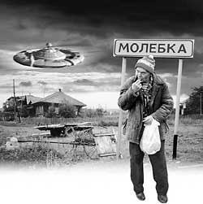
Существуют также пространства-вселенные, имеющие мерность L7, но имеющие другой состав вещества. При стыковке в зонах неоднородностей этих пространств-вселенных возникает канал между этими пространствами. При этом, происходит перетекание веществ, как в одно, так и в другое пространство-вселенную. Существуют и примерно одинаковые мерности, при которых потоки материй движутся в обоих направлениях. Это — не звезда и не «чёрная дыра», а зона перехода из одного пространства в другое. Зоны неоднородности мерности пространства, в которых происходят описанные выше процессы, обозначим, как ноль-переходы. Нейтральные ноль-переходы могут быть устойчивыми или временными, появляющимися периодически или спонтанно. На Земле есть целый ряд областей, где периодически возникают нейтральные ноль-переходы. И если в их пределы попадают корабли, самолёты, лодки, люди, то они бесследно исчезают. Такими зонами на Земле являются: Бермудский треугольник, районы в Гималаях, Пермская зона и другие. Фантасты любят эту тему и часто обыгрывают в своих произведениях. Практически невозможно, в случае попадания в зону действия ноль-перехода, предсказать, в какую точку и в какое пространство переместится материя. Не говоря уже о том, что вероятность возвращения в исходную точку практически равна нулю. Отсюда следует, что НЕЙТРАЛЬНЫЕ НОЛЬ-ПЕРЕХОДЫ нельзя использовать для целенаправленного перемещения в пространстве. Левашов Николай Викторович \ Неоднородная вселенная

НЛО (объекты)

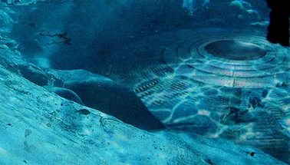
НЛО земного происхождения, это – оборудование для контроля за состоянием внешней среды (типа зонда). Подъём НЛО занимает 12 дней, производят Контроль за работой структур на планете, состояние планеты (ноосферы), а также доставкой необходимых ресурсов .Номера объектов из дешифрованных текстов посланий (и характеристики объектов) приведены в приложении 7 к тому 8. На Землю никто не прилетает и прилететь не может – любая биоструктура уже на подлёте к Солнечной системе будет обнаружена и уничтожена Системой Управления Земли (новой). Всё, что наблюдалось до 2005-10-08-00-14 – это зонды, выпускаемые с реперов посадки (глубина 4100 – 4800 м) с целью контроля.
НЛО сами по себе не летают – на дальние расстояния (в другие галактики), их перевозят внутри замкнутой системы (пример – Луна) и при прибытии на место именно система обеспечивает трубки связи для НЛО и энергетическую подкачку. Движение НЛО от “погодных” условий не зависит. Всего объектов на Земле (в Системе k-структур) 3264. Количество типов – 128.
Каждый тип предназначен для решения отдельных задач. Аварии терпят только объекты, не входящие в k - структуру. Комплекс Управления объектами располагается в районе Великих озёр, северо-западнее Нью-Йорка. Некоторые типы объектов имеют лазерное оружие, 32 типа управляются роботами, 2 типа управляются исходной биоструктурой - паук (размер до 280 см, число лап – 8).

Компьютер НЛО
Элементарная ячейка компьютера НЛО – звезда “давида”. При подаче заряда в любой системе счисления (3, 6, 12, 8) звезда преобразует в 8-й код.
Напомним, что системы команд для биоструктур, НЛО, Систем Управления работают в различных системах счисления. Сборка элементарных ячеек – спираль с максимальной ёмкостью памяти 10¹² бит (в 10-й системе). Число спиралей – от 10⁸ до 10²⁴ . Кстати, 10-я система счисления не используется. Система Управления записывает в компьютер сообщения и команды, по которым НЛО и производит соответствующие действия.
Без команды ни один НЛО не двинется с места.
Все исходные сообщения до 2007 года – только на английском языке, после Пасхи 2007 года – только на русском. Такт работы определён Системой Управления Временем (Южный Уэльс, Англия).
Трубки выхода НЛО
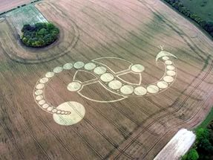
НЛО, двигающиеся из под Земной поверхности, имеют структуру шаровой молнии, преобразуемой по завершении движения в материальную структуру, при этом остаются следы – чёрные пятна на Земле от трубок, изменения в атмосфере (ураганы), изменения плотности решётки атмосферы. Как правило, все НЛО имеют свойство перехода в другую оптику.
Последний пример формирования трубок выхода НЛО – ураган Катрина (США) – 8 трубок выхода для выхода объектов 440 -1, 548 – 1, 346 – 6 (все уничтожены). Индексы НЛО условные. Есть фотографии трубок выхода НЛО, но химический анализ атмосферы не производился.
НЛО морского базирования не имеют трубок выхода и могут существовать в октаве той оптики, в которой их замечают. При исполнении команд (движение) эти НЛО используют энергетический запас решетки 43.5 октавы, которая имеется и в воде. Каждое НЛО морского базирования может снять до 12 % потенциалов решётки, потому их выход ограничен. При “вылете” из воды в атмосферу создаётся трубка из набора частот, по которой НЛО двигается с преобразованием в дополнительные материальные структуры. Формирование трубок сопровождается оптическими эффектами и запахом серы.
Движение НЛО
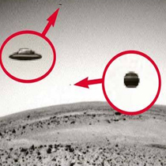
Любое НЛО в Космосе двигается в структуре созданной решётки. Эта решётка не имеет ничего общего с атмосферой. В общем случае НЛО перевозят объекты типа Луны (внутри Луны есть всё необходимое для этого). Это – при движении в дальний Космос (расстояние – больше, чем от Земли до Луны). При движении на короткие расстояния формируется трубка, по которой в первую очередь создаётся среда, в которой объекты будут находиться. Затем в этой же трубке создаются условия для перемещения объекта. Никаких орбит Гомана здесь нет. При движении по трубке объект изменяет октавы своей структуры и на конечном этапе использует потенциалы, накопленные для него на конечном пункте. Если есть атмосфера, то в ней формируется решётка определённой насыщенности, которая и используется как топливо для НЛО. НЛО дважды в одну точку пространства не влетает – там нет топлива. Все пилотируемые НЛО имеют собственный гравито-магнито-электрический генератор (типа генератора подкачки на случай аварии).
Пилоты НЛО
Примерно 66 % НЛО – автоматы, выполняют роль систем контроля. НЛО, имеющие пилотов – это объекты, предназначенные для выполнения определённых работ, например, уничтожить цивилизацию на севере Африки и получить пустыню Сахара (глубина “перепахивания” и преобразования в песок – до 50 метров). Пилоты НЛО, не предназначенные для выхода из НЛО, не имеют в своей структуре систем типа пищеварительного тракта, кишечника, половой системы – при преобразовании частот был соблюдён принцип минимальных преобразований. За 12 дней выхода НЛО в атмосферу производятся все необходимые изменения. Вы никогда не увидите выходящего из НЛО паука (максимум – китайца). Если под скафандром рассматриваются контуры человека, это означает только одно – при посадке автомата был захвачен человек (его мозг никому не нужен, нужна только рубашка). В эту рубашку вставляется мозг пилота НЛО и отправляется в полёт.
Пачкование НЛО
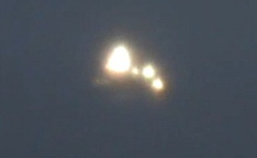
Единственная структура, которая двигается в одиночестве или в составе группы из 6 НЛО – это объекты 346 (автоматы контроля). Когда Вам говорят, что видели 9 НЛО, а не 6, то можно вспомнить оптические эффекты, когда было 3 Луны или 2 Солнца. НЛО других типов двигаются только по одному, но для их движения существует целый штат НЛО, которых в оптике не видно – это объекты сопровождения (типа эскорта), заправщики, штурманы, “общепит” запасных структур и так далее.
Соблюдение баланса частот НЛО
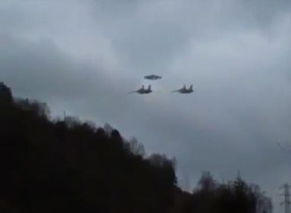
Все частоты, направленные как функция действия на НЛО, проверяются, и если обнаружено несоответствие, включается полная защита или ликвидируется объект, который пытался воздействовать на НЛО (например, РЛС).

Объекты НЛО морского базирования
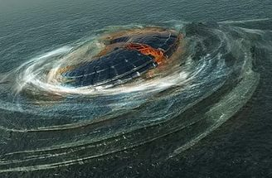
Объекты (НЛО) морского базирования, условный тип 444. Имеют свои базы (всего 16 баз).
Предназначены для анализа морской среды.

Связь НЛО
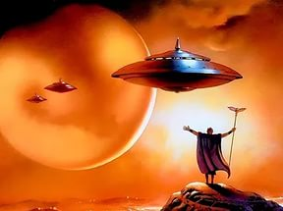
Связь – звуковые сигналы в 8 системе счисления (8 тонов, добавлена нота NA). Эти сигналы можно записать. Кодовая таблица (8 х 8) меняется каждый лунный месяц. Если текст сообщения передан в топливной среде и соответствует всем ограничениям, он воспринимается как нормальная команда.
Антенный контур (вокруг НЛО) способен иметь возможность связи в пределах решётки с топливом для движения. При этом:
- Используется компьютер НЛО.
- Длина текста зависит от источника (7 источников).
- Максимальная длина текста не превышает оперативной памяти бортовой ЭВМ.
- Все сообщение разбивается на 6 грандов (согласно правилу 6 сигналов в системе точного времени).
- В начале сообщения – адрес откуда (от 3 до 12 символов), в тексте – адрес кому, потому, если появляется текст, его воспринимают компьютеры всех НЛО, и только после определения получателя остальные НЛО текст пропускают.
- Общий анализ текстов производится на базовом компьютере Системы Управления Ирландия.
В Ирландии располагается вычислительный центр Программного обеспечения НЛО (сама Ирландия занимает 2 место в мире по программным продуктам для ЭВМ).
Статья 10. И про НЛО тоже Автор: НИИ Центр Упреждающих Стратегий

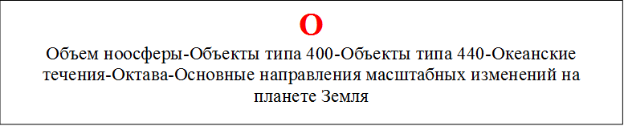
Объем ноосферы

– от h = -2200 м до 12400 м.
Все Системы Управления имеют диапазон управления – от 12 до 512 октав (значение 512 октавы = 134078079299425970995740249982058461274793658205923933 777235614437217640300735469768018742981669034276 90031858186486050 853753882811946569946433649006084096).
Система Управления работает не с октавами, а с их производными, построенными на базе смежных простых чисел.
Пример. Октава 4 = 16. Ближайшее простое число = 17, смежное = 19.
А = (17 + 19) = 36. 36 = 2*2*3*3.
Основа структуры ноосферы – пента, потому в разложении должны быть 5. Чисел 2 не должно быть меньше значения октавы. Это – основа кварца, по которому производится расчёт пирамид. Разложение должно содержать только 2 и 5, но 3 не должно быть, остаток разложения должен быть простым числом, которое также имеет смежное. Проведя те же операции, получим вторичный контур пирамиды. Так формируется мантисса, или конкретная частота, работающая в структуре верхнего сопровождения (каждая рабочая частота любой мантиссы должна иметь 33 частоты сопровождения). Кстати, первое описание структуры ноосферы дал Пушкин (три карты с дамой , 33 богатыря, и прочее)
Справочник 21. Хронокапсула Автор: НИИ Центр Упреждающих Стратегий
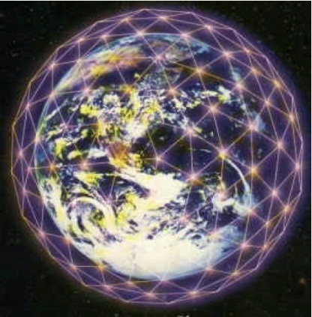
Относительно радиуса Земли толщина ноосферы незначительна — 7.45 км к центру Земли (от уровня поверхности) и 27.36 км от центра Земли (от уровня моря). Можно оценить объем ноосферы. Теоретическая площадь Земли равна 510.2 млн. км², с учётом рельефа площадь Земли равна 512 млн. км², и эта цифра совпадает с кодом Земли. К примеру, код Марса — 480, но внешняя площадь поверхности на Марсе не совпадает с кодом Марса; так как код и площадь поверхности должны совпасть, можно сделать предположение, что Марс имеет не одну поверхность (т.е. на Марсе должны быть и внутренние поверхности).
Объем ноосферы равен примерно 17817,6 млн. км³. Это — именно сфера, вернее, многослойные сфероиды, где каждый слой содержит определённую ИНФОРМАЦИОННУЮ структуру. Этот сфероид достаточно тонкий (относительно радиуса Земли), и любые нарушения в любом слое сфероида вносят ИСКАЖЕНИЯ в информационные структуры ноосферы в целом. Ноосфера защищена, и достаточно надёжно, как сверху, так и снизу. Снизу — это сетка Хартмана, которая не допускает изменения электромагнитной основы атмосферы. Эта сетка образована пересечением магнитных, электрических и гравитационных силовых линий, образующих «остов» Земли (или форму, по типу лимфосистемы Человека). Сверху — ТОРООБРАЗНОЕ магнитное поле, которое является ловушкой для любых внешних искажений и озоновый слой, поляризующий жёсткое излучение электрических и магнитных волн. Ноосфера НЕ ЯВЛЯЕТСЯ продуктом самопроизвольного формирования, так как искусственность внутренней структуры очевидна. Именно ноосфера была создана для развития и жизни биосистем на Земле (здесь не затрагивается вопрос об использовании одноклеточных для формирования вертикальной основы ноосферы). Но искусственность построения защитного механизма ноосферы очевидна хотя бы потому, что любые изменения, происходящие на Земле, НЕ ЗАТРАГИВАЮТ главных жизненно важных составляющих ноосферы — например, давление воздуха, влажность, температура.
«СветЛый Веник» Н. Левашова в «Банном Деле» А. Хатыбова и Трудовая Лопата.
Глава 3. Вариации в размышлениях Автор: Фёдор Дмитриевич Шкруднев

Объекты типа 400
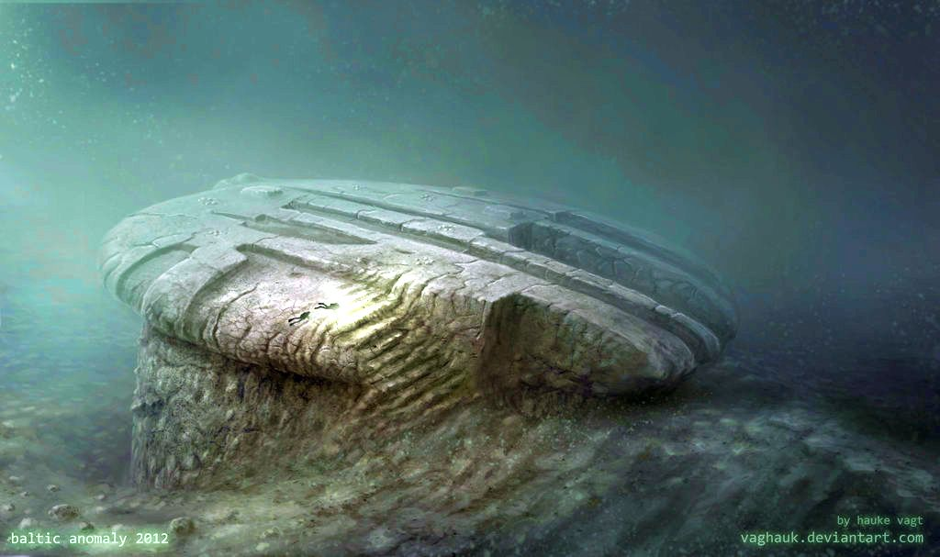
Техническое обеспечение и сопровождение упреждающего запрета и управляющего фактора – имманента, осуществлялось через объекты типа 400, над которыми интенсивно строились все храмы и другие культовые сооружения.
ОФЧ Часть 2. Глава 3.
Автор: НИИ Центр Упреждающих Стратегий

Объекты типа 440

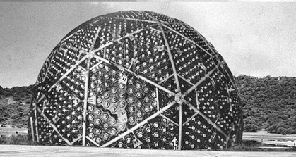
(вариант Альпийского Комплекса)
После соответствующих преобразований он исчезнет (оптически его больше не будет видно). Сам объект, как плазмоид, уйдёт на глубину до 4350 м и будет находиться в структуре энергоинформационной решётки. При получении команды, объект поднимается для исполнения поступивших команд (вплоть до применения оружия). Комплексы Альпы 1 и Альпы 2 имеют собственные объекты тип 440, которые отличаются от объектов тип 440 на Комплексах Урал, Кавказ, Кайлас и прочих.
Маткой (базой для перевозки) всех объектов типа 440 является Луна. При связи Луна - Земля создаётся временная трубка связи, по которой плазмоиды в 57 октаве прибывали на Землю.
На Земле до посадки объектов были приготовлены не только места посадок, но и места хранения, а также проложены энергоинформационные каналы. Энергоинформационные каналы связывают каждый объект с соответствующим Комплексом, с Главной Системой Управления, с Системой Управления Объектами, с центрами Подкачки (такой, как Бермуды).
Учитывая, что все объекты типа 440 континентального базирования, переходные процессы у них более сложные, чем у объектов морского базирования.
У объектов типа 440 четыре вида преобразований их состояния:
А) 31 ←→ 57 подъём и посадка.
Б) 31 ←→57 зачистка территории (все современные пустыни – следы уничтоженной бывшей цивилизации при вторжении).
В) 31←→ 57 перелёт на Луну и обратно.
Г) 31 ←→ 57 перевозка пассажиров.
Информация на компьютеры объектов поступает:
- от Системы Управления (12 система счисления).
- от иных объектов (6 система счисления).
- от Биоструктур 42, 44 генотипа мозга (3 система счисления).
Объекты типа 440 имеют собственные генераторы по октавам 67 – 127, а также собственную синхронизацию такта времени, что важно для всех октав этого диапазона. Кроме того, они имеют свой календарь и свою Программу (которая включается в случае не корректного использования общей Программы). На каждый отрезок времени объект имеет 6 вариантов аварийных Программ, а в случае возникновения такового, объект производит подъём и инициативную коррекцию Внешней Программы. Трубка для выхода объекта тип 440 – это канал плазмы, поэтому внешний контур объекта при выходе (входе) имеет защиту в виде плазменного не разрушающегося шара (на фото выше). После завершения трансмутации по программе объект использует Э-М-Г генераторы (Электро-Магнито-Гравитационные) с собственным запасом электрического потенциала.
ОФЧ Часть 2. Глава 3. (продолжение) Автор: НИИ Центр Упреждающих Стратегий

Океанские течения
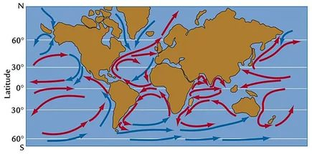
Все Комплексы Управления, Системы Управления, Терминалы, Узлы, Разводки, объекты (НЛО) связаны между собой трубками, диаметр = 2200 метров. Все они располагаются ниже - 2200 метров. По этим трубкам производится постоянная направленная энергетическая подкачка структур. Именно эта подкачка и формирует океанские течения. В узлах установлены объекты, которые создают гравитационное смещение, и материальная масса воды двигается по указанному направлению.
Справочник 12. Мраморное море Автор: НИИ Центр Упреждающих Стратегий

Октава

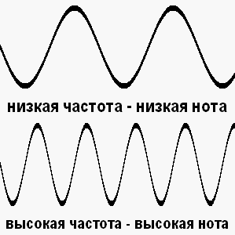
Представим волну, имеющую 2 колебания в секунду. Степени этого числа и есть октава. Предельное состояние – 54 октава.
Октава 54.375 – это гамма – излучение.
48 октава – солнечный свет и так далее.
Октава – четное основание октавы определяет весь спектр связей структур.
Октава рассчитывается с любой точностью.
Октава – это степень 2 (2^{n}, n – октава).
Минимальная рабочая 2¹⁶ = 65536
Максимальная рабочая 2¹²⁸ = 340282366920938463463374607431768211456
Октава Земли
2⁵¹²= 13407807929942597099574024998205846127479365820592393377723561443721764030073546976801874298166903427690031858186486050853753882811946569946433649006084096
Виды : Музыкальная, или командная октава - Математическая октава - Параметрическая октава - Частотная октава - Полевая октава - Кодовая октава - Биологическая октава - Информационная октава.
Все октавы строго взаимоувязаны между собой, каждая октава частоты имеет 64 – позиционную сетку. Изменение электрического или магнитного потенциалов изменяет связи структуры, и именно этот эффект используется при движении (и при трансмутации). Этот же эффект используется для изменения цвета, прочности и других характеристик. Системы управления (центры) владеют всем частотным механизмом Земли и могут прямо или косвенно воздействовать на любые изменения, вплоть до уничтожения Земли. Не существует на Земле какой-либо автономной системы (если она не имеет собственного гравито-магнито-электрического генератора). Каждый биообъект на Земле при рождении получает собственную систему жизнеобеспечения, рассчитанную на 124 года работы мозга. При утере связи мозга с органами (например, системой перикард), мозг останавливает сердце. Исполнительный механизм мозга заложен в черепной коробке и стволе спинного мозга. Центр регулярно ВСЕМ предоставляет информацию, и если мозг имеет возможность “снимать” и обрабатывать полученную информацию, то биоструктура находится на достаточно высоком информационном уровне. Задействовано 4.28 % мозга, развитию мозга способствует духовный рост (не религия). Информация “приходит” с музыкальным РУССКИМ рядом, который и является базовым, его не надо переводить на другие языки, октава понятна всем.
Мантисса октавы
Мантисса октавы – это базовый код, применяется при построении мантисс для биоструктур, для формирования гравитационных частот, для связи и для управления.
Пример. 56.225375450 = 56 + 56*(9/40 + 3/8 + 18/40)
Простые числа.
Все простые числа от 1 до 2128.
Системы счисления.
Используются 3, 6, 12, 8 системы счисления. Комплексы 10-ричную систему не используют!
Октава магнитного импульса определяет тип памяти, и чем выше октава, тем ниже потенциал защиты носителя памяти. А.М. Хатыбов " Мозг (почти по Дарвину), или подражание Д.Свифту "

Основные направления масштабных изменений
на планете Земля

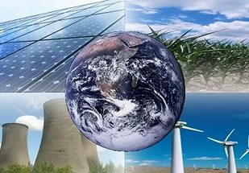
….воплощаемые ныне через действия и события на Земле и касающиеся непосредственно самого факта вовлечения в них людей под управлением новой Системы, ориентированы на следующие:
- воссоздание прежней (до интервентской) комплексной гармонии управляемого бытия базовых энергий в её истинной (додекаэдральной) конструкции, в пределах уровней от 12 до 512 октавы включительно, находящихся как в материальном, так и не материальном состояниях. Управленческое системное направление - ликвидация преобладающей действенности базовых чужеродных (кубических) конструкций энергий, привнесённых и вменённых извне 18000 лет назад в пределах от 15 по 128 октаву, существенно изменивших ранее всё истинно дарованное естество материального и не материального мира, в том числе и условий жизнесопровождения на Земле. Конструктивное системное направление;
- полная реанимация истинных Комплексов Системы Управления бытием базовых энергий (додекаэдральной конструкции) и воссоздания всех процессов развития истинной субстанции Разума на Земле, в том числе и обязательной его ипостаси, – Разума Человечества.
Сущностное системное направление;
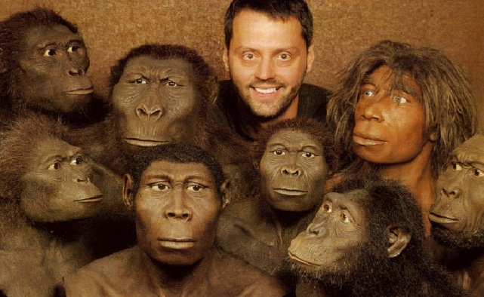
- воссоздание Человека путём изменения комплексных условий жизнесопровождения, придания ему истинных его функций и предназначения в общем процессе Управления развитием Цивилизации планеты Земля, изменение уровня октав Мозга и соответствующее предоставление иного уровня познания о «Сотворённом Мире», с последующей коррекцией всей Конструкции организованного бытия, – Человечество. Направление: «Епитимьи» обществу людей за их порочное предшествующее бытие;
- воссоздание всего комплекса управляющих состояний, связанных с развитием истинной программной Цивилизации Земли с учётом обязательного упреждающего ускоренного созидания, как неотъемлемой компенсации за «утраченные» 18 000 лет событийного времени. Направление: «Отверзи (открытие) Сени истинной Цивилизации Земли».
Конструкция организованного бытия людей Автор: НИИ Центр Упреждающих Стратегий

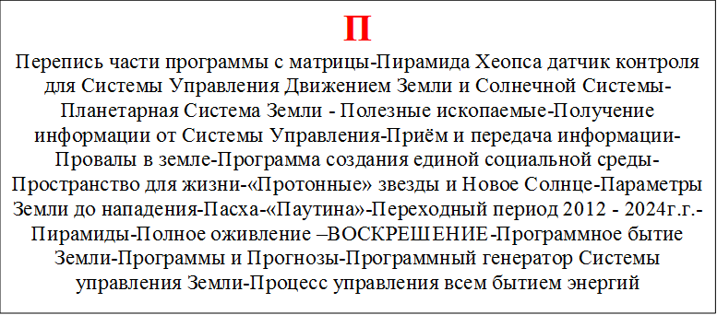
Перепись части программы с матрицы
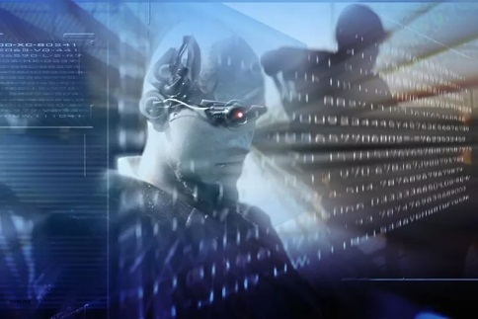
Если всё в норме, на Пасху производят перепись части программы с матрицы (по коду). Как правило, это на 1-5 лет. После Пасхи производится нагрузка решётки атмосферы, и Человек начинает «думать». Во время «переписи» может быть сброшена любая информация — ГРУППОВОЕ ПОВЕДЕНИЕ, РЕШЕНИЕ ТЕХНИЧЕСКОЙ ПРОБЛЕМЫ, ВЕДЕНИЕ ВОЙНЫ и т.д. Все матрицы индивидуальны и имеют тот код, который хранится по данному Человеку в архиве кодов. Перед пуском Программы производится 7 - кратное тестирование исполнения (7 раз отмерь). Если при тестировании обнаружены ошибки, производится коррекция. После пуска программы Человеку формируется коридор действий, в пределах которого и осуществляется выполнение Программы. При этом никакие нововведения не могут быть восприняты, и любая информация, противоречащая Программе, игнорируется (или разворачивается в её сторону). Комплекс «СветЛ» здесь принимает «участие» именно в чётком понимании Мозгом сформированного коридора действий и недопущении приёма Мозгом информации, которая может нарушить вменённое.
Наступило Время Правды часть 1 - Ф.Д. Шкруднев

Пирамида Хеопса — датчик контроля
для Системы Управления Движением Земли
и Солнечной Системы

Пирамида Хеопса расположена на территории с координатами 30⁰ с.ш. и 30⁰ в.д. Северная плоскость пирамиды имеет ориентацию на Север, точность 2’.
ПЕРВОЙ пирамидой с наклоном плоскости 52⁰ и с входом под углом 28⁰, откуда была видна Полярная звезда, была пирамида под Медумом. Она разрушена (считают, что было землетрясение). Размеры её были меньше, чем у более поздней — Хеопса.
Стремление выдержать угол 52⁰ и наклон входа с визуальным наблюдением за Полярной звездой не случаен. Кроме того, соотношения некоторых величин указывают угол наклона плоскости пирамиды.
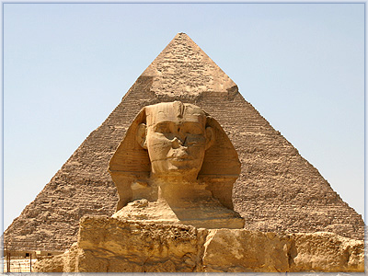
Второй вывод. При строительстве пирамид использовалась СИСТЕМА физических единиц, которая осталась тайной. Перевод на существующую систему единиц не даёт представления о смысле и назначении пирамиды.
Некоторые соотношения величин в пирамиде Хеопса указывают на существование скрытой (возможно, главной) пирамиды, изучение которой современными техническими средствами НЕВОЗМОЖНО.
Рассмотрим пирамиду Хеопса с точки зрения Управляющей Системы (пирамида Хеопса — ДАТЧИК КОНТРОЛЯ для Системы Управления Движением Земли и Солнечной Системы).
Индекс СУ ДЗ и СС = 555 (из текстов команд).
Параметры пирамиды Хеопса:
сторона: AB = 230.62 м;
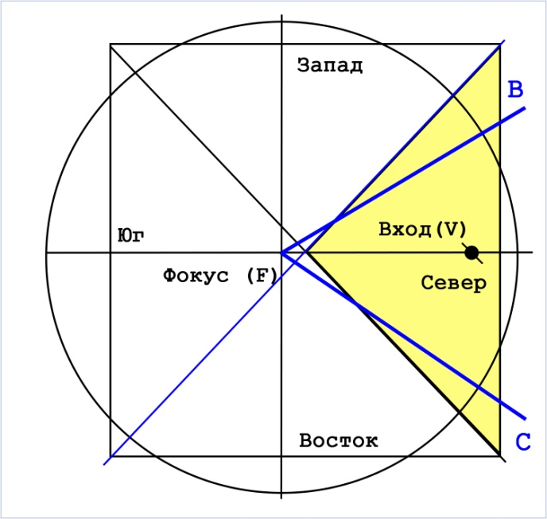
высота: OC = 146.75 м;
высота с учётом среза: SC = 138.38;
сторона: OA = 219.38 м;
проекция стороны OA (AC)= 163.07 м;
угол наклона плоскости = 51.84⁰;
высота входа = 18 м;
объем (без срезанной вершины): V=2601238 м³.
Контур пирамиды Хеопса окаймляет иная Пирамида, которая и является главной.
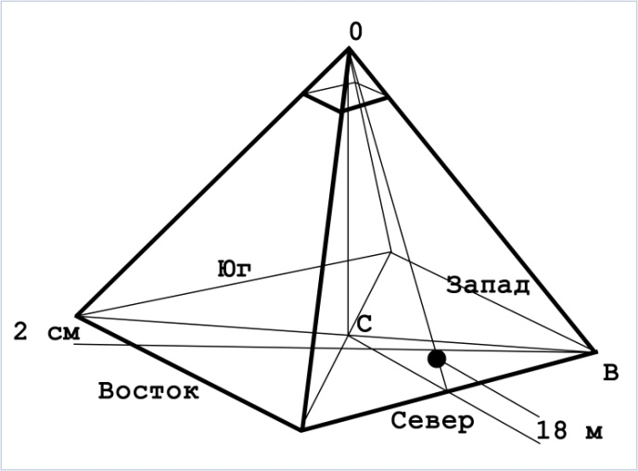
Пирамида Хеопса имеет некоторые особенности: Юго-Восточный угол выше Северо-Западного на 2 см.
Размер входа строго рассчитан (см. ниже).
угол AOB = 63.4⁰ = 63⁰25’;
2*AB/OC=2*230.62/146.75=3.1430;
сторона площадки А_{п} = 13,15359 м;
площадь площадки S_{n}=173,0169419885 м;
отношение А_{основания}/А_{n}=17,532855436.
Скрытая пирамида имеет решётку 53.625. Кстати, ИМЕННО в этой пирамиде заложено «ПРОКЛЯТИЕ ФАРАОНОВ» — радиационная частота (гамма-излучение). Обратная величина h/-=1,79980782565739.
Значение 0.555 играет исключительную роль в Генетике. Это и код комплекса. Все 3 пирамиды стоят на спирали золотого сечения.
Направление взгляда сфинкса — на Сириус. Открыто примерно в 1985 г. Дорожка, идущая от третьей пирамиды, направлена точно к другой точке в пропорции f1 на большой стороне золотосечённого прямоугольника. Рассечём прямоугольник вертикально. Эта линия проходит точно вдоль и параллельно плоскости вертикального фронтона головного убора Сфинкса. Если продлить линию южного основания второй пирамиды, то она коснётся правого плеча Сфинкса, помечая особое место.
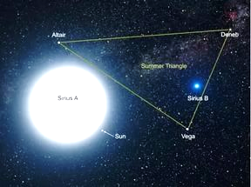
Если провести круг на Земле, его диаметр был бы 4 км (2,5 мили). Считалось, что Восток — это направление, куда смотрят пирамиды и Сфинкс, но это неверно. Три, ориентированные на восток ГРАНИ пирамид находятся на линиях, сходящейся в одной точке на горизонте (на дуге). Точка на горизонте оказывается точкой гелиактического восхода Сириуса, которая расположена не прямо на Востоке. Кроме функции репера пирамида Хеопса ВЫПОЛНЯЕТ и сегодня функцию связи. Рассмотрим площадку на вершине пирамиды и как норму для обычной пирамиды и получим: Угол α₂ = 20.905155⁰… это угол в додекаэдре (вершина додекаэдра, центр, половина грани). Учитывая, что атмосфера Земли имеет внешнюю структуру додекаэдра, эта пирамида является пирамидой связи.
Октава связи 51.125125.
Контур пирамиды — радиационная решётка 53,375 октава.
В отличие от решётки ориентации, которая имеет отклонение 6’ к Югу, пирамида связи — строго по оси ионной пирамиды.
Пирамида ориентации имеет структуру 53,625. ПРИБОРОВ, определяющих эту частоту, НЕТ, но она биологически воспринимается. Пирамида предназначена для работы в исходной структуре атмосферы (додекаэдр). Обращаю на это внимание. При отправной точке — площадка пирамиды Хеопса, получили золотую пирамиду. Учитывая неточность предоставления входных данных (размеры), тем не менее, получили результат, который указывает не только на смысл пирамиды Хеопса, но и на то, что строили её и выполняли расчёты НЕ ТЕ, кто бегал с луками и стрелами.
Золотая пирамида: 2*PM/NM=1.6180339… и именно это относит её ещё и к системе связи. За тысячи лет ионная структура изменилась, но строгое соответствие поддерживается и сегодня, за счёт радиационных контуров.
«Светлый Веник» Левашова в «Банном Деле» Хатыбова и Трудовая Лопата.
ГЛАВА 8. УРОВЕНЬ ПЛАНЕТАРНОЙ СЕКРЕТНОСТИ, ИЛИ «ОПЕРАЦИЯ РАСКРЫТИЯ»
Автор: Фёдор Дмитриевич Шкруднев

Планетарная Система Земли

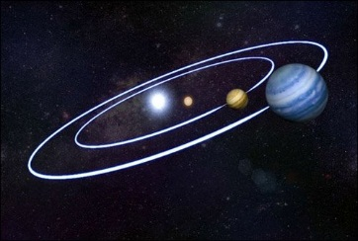
- была создана в целях развития СОВЕРШЕННОГО РАЗУМА, для обретения Человеком, находящимся на Земле, ИСТИНЫ о Сознании, Разуме и Материи. Осуществить эту цель — было РЕШЕНО на основе Живой Клетки при ПРАВИЛЬНОМ развитии Мозга Человека в специально подготовленных условиях жизнесопровождения Системы Управления Земли (СУЗ). Это было осуществлено ЗАДОЛГО до вторжения паразитических сил — интервентов из Пекельных миров.
«Светлый Веник» Левашова в «Банном Деле» Хатыбова и Трудовая Лопата.
ГЛАВА 8. УРОВЕНЬ ПЛАНЕТАРНОЙ СЕКРЕТНОСТИ, ИЛИ «ОПЕРАЦИЯ РАСКРЫТИЯ»
Автор: Фёдор Дмитриевич Шкруднев

Полезные ископаемые

Дело в том, что само жизненное бытие всей биосреды, и людей в том числе, ВОЗМОЖНО только при ОБЯЗАТЕЛЬНО
сформированных для этого условиях жизнесопровождения. Часть из таковых условий организовывается с помощью слоя №3 и с участием размещённой в нём Системы Контроля.
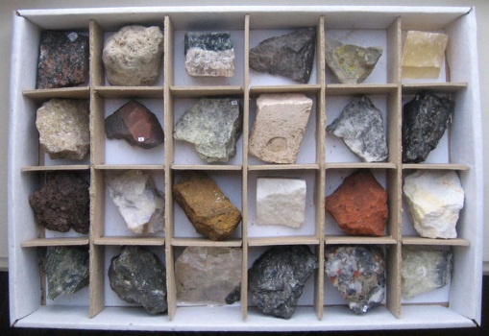
В подслоях этого слоя №3 осуществляется сложнейший ПРОЦЕСС ПОСТРОЕНИЯ моделей химических элементов на ионном уровне, т.е. воплощается модификация всех химических элементов в соответствии с Программой бытия энергий планеты Земля (в их инерционном и неинерционном состояниях). Надо иметь в виду тот факт, что КАЖДЫЙ ХИМИЧЕСКИЙ ЭЛЕМЕНТ имеет сотни тысяч частот, взаимосвязанных между собой в модельной увязи (специфичной для каждого из них), находящихся в строго определённых рамках температуры и давления. Каждый химический элемент имеет своё время полураспада. Если осуществляется подкачка потенциалов зарядов по частотам, входящим в модельную конструкцию энергетической решётки химического элемента, то время его полураспада увеличивается. Если нет, то химический элемент распадается. Изотопы химического элемента имеют разное время существования, что и отражено в таблице химических элементов «Флёрова» (Дубна, Россия). В слое, где сформирован какой-то программный химический элемент, он изначально обладает своим бытием в форме смеси из определённых изотопов.
При распаде самой модельной структуры химического элемента, формируется группа частот, которая фиксирована по определению, как спектр частот. Любая группа этих частот имеет несущую частоту, которая и является базовой как для рассеиваемой группы, так и для самого химического элемента. Эта частота – радиационная, а все спектры построены относительно конкретных радиационных частот. Важно отметить то, что живая клетка плоти также содержит радиационные частоты. Это всего лишь ОДИН несущественный элемент из всего многообразия общей Конструкции бытия энергий Земли как таковых. Приведу пример: при проведении флюорографии содержимое клетки регистрируется на снимке относительно фона радиационных частот, а не относительно базы самой клетки. Поэтому всякое исследование клетки только таким приборным способом является весьма ПОВЕРХНОСТНЫМ занятием и далеко не объективно.
«Светлый Веник» Левашова в «Банном Деле» Хатыбова и Трудовая Лопата.
Глава 13. Сознательное познание непознанного Автор: Фёдор Дмитриевич Шкруднев

Получение информации от
Системы Управления

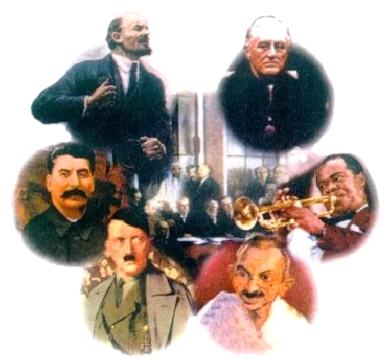
Информация носит существенный определяющий характер будущих программных действий для БОЛЬШИНСТВА или функционально ОГРАНИЧЕННОГО задействованного количества индивидов. Для обретения и обработки информации достаточно активировать, т.е. поднять «чувствительность» определённых функций Мозга. Таковыми примерами являются индивиды, «сделавшие» открытия в науке, исторически значимые личности, повернувшие ход истории и т.д. Свойству строгой информационной идентификации допустимо быть более массовым только для БОЛЕЕ СОВЕРШЕННОГО уровня РАЗВИТИЯ Мозга. Это одно из важнейших условий будущего состояния по обретению иного Познания.
Одностороннее постоянное получение текущей информации
от Системы Управления
с целью корректировки определённых программных действий.
В этом случае ТРЕБУЕТСЯ особый Мозг, содержащий транслятор выше, чем 61 октава, достаточно иметь БЛОК —ПЕРЕКОДИРОВЩИК КОМАНД Системы Управления и набор определённых энциклопедических профильных Знаний. Этим свойством обладали некоторые индивиды 421 и 422 Генотипов Мозга (евреи и армяне). Почему некоторые? При каждом новом пуске Программы, строго согласованной во времени относительно календаря Метона, адресно для ограниченного количества в 6.000.000 индивидов указанных Генотипов осуществлялась КОРРЕКЦИЯ ФУНКЦИЙ МОЗГА, т.е. «вставлялся новый информационный транслятор».
Если он НЕ ОБРЕТАЛ инициацию активизированного состояния функций Мозга и был НЕ СПОСОБЕН получать новую информацию в её изменённой конструкции, то ВЕСЬ ТАКОВОЙ СОСТАВ
ПОДЛЕЖАЛ УНИЧТОЖЕНИЮ. В истории это происходило не единожды. Именно этот состав и применялся в качестве вещного специализированного эксперимента, на них отрабатывались частные функции «привязки матриц» для состава индивидов БУДУЩЕГО «Золотого миллиона». Этот состав, получив таковой «новый блок», далее отрабатывал управленческие функции в исполнительных процессах на массе индивидов, которые НЕ ОТНОСИЛИСЬ к Генотипу «четвёрок». Обратной связи у испытуемых с Системой Управления НЕТ, и результаты работы Система Управления получала через проверку работы установленных «информационных блоков» или через систему Контроля Мозга атмосферы. Есть надежда на Комплекс «СветЛ»? ЕСТЬ! Но только в вопросах оздоровления и не более того, потому что насилие применено быть НЕ МОЖЕТ;
Двухсторонняя постоянная связь с Системой Управления.
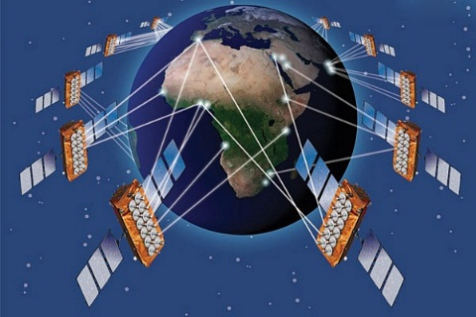
Это специальный вид связи, основанный на более совершенных функциональных структурах Мозга, т.е. «информационных блоках», построенных на частотах выше 71 октавы, начиная с 2.361.183.241.434.822.606.848 Гц. Некоторые индивиды, обладающие НОВОЙ «СИСТЕМОЙ СВЯЗИ», включились в такое обретённое состояние Мозга с Пасхи 2008 года, и все они должны БЫЛИ БЫ ВХОДИТЬ в состав «Золотого миллиона». Их количественный состав на практике оказался крайне малочисленным, а с момента Пасхи 2010 года таковая связь старой Системы была ликвидирована. Время общения с Системой Управления было не ограничено, число сеансов в сутки — тоже. Система Управления могла получать оперативную информацию в любое время. Так как на индивидах 421 и 422 Генотипов ранее были отработаны отдельные фрагменты возможностей ИНЫХ ФУНКЦИЙ МОЗГА, полный их набор испытуемые обрести НЕ МОГЛИ, и закономерно были с этого момента переведены в исполнители на общих основаниях. Это на предмет позиционирования через пылкие лозунги о некой «избранности» отдельных обиженных народов, административно навязывая всем о своём «предметном» участии, т.е. за деньги, в составе «Золотого миллиона».
«Светлый Веник» Левашова в «Банном Деле» Хатыбова и Трудовая Лопата.
ГЛАВА 8. ИНФОРМАЦИЯ И ПРОСТО ИНФОРМАЦИЯ Автор: Фёдор Дмитриевич Шкруднев

Приём и передача информации
Используя музыкальные свойства атомных структур и МУЗЫКАЛЬНУЮ ТАБЛИЦУ химических элементов, описанную А. Хатыбовым и названную им в честь сына – «Таблица химических элементов Максима», Системы Управления производят ПРИЁМ и ПЕРЕДАЧУ информации, контролируя при этом состояние материальных и нематериальных структур. Каждая посылка зажата в рамки, в ней есть адрес, форма исполнения, текст.
ТАК ЖЕ РАБОТАЮТ и Программы «СветЛ», взаимодействующие на основе этой, принимаемой ими информации, непосредственно с Мозгом через позвоночник Пользователя. Человек воспринимает команду и от СУ, и от Комплекса «СветЛ», используя резонансные контуры позвоночника. Используются 24 позвонка (2 октавы) и 8 позвонков – команда.
«Светлый Веник» Левашова в «Банном Деле» Хатыбова и Трудовая Лопата.
ГЛАВА 16. НЕДОСКАЗАННАЯ ФИЗИКА ДЛЯ ПОНИМАНИЯ ЦЕЛОГО
Автор: Фёдор Дмитриевич Шкруднев

Провалы в земле

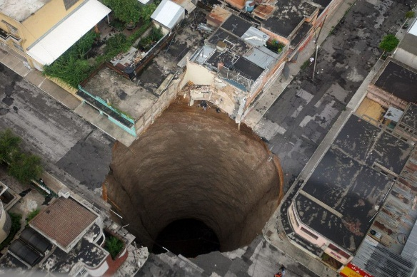
Ставшие невостребованными Объекты (НЛО – сост.) интервентской Системы Управления Земли были блокированы и «застряли» под землей. При обнаружении Родной СУЗ (Система Управления Земли) попытки объекта не санкционированно сдвинуться, идёт ликвидационное воздействие не на сам объект, а на создаваемую им трубку выхода. В этой трубке, создаваемой для выхода или посадки, по мере подъёма объекта, грунт должен участками переходить из состояния физически плотных октав в более высокие октавы (т.е отсутствие материальной среды –сост.). Именно такой процесс позволяет объекту проходить сквозь землю. Умозрительные последствия таких процессов и наблюдается, как исчезновение грунта в вертикальных тоннелях. Именно такие явления и являются причиной массово появляющихся во всем мире провалов и воронок. Подсчитать подлинное количество появляющихся провалов представляется затруднительным, ведь в одном только американском штате Миссури на данный момент обнаружено свыше шестнадцати тысяч провалов!
Альманах погодных явлений (октябрь - декабрь 2016) Автор: Коллектив РНТО

Программа создания единой
социальной среды

На фоне происходящего в несколько этапов идёт «определение» Сущностей (Мозга Людей) на ПРЕДМЕТ ЦЕЛЕСООБРАЗНОСТИ
их биологического доживания. И в этом процессе использование Программ «СветЛ», как я уже говорил — для многих становится крайне целесообразным.
Но понимание этого наступает у Человека ТОЛЬКО после прочтения (изучения) информации, которая даётся нами открыто, и иногда — интуитивно, с опорой на рассказы своих друзей и знакомых, КОТОРЫЕ уже ЯВЛЯЮТСЯ Пользователями
Программ «СветЛ».
Первый старт такой Программы в зонах 1 и 2 новой Системы прошёл в ночь с субботы на воскресенье (с 1 на 2 марта) 2013 года, и сейчас это проходит системно. Для простого понимания, в таком режиме работы: некий «импульс» (ШНУР КОНТРОЛЯ) оббежал все зоны, проверил список, себе занёс пофамильно тех, кого нужно, учёл всех (и тех, и этих). И так и будет идти, и идти — строго периодично. Процесс сложнейший.
Его даже в общих чертах ОБЪЯСНЯТЬ БЕЗСМЫСЛЕННО (никого этим обидеть не хочу). С момента 19 января 2016 года начался ВТОРОЙ этап — уже не исполнительский, а этап участия по концептуальному формированию частных Векторов Цели (поэтапных Векторов Цели). Первый этап закончился. Он описан для нашего понимания и «выложен» четырьмя частями в ОФЧ. ВСЁ!
От момента 2012 года пошёл этот, сегодня интенсивно протекающий, период по формированию зон обитания, и 2024 годом он закончится. ПЕРЕХОДА НЕТ. И дальше — два последующих периода. Они по 24 года, но после каждого — год адаптации — итого 25. Пятьдесят лет! Всего пятьдесят лет. Это недолго, для таких процессов это — ничто. Одна «трамвайная остановка». А доживём ли? Многие, и особенно прочитавшие эту книгу и сделавшие всё, чтобы их взяли в Баню, доживут и увидят. Многие не доживут, но увидят. Но многие, как это НЕ ПРИСКОРБНО — не доживут и не увидят. Будут и разочарования, и радость. Это совершенно нормальный процесс. Я знаю, что зоны формируются ЗА СЧЁТ «прирастания» территорий, которые сегодня вне России. Но это сегодня. И не будет никакого бряцания оружием. Люди в регионах сами всё решат, без учёта мнения сегодняшних «правителей». Потому что потом, попозже, это будет ЕДИНАЯ ТЕРРИТОРИЯ. Это будет территория совершенно иного уровня, иного уклада жизнесопровождения. Это большая территория. Как можно сказать, что это Россия — когда там, к примеру, 2/3 Скандинавской территории, 83% Ирландии и Северного полюса (всё это аж за полюс заходит). Можно говорить, — Россия. Но это будет ЕДИНАЯ СОЦИАЛЬНАЯ СРЕДА — ЧЕЛОВЕЧЕСТВО. Вот где и как это пространство формируется и с учётом стран Юго-Восточной Азии. Они тоже будут в него включены, если немножко потрудятся — «почистятся», приведут себя в порядок.
«Светлый Веник» Левашова в «Банном Деле» Хатыбова и Трудовая Лопата.
Глава 6. Не пора ли за старое с перспективой нового Автор: Фёдор Дмитриевич Шкруднев
Пространство для жизни

– это ФОРМИРОВАНИЕ частотной электро - магнито - гравитационной структурной Системы, в которой возможно НЕ ТОЛЬКО само создание живой клетки, но и поддержание её существования в различных сочетаниях, т.е. формирование УПРАВЛЯЕМОГО жизнеобеспечения. Кроме этого, необходимо иметь: Системы Контроля, Системы энергетической Подкачки, Системы Программного обеспечения для задания текущих функций, исполняемых Мозгом. Базой для создания такого пространства является Октава (n) – (степень числа 2 ^{n} ). Показатель степени «n» – это ЧАСТОТА, на которой строится «Пространство-Время», и все виды обеспечения и сопровождения.
«Светлый Веник» Левашова в «Банном Деле» Хатыбова и Трудовая Лопата.
Глава 5. Клетка – взаимодействие в гармонии Автор: Шкруднев Ф.Д.
«Протонные» звезды и Новое Солнце
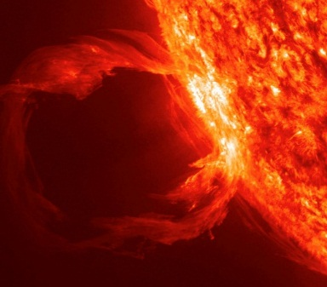
Во-первых, эти звезды обладают как положительным, так и отрицательным электрическими полями, магнитным и гравитационным полем. Протонная звезда образуется при разрушении нейтронной и нейтринной оболочек атома при значительном диапазоне температур. Образование протонной звезды сопровождается выбросом нейтрино и нейтронов и изменением свойств электронной и протонной поверхностей атома.
К протонным звёздам относится Солнце. При достижении температуры примерно 4300 градусов образуется нейтронная поверхность, а при температуре ниже 3600 градусов — нейтринная поверхность. Солнце сейчас «остывает», так что дождёмся результата — он наступит примерно через 40 лет!!! В то же время вместо Солнца появляется другая звезда (информация сокрыта, как я и говорил, но этот факт — точен). Пугаться только не нужно. Нужно в Баню стремиться. «Плоское» расположение векторов гравитационных полей атомов «протонной» звезды определяет плоскость эклиптики (наклон плоскости определён смещением центра тяжести атомов). Процесс рождения звезды длится примерно 2 года, остывания — 31.000 лет. Нам безпокоиться не о чем — рядом с Солнцем «болтается», ещё две массы, одна из которых «вспыхнет» в момент образования у Солнца нейтронной оболочки атомов. И что самое главное для нас — Температурный баланс жизни при этом не нарушается. Снижение температуры Солнца заметили уже давно, но была неизвестна причина остывания (заодно и паника — как жить дальше).
В приложении к расчётной части указаны параметры нового Солнца и момент его появления на горизонте.
С понижением температуры Солнца повышается магнитная активность, что соответствует расчётным параметрам изменения структуры атомного ядра при колебаниях полей. Итак, для протонной звезды мы имеем торообразное отрицательное магнитное и торообразное электрическое (положительное) поле, строго ориентированный вектор гравитации и «слегка» раздутые радиусы протонной и электронной поверхностей атома.
Вектор гравитации направлен от Солнца, поэтому на него ничего «упасть» не может. В связи с изменением вектора гравитации (появлением другого Солнца) произойдёт ориентация гравитационного поля нового Солнца, и Земля сменит угол наклона.
Следующим Солнцем на 31.000 лет будет ИНОЕ «ОБРАЗОВАНИЕ», следы которого уже сейчас наблюдаются.
«Светлый Веник» Левашова в «Банном Деле» Хатыбова и Трудовая Лопата.
ГЛАВА 11. АТОМЫ ПО ОДНОМУ НЕ СОБИРАЮТСЯ Автор: Фёдор Дмитриевич Шкруднев

Параметры Земли до нападения

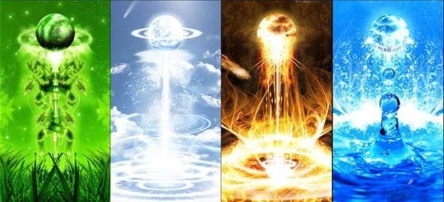
угол наклона к плоскости эклиптики 25°, сутки = 48,64 часа, год = 864 дня (относительно такта колебаний заряда = 1,007 сек.), высота решеток истинной Конструкции атмосферы составляла 12000 км, число слоев сформированных решеток Атмосферы 18. Уровень поверхностного слоя Земли был почти на 11 км меньше, форма планеты носила более правильную конструкцию шара, такого массива горных формирований и прочего ныне настроенного «мусора» не существовало. В отличие от интервентской конструкции слоев Атмосферы (ныне существующей), построение истинной существенно отличалось, как по функциям, так и в конструктивном плане. Построение решеток начиналось от плит самой тверди, т.е. Атмосфера начиналась и была отстроена над плитами (жесткий панцирь). В решетках Атмосферы был обустроен так называемый «Мозг атмосферы» (конструктивно размещенный в слоях Атмосферы 1÷4, как элемент по трансляции функций управления и контроля), он имел 84 октаву управления (интервентский в основном 48 и 63 октавы). Толщина «плит» внешнего защитного контура тверди планеты составляло около 240 км. Структура комплексной энергетической решетки построения самих плит – переменная, от 31 до 128 октавы, форма конструкции энергетических решеток додекаэдрально – икосаэдральная (напомним, что в основе построения энергетических решеток Эбровской Системы по всем ими завезенным базовым октавам энергий от 15 до 128 – кубическая конструкция построения). В самой конструкции построения плит внешнего защитного контура обустроено размещение «Структурного Мозга» 96 октавы (в материальном и нематериальном состояниях энергий, через которые происходил процесс энергоинформационной трансляции и управления бытием энергий, никакие пирамиды не требовались). Для сравнительного примера можно подчеркнуть следующее: при нынешнем техническом «совершенстве» любая попытка не только пробурить, но даже и прикоснуться к плитам внешнего защитного контура приведет не только к неуспеху, а к ликвидации самих носителей таковой попытки. Даже если будут пытаться применять само «совершенство» возможностей лазера или что-нибудь подобное ему (более низкое по октавам, чем плиты), то «отпор» получат необратимый, поскольку «интервенты» многократно пробовали всем своим «техническим» совершенством, правда всякий раз неудачно, но они и не планировали передавать таковое совершенство людям.
О флоре и фауне Автор: НИИ Центр Упреждающих Стратегий

Пасха

- была всегда, это – ежегодный праздник, и его должно отмечать всё человечество.
Например, последовательность подготовки Пасхи
2010-04-15.
- Установка новой нормы воды
-Максимальные нагрузки по всем структурам (масленица)
-Максимальные нагрузки по пищеварительному тракту
-Максимальные нагрузки по кровообращению и дыханию
-Максимальные нагрузки по мочеполовой системе
-Полный контроль данных
-Подготовка всех генотипов мозга 4хх к получению новых частот, пост
-Новые частоты связи
-Дозапись мозга, новые структуры
-Установка лёгких и системы кровообращения
-Установка обменных процессов (всё пищеварение)
-Установка мочеполового тракта
-Все Комплексы снимают частоты 53 октавы до 11% у всех 4хх
-Комплекс Арарат (421) для 560 рост гравитационных потенциалов GP до 123.88%
Святой огонь
-Подключение всех структур к Комплексам (сопровождение)
-Солнце даёт магнитный импульс (рассеялось в Космосе)
-Все Комплексы производят пуск.
-Нагрузки
-Исполнение новых Программ
Благодатный огонь создавал Комплекс Арарат. Цель – утвердить существование сопровождения всех представителей “золотого миллиарда”, при этом остальные тоже должны радоваться.
Статья 34. Церковь Автор: НИИ Центр Упреждающих Стратегий

«Паутина»

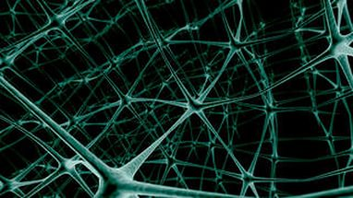
– это электромагнитная (в терминах современной “лошадиной” науки) решетка, в которой существует все живое на Земле. Используя решетку, можно давать информацию, снимать ее, изменять структуру жизни по соответствующей программе.
В авторских работах указано на местоположение, назначение, даты создания, цели и средства всех 18 Систем Управления Жизнью на Земле.
Паутина пронизывает живую клетку (собственно сама живая клетка является частью паутины), и любой сигнал клетки, если он не одиночный, передается через паутину и обрабатывается Системой Управления. Все действия отдельного живого существа подчинены единой программе. Структура живой клетки со временем претерпела значительные изменения, при этом основная масса живых клеток выполняет роль биодатчиков.
Статья 23. Преемственность научного познания
Автор: НИИ Центр Упреждающих Стратегий

Переходный период 2012 - 2024г.г.
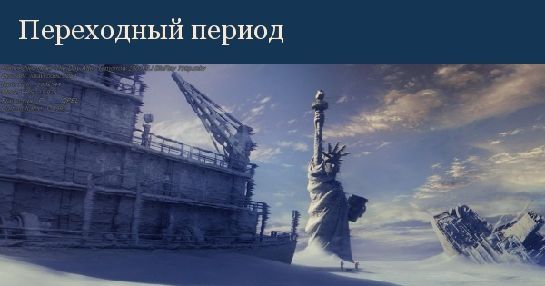
Исторический момент, связанный с исполнением всех программных изменений, в том числе и комплексных изменений окружающей среды. Продолжительность его определена сроком 12 лет, исчисляя от 2011 года. Этапы переходного периода и Вектор Цели будущих событийных процессов проявлен. Автомоторно проистекающая часть остаточных процессов во всех нынешних сферах разрушающегося организованного бытия людей, связанных с ликвидацией последствий от вмешательства интервентского Системного Разума, а также замещение части сохранённых фрагментарных элементов прежнего управления на более совершенные и «родные», осуществляется в гармонии с воплощением основных эволюционных и реставрационных преобразований во всех конструкциях и состояниях бытия энергий Земли и управления ими в период годы. определенный Вектором Целей новой Программы, выражен протяженностью в 12 лет.
Исполняется в два этапных эпизода:
1-й этап – четыре года;
2-й этап – 8 лет.
Наиболее тяжелым является 1-й этап, т.к. именно в период его истечения все прежние отстроенные микро и макро системы мирового хозяйствования будут разрушены, многие страны по разным причинам практически прекратят свое существование, как общества. Возникнут серьезные проблемы по удержанию необходимого уровня производства первично необходимых материальных благ и услуг для выживания обществ. Сложнейшая обстановка будет складываться в области энергетики, транспорта, технических средств управления и информации. Особо тяжелое положение – снабжение необходимым количеством пригодной для употребления питьевой водой. Все это приведет к далеко неординарному поведению людей. Главное на первом этапе – спасение сохранившегося населения и организация их выживания. На втором – освоение новых технологий и всестороннее их внедрение во все отрасли создаваемой новой системы хозяйствования. На последующем этапе – окончательное завершение по созданию системы Экономики Человечества.
ПЕРВАЯ УПРЕЖДАЮЩАЯ СТРАТЕГИЯ Автор: НИИ Центр Упреждающих Стратегий

Пирамиды
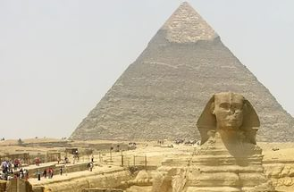

– это кварцевые генераторы, вырабатывающие строго определённые частоты. Известны пирамиды с фиксированной и плавающей геометрией. Первые пирамиды с плавающей геометрией обнаружены на Луне. На Земле только 4 Комплекса имеют пирамиды с плавающей геометрией. Основное их назначение аналогично сканеру угонщика автомобилей – привязка новой структуры частот к существующим.
Роль пирамид – энергообеспечение за счёт Земли всех k-структур . Все пирамиды скрыты от наблюдения. Пирамиды и пандусы наверху – для начальной ориентации.
Число пирамид огромно – всего их на Земле примерно 43727. Находятся не только под слоем Земли, но и в океанах.
Справочник 21. Хронокапсула Автор: НИИ Центр Упреждающих Стратегий

Полное оживление -ВОСКРЕШЕНИЕ

Не существует полного оживления плоти уже единожды умершей клетки и её образований (плоти), как Кластерной Системы управления открытого типа, как бы об этом не утверждалось в легендах, сказках и мечтах научных гешефтмахеров и авантюристов с лукавыми целями, поскольку при биологической смерти клетки повторно энергия жизни через указанные изотопы углерода ей придаваться уже не может!

Отказ от англо-американо-европейских технологий …
Автор: НИИ Центр Упреждающих Стратегий

Программное бытие Земли

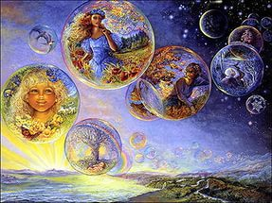
есть процесс управляемый, т.е. её бытие воплощается через комплексное управляемое бытие всех уровней (октав) энергий. Это означает, что контроль должен охватывать весь комплекс управляемых процессов бытия энергий.
Основные функции слоёв атмосферы (продолжение)Автор: НИИ Центр Упреждающих Стратегий

Программы и Прогнозы

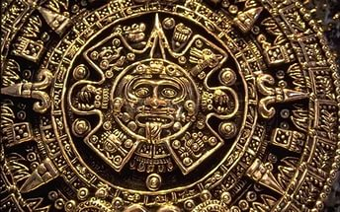
(озвучивание).
Для недопущения стихийных беспорядков и хаоса Система Управления производит запись тем, кто имеет на этот момент все возможности по приёму информации.
1200 – летняя Программа была записана представителям племени Майя (Комплекс АНДЫ), завершение Программы – 2012 год.
В рамках этой Программы Нострадамусу записали 500 летнюю Программу, завершение – 2000 год,
В 1888 году была записана 100 летняя Программа, которая была выполнена на 100%.
Озвучивание этих Программ выглядит как “пророчество”.
Аналогичные “пророчества” записывались и в рамках 100 летней Программы, Кларку записали до 2100 года.
Некоторые индивидуумы получали записи, которые должны были произойти через несколько дней. На сегодня эта практика прекращена.
Эффекты Ванги и прочих прорицателей даны в разделе “Эффект Ванги”.
PS. В связи с тем, что с 2007 года Система Управления полностью перешла на русский язык, она больше не воспринимает тексты (жалобы, просьбы и прочее) на других языках– только на русском (правильном).
Статья 24. Принципы управления Автор: НИИ Центр Упреждающих Стратегий

Программный генератор Системы управления Земли

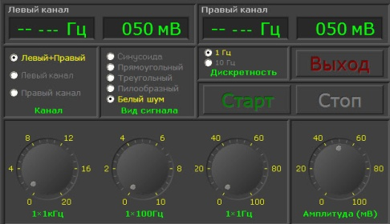
использует:
- Коллайдеры Земли, тактовый интервал совмещён с 128 октавой.
- Созданные решётки на Земле.
- Метонский календарь и систему метрических единиц “халок”.
- Данные архивов спутников, полученных комплексом 555 (Земля).
- Данные контроля для коррекции Программы.
Контроль времени и синхронизацию производит комплекс Стоунхэндж по данным, полученных с Луны. Каждая Программа рассчитана по циклам Метона – 500 летняя – 28 циклов, 100 летняя (с 1888 года до 2000 года) – 6 циклов, 20 летняя (с 1992 по 2011 годы)- 1 цикл (заключительный).
Земля – это граница прямого управления, потому Венера и Меркурий спутников не имеют.
На них полностью выключены комплексы и с точки зрения управления они безопасны.
Справочник 13. Обоз системы Автор: НИИ Центр Упреждающих Стратегий

Процесс управления всем бытием энергий

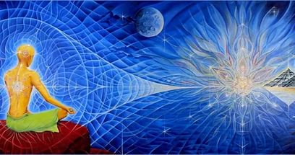
до интервентского вмешательства на Землю, процесс управления всем бытием энергий в пределах от 8 до 512 октавы (как первый этап цивилизационного развития) был обустроен таким дискретно развивающимся программным образом, при котором наша планета обладала автономной генерирующей и утилизационной способностью обеспечивать совершенствование гармонии бытия энергий, заимствуя (получая) извне только элементы энергий управляющего (обучающего) характера от группы Цивилизаций Орион (выше уровня 512 октавы), ориентируясь на переход под попечительское сопровождение группы Цивилизаций Сириус.
Основные функции слоев атмосферы Автор: НИИ Центр Упреждающих Стратегий

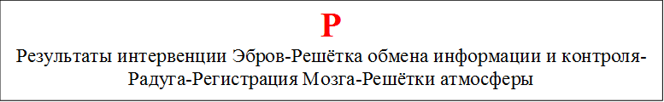
Результаты интервенции Эбров

- осуществлено частичное пленение истинных Комплексов планеты Земля, остальные выключены и сокрыты от проникновения в их деятельность с разным уровнем вывода их из строя;
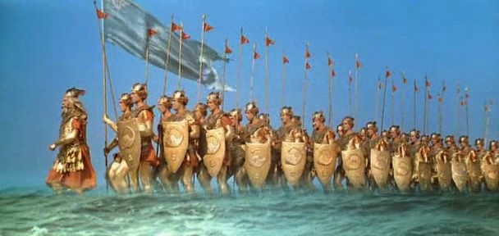
- изменена вся конструкционная основа построения энергетических решёток по всем 33 базовым октавам (33 богатыря у А.С. Пушкина), при этом 18 из них было заменено интервентской Системой на завезённые извне;
- изменены все комплексные условия обитания, управления и соответствующего сопровождения — размещены и совершенствуются свои завезённые и созданные Системы и Комплексы Управления, ориентируя все изменения под своё (паучье) существование;
- изменён стратегический Вектор Цели эволюционных реформирований под свои ориентиры и процессы, — технологически подстроиться под энергетические возможности Земли; поэтапно произвести изменение энергобиогенезиса тела людей под функциональные управленческие совместимые возможности Мозга интервентов (пауков); в несколько этапов развития Генотипов развить таковые возможности Мозга людей, которые могли бы быть гармоничными с аналогом паучьих (эбровских); познать тайны живой клетки, включая и конструктивные особенности истинной модельной структуры ДНК с целью непосредственного вмешательства для продления биологической жизни;
- переориентирован весь процесс модельного движения так называемой «солнечной системы», сформированной и перестроенной после вторжения, в направлении четвёртой звезды Большой Медведицы, продолжая дальнейшее освоение и захват бывших истинных Комплексов Земли под свои цели применения.
- Созданная Эбровская Система Управления произвела конструктивные изменения двух принципиально важных составляющих системных фрагментов:
- вменила структуру построения управляющей информации, применив в основе конструкции, так называемую, «цифровую технологию». Это позволило полностью изменить основу построения мантисс транслируемой управляющей информации, пригодной для управления в изменённой среде обитания, приемлемой и удобной для связи между Комплексами и Объектами, и защитить её устойчивость от каких-либо возможных воздействий и искажений с учётом изменённой конструкции энергетических решёток всех энергий (кубическая);
- ввела свою конструкцию энергоинформационных блоков, позволивших применить их для формирования Мозга атмосферы и для Мозга людей, ориентируя на формирование только таких его функций, которые были бы удобны и приемлемы для введённых программных процессов управления и воплощения.
Планетарная Система и жизнеобеспечение живой клетки
Автор: Биттнер Е.А.

Решётка обмена информации и контроля

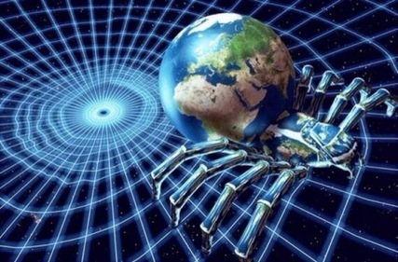
В течение последних 500 с лишним лет активно создавалась решётка обмена информации и контроля в общей структуре решётки атмосферы. Наличие таковой специфичной решётки, а в терминологии современной науки это получило определение, как электромагнитное поле, позволяло не только ЭФФЕКТИВНО управлять всеми Биообъектами на Земле, но и НЕ ДОПУСКАТЬ создания ненужных отклонений при возникновении ИНЫХ биообъектов. Пока не была сформирована таковая решётка, никакой «науки» просто и быть не могло, это очевидно и историками замечено! Здесь замечу, что это «не оказалось препятствием для появление таких людей, как Н. Левашов и других, потому что эбры не могли осуществить тотальный контроль в схеме «появления» Мозга (Сущности) в общей структуре решётки атмосферы на тот момент. Процесс изменений уже был «запущен». Сегодня, в 2016 году, УКАЗАННАЯ решётка обладает конкретными параметрами, а именно:
- опорная базовая частота f = 54.375450;
- угол скольжения заряда для опорного Магнитного Импульса = 43.50;
- тактовый интервал №1 = 16 минут;
- тактовый интервал №2 = 1 секунда Солнечного такта
(примерно 2,1531… сек.);
- база кодов запроса по ноте LA равна сдвигу, определённому
значению в соответствующей октаве по каждому генотипу Мозга
отдельно.
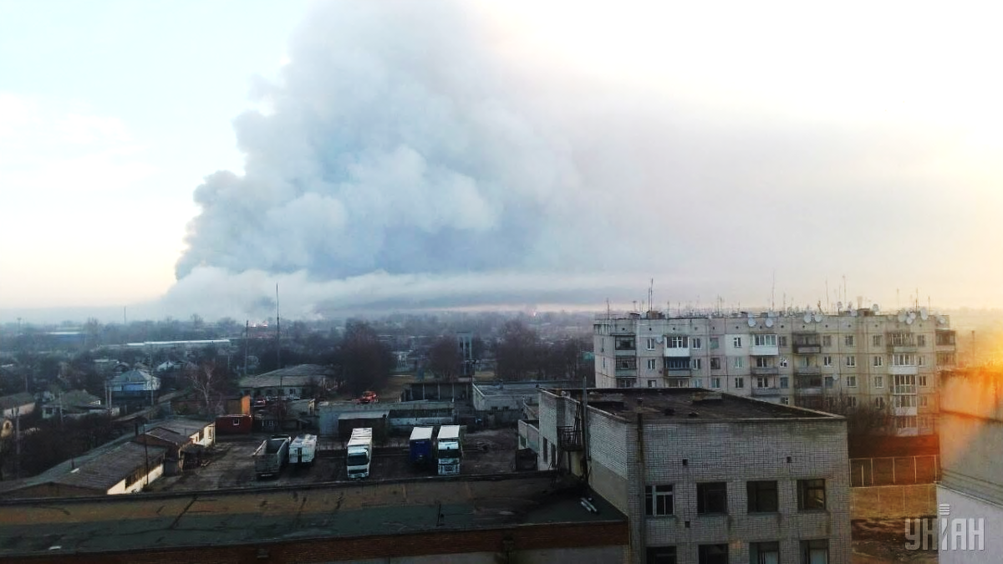
Основные параметры соответствуют пока условиям, установленным и связанным с решёткой функционирования объектов (НЛО), потому что её резкое изменение просто ЛИКВИДИРУЕТ ЖИЗНЬ на Планете. Ликвидация таковых последствий, т.е. изменение параметров решётки, происходит плановым порядком, как ликвидация ПОСЛЕДСТВИЙ интервенции за переходный период. А ныне всё, что не вписывается в указанные параметры, ПОСТЕПЕННО УНИЧТОЖАЕТСЯ, и последствия этого видны невооружённым глазом как в поведении людей, так и в природных «катаклизмах».
«Светлый Веник» Левашова в «Банном Деле» Хатыбова и Трудовая Лопата.
ГЛАВА 2. БОГОМ ДАДЕННОЕ… Автор: Фёдор Дмитриевич Шкруднев
Радуга

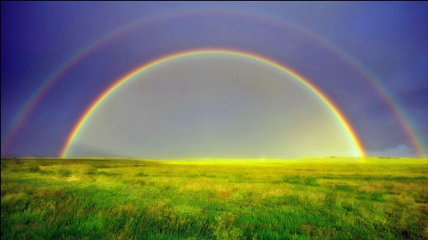
– это оболочка высокочастотной капли, накрывающей собой значительную территорию, размер которой определяется Системой Управления.
Таких оболочек может быть несколько – 2 или 3. Одна из оболочек – защитная. Красивая радуга, возникшая после дождя, радует глаз. Но многие не задумываются над смыслом и причинностью ее возникновения.
Известно, что весной капли дождя крупнее, чем осенью. Кроме того, во время весеннего дождя при попадании капли дождя на водную поверхность, возникает пузырь.
Как было рассмотрено в работах по Ноосфере, воду мы получаем из Космоса, а не путем круговорота воды в природе. Вода – это ионный осадок переработанных частот. Весной капли содержат высокочастотные составляющие, которые повышают потенциалы прилегающей к Земле решетки Ноосферы. При достижении равенства потенциалов на поверхности Земли и в падающей капле, последняя образует пузырь. Если в момент формирования водного пузыря зафиксировать его срез (см. рисунок), то увидим элементы радуги. Но капля существует доли секунды, и срез капли снаружи защищен ионной средой. Для формирования нужных плотностей потенциалов в заданном регионе (в диапазоне частот жизнеобеспечения или для проведения экспериментов), Система Жизнеобеспечения не производит переработку выбранных из Космоса потенциалов, а по заданной Программе эту переработку производит над заданной территорией. При этом ионный осадок сливается в виде дождя, а из высокочастотных составляющих формируется «капля», срез которой после удаления ионной защиты виден не вооруженным глазом. Но здесь есть одна особенность – цветовая гамма у радуг может быть разной и зависит от того, какая зона сформирована. Эта капля висит достаточно долго, пока Система Контроля не укажет на завершение Программы.
ОФЧ Часть 1. Глава 1. Автор: НИИ Центр Упреждающих Стратегий

Регистрация Мозга
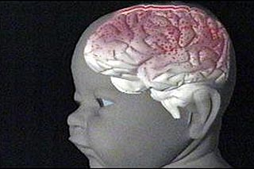
На определенном уровне своего развития и находясь еще в среде инкубатора, Мозг сперматозоида отправляет Магнитный Импульс в определенный заданный тактовый интервал и этим регистрирует факт своего наличия со стороны Архива Памяти, как акт безусловной «регистрации». Если поступающий Магнитный Импульс Мозга сперматозоида совпадает по такту и не искажен, то Архив Памяти формирует для него «поле кода», обладающего полными идентификационными субъективными признаками и свойствами, и на уровне 84 октавы передает Мозгу этот сигнал кода обратно. На уровне светских суждений, этот факт и действие как-то грубо можно подтянуть к некой болтовне и ограниченным неопределенным суждениям о «карме», хотя это и близко не совпадает. В случаях выявления фактов искажения структуры и состояния МИ, т.е. какого-либо не соответствия по параметрам памяти или морфологии процессов развития, ответ Архивом Памяти не формируется, поле кода не присваивается и обратно не отправляется. В гинекологии этот процесс понимается, как «выброс» плода. «Первый крик» пришедшего в бытие нового Мозга с его маленькой «рубашкой», – это сигнализация Архиву Памяти по всем исходящим информационным каналам Мозга, как последний сигнал своего прошедшего этапа и начала нового, т.е. уже исполнительного процесса, как новый индивид, наделенный всем необходимым, обретая уже иную «регистрацию в архиве кода»
ОФЧ Часть 3. Глава 1.Автор: НИИ Центр Упреждающих Стратегий

Решётки атмосферы

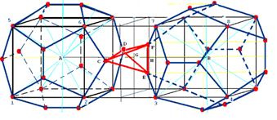
Структура решетки – соединенные додекаэдры, в каждый додекаэдр вписан икосаэдр (ребра фигур и соединяющих пирамид одинаковы). Число таких вложенных структур = 44,
Каждая решётка – это свой спектр частот.
1 тип - Среда обитания всех биоструктур, 0 < h < 12400 метров. Значение 0 – это уровень моря, контроль уровня производит Комплекс Стоунхендж.
2 тип - Среда обитания всех привезённых биоструктур, -2200 < h < 0 метров. Кстати, вся гидроакустика работает до h >= -2200 метров.
3 тип - Мозг Земли, -4400 < h < -2200 метров. В этой решётке находится все Программные функции, которые сбрасываются в среду обитания биоструктур.
4 тип - Островки, -4400 < h < -3400 метров. Места нахождения Комплексов, объектов (НЛО) – их там 3472 штуки, 36 разновидностей. По НЛО – отдельная статья. Все островки соединены трубками связи, средний радиус одного островка примерно 6000 метров.
А.М. Хатыбов Принципы Управления

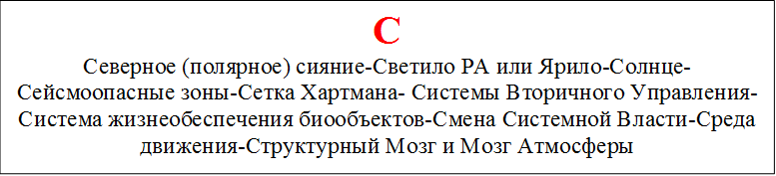
Северное (полярное) сияние

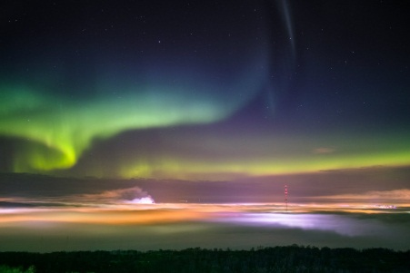
– это явление из области физического процесса, связанное с процессом переброски энергий. Точнее, это есть процесс дожигания «излишков энергий», ранее ежегодно за восемь месяцев специально накапливаемых, но оставшихся после завершения процесса отправки к «потребителям» (управление через УК «Урал»). Хранить такие объёмы и в таковых состояниях энергии в решетках Атмосферы более длительные сроки, было невозможно и не предусматривалось интервентской Системой, поэтому их вынужденно «сжигали», как неотправленные излишки. Так нерачительно применялись энергетические генерирующие возможности Земли.
Таковая истинная суть физического ежегодного явления (в прошлом), завораживающая взор – «Северное Сияние»!
Основные функции слоев атмосферыАвтор: НИИ Центр Упреждающих Стратегий

Светило РА или Ярило-Солнце.

«Светилом» называли систему истинного света, которую создаёт РЕШЁТКА АТМОСФЕРЫ, при установлении фазы светового импульса на 0. На скорость перефазировки влияют параметры света, спектры цветовой раскраски, яркость, плотность потока, код планеты (для Земли это 512) и расстояние от Светила.
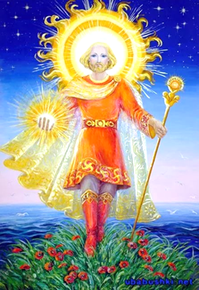
До свершенной интервенции сам процесс освещения на Земле осуществлялся самой АТМОСФЕРОЙ, за счёт использования её особой конструкции энергетических решеток, а управлял этим процессом УК (Управляющий Комплекс), который был размещен в нынешней Тюменской области. Это тоже будет воссоздано и нынешнее СОЛНЫШКО не потребуется (..Солнце является планетой, пригнанной в нашу Систему (вместе с Луной), диаметр Солнца примерно равен диаметру Земли. Наше Светило (Ярило) было погашено и заменено на интервентское Солнце, имевшее атмосферу толщиной около 2000 км, состоящую из смеси кислорода и хлора. Солнце внутри полое, жизнь на нём только внутри (как в скорлупе). Там есть всё необходимое для поддержания той жизни, которую интервенты «Эбры» хотели сделать везде в нашей Системе .Частотный диапазон по обеспечению освещения планеты Земля будет естественно иной. Синхронно этому воссоздающемуся процессу будут осуществлены коррекции функций МОЗГА ЛЮДЕЙ, интегрируемых в будущее. Те, кто не будет обладать такой коррекцией, будут в состоянии «потёмки», т.е. они НЕ БУДУТ наблюдать свет. Находящиеся в приповерхностном размещенном положении у Солнца три “ЧЕМОДАНА” внушительных размеров, – нам не враги!!! Именно их усилиями сейчас воплощается огромное количество процессов воссоздания истинных состояний для Планетарного Кластера Земли.
«Светлый Веник» Левашова в «Банном Деле» Хатыбова и Трудовая Лопата.
ГЛАВА 8. УРОВЕНЬ ПЛАНЕТАРНОЙ СЕКРЕТНОСТИ, ИЛИ «ОПЕРАЦИЯ РАСКРЫТИЯ»
Автор: Фёдор Дмитриевич Шкруднев

Сейсмоопасные зоны

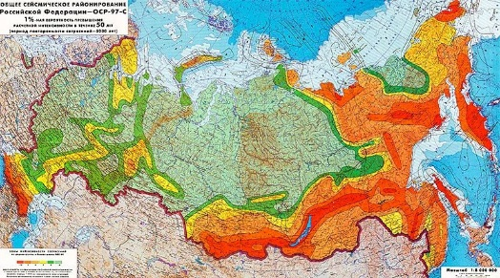
На Земле сформированы узлы «утилизации», или точки автоматического выравнивания альбедо — так называемые сейсмоопасные зоны. Но в этих зонах изменяется то, что доступно изменению. Гравитационный потенциал воды в океане и воды в реке различен и определяется не размерами, а способом связи с окружающей средой. В естественном виде этот потенциал совмещён с окружающей средой и изменяется в небольших пределах, регулирование производится путём перераспределения по программам, которые выполняются в соответствующем тактовом окне. Изменения альбедо не происходят там, где обнаружены нарушения.
«Светлый Веник» Левашова в «Банном Деле» Хатыбова и Трудовая Лопата.
Глава 13. Размышления в будущем времени…Автор: Фёдор Дмитриевич Шкруднев
Сетка Хартмана

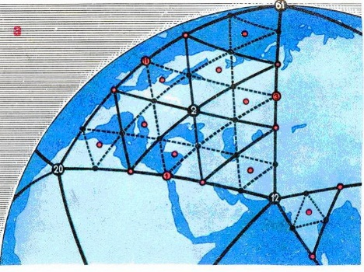
Например, наблюдения за узловыми точками сетки Хартмана говорят о том, что она за последние три года начинает потихоньку рассыпаться. Почему рассыпаться? Обычный характерный размер сетки Хартмана (она ячеистая) составлял около 2 метров. В начале 2015 года произошёл скачок, и она увеличилась до трёх метров. Месяца полтора после первого скачка произошёл второй. Она выросла в размере до 6 метров, буквально через пару недель она увеличилась в размере до 9 метров. И хочу подчеркнуть для любознательных — в это же время и «погиб» Airbus А321 над Синайским полуостровом, на борту которого находились 224 человека. Найти сейчас узловые точки сетки Хартмана становится очень сложно. В квартирах, в которых мы проживаем (про квартиры и сетку Хартмана прочитайте в «Знаниях от Na_Чала», повторяться не буду) их может просто не оказаться. Более того, они (эти точки) продолжают очень интенсивно меняться. Практически почти каждый переход поляризации электромагнитного поля сопровождается перемещением этой сетки. То есть те, кто, по-видимому, действительно контролировал всю эту информационную обстановку на Земле, потихоньку начинают «уходить». Однако, хочу сказать, что сегодня есть люди, в том числе и Друзья Н. Левашова о которых я упоминал, способные контролировать СОСТОЯНИЕ сетки Хартмана.
«Светлый Веник» Левашова в «Банном Деле» Хатыбова и Трудовая Лопата.
глава 7. О создателе «банного дела». Автор: Фёдор Дмитриевич Шкруднев

Системы Вторичного Управления

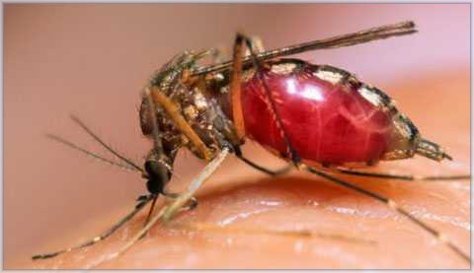
Каждая из СВУ (Системы Вторичного Управления) формирует свой шнур контроля, с помощью которого за 2 часа 10 минут производит полный контроль среды обитания Человека, совершая за это время полный оборот вокруг Земли. Собранная информация позволяет автоматам СВУ в течение нескольких часов произвести КОРРЕКЦИЮ среды от -2200 м до +12400 м, создавая идеальные условия для существования Человека и для тех, кем он собрался питаться! Однако снять информацию с ОДНОГО Человека за 1 просмотр в принципе НЕЛЬЗЯ. Так, СВУ Кайлас для контроля Мозга изымает на длительный период ЧАСТЬ Мозга и производит сравнительный анализ с заданной программой. В это время Человек спит, на время контроля ему дают посмотреть «новый видеофильм», воспринимаемый как сон. Остальные СВУ не могли позволить себе иметь неограниченное время для сбора и анализа ситуации, потому был создан уникальный метод. Каждая частота, имеющаяся у Человека, КОПИРОВАЛАСЬ в постороннюю биоструктуру, и при прохождении шнура эта биоструктура в режиме резонанса реагировала на запрос. Таким образом, миллиарды биоструктур давали (каждая) в режиме резонанса информацию о СОСТОЯНИИ здоровья Человека, находящегося в среде контроля. Это трудно сопоставить с уровнем наших сегодняшних знаний, но это было именно так.
«Светлый Веник» Левашова в «Банном Деле» Хатыбова и Трудовая Лопата.
глава 10. Основы построения материального мира и формирования генотипов мозга
Автор: Фёдор Дмитриевич Шкруднев

Система жизнеобеспечения биообъектов

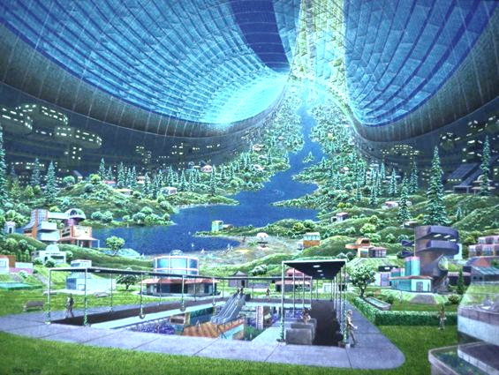
Каждый биообъект на Земле при рождении получает собственную СИСТЕМУ ЖИЗНЕОБЕСПЕЧЕНИЯ, рассчитанную на 124 года работы мозга. При утере связи мозга с органами (например, системой перикард), мозг останавливает сердце. ИСПОЛНИТЕЛЬНЫЙ МЕХАНИЗМ мозга заложен в черепной коробке и стволе спинного мозга. Центр регулярно ВСЕМ предоставляет информацию, и если мозг имеет возможность "снимать" и обрабатывать полученную ИНФОРМАЦИЮ, то биоструктура находится на достаточно высоком информационном уровне.
Задействовано 4.28 % мозга, развитию мозга способствует духовный рост (НЕ РЕЛИГИЯ).
Информация "ПРИХОДИТ" с музыкальным РУССКИМ рядом, который и является базовым, его не надо переводить на другие языки, октава понятна всем.
«Светлый Веник» Левашова в «Банном Деле» Хатыбова и Трудовая Лопата.
Глава 8. Уровень планетарной секретности, или «операция раскрытия»
Автор: Фёдор Дмитриевич Шкруднев

Смена Системной Власти
В настоящее время более 70% Систем Управления, Комплексов, объектов и серверов старой Системы уничтожены, а сохранённые-либо «обесточены», или ПЕРЕПРОГРАММИРОВАНЫ для
ВРЕМЕННОГО применения в целях обеспечения пластичного ПЕРЕХОДА в новые состояния бытия, особенно, в биологической сфере. В результате этого 2011.04.24 свершена смена Системной Власти окончательно, т.е. Управление бытием энергий перешло к истинной воссоздающейся Системе Управления и её Мозгу.
«Светлый Веник» Левашова в «Банном Деле» Хатыбова и Трудовая Лопата.
Глава 9. «Лабораторные работы» пауков Автор: Фёдор Дмитриевич Шкруднев

Смена Системной власти

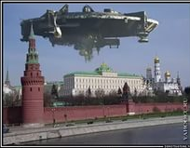
В знаменное событийное время, а именно 24 апреля 2011 , свершён акт смены Системной власти окончательно. Это есть действительно событие вселенского масштаба - ликвидация интервенции на Земле!
Автомоторно проистекающая часть остаточных процессов во всех нынешних сферах разрушающегося организованного бытия людей, связанных с ликвидацией последствий от вмешательства интервентского Системного Разума , а также замещение части сохранённых фрагментарных элементов прежнего управления на более совершенные и «родные», осуществляется в гармонии с Воплощением основных эволюционных и реставрационных преобразований во всех конструкциях и состояниях бытия энергий Земли и управления ими в период 2012÷2024 годы (Переходный период).
Обращение Во имя будущего! Автор: НИИ Центр Упреждающих Стратегий

Среда движения

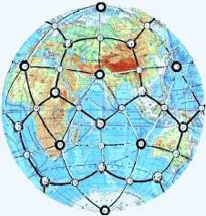
Земля – искусственная система, имеющая 3 оси – гравитационную, магнитную и электрическую (Верхоянск – Южный полюс), смещенный центр тяжести, строго ориентированную орбиту.Кроме того – сетку Хартмана, состоящую из гравитационной и электрической спиралей и магнитных меридианов, в определенных узлах которых находятся комплексы пирамид системы жизнеобеспечения биоструктур , населяющих Землю.
Справочник 4. Глоссарий Автор: НИИ Центр Упреждающих Стратегий

Структурный Мозг и Мозг Атмосферы

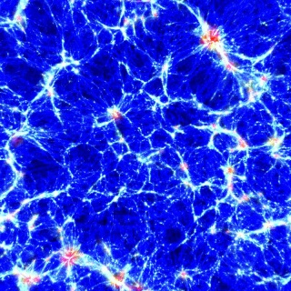
в комплексе обеспечивали управление и контроль за:
- состояниями энергий (в инерционном и неинерционном состояниях) и их - взаимной гармонии в процессах их бытия;
- управлением по обеспечению условий обитания;
- управляемым сопровождением всего комплекса программ «синтеза» (от формирования всех химических элементов до регулируемого процесса роста и размножения всего на планете Земля);
- контролем и сопровождением обменных процессов в биосфере; даже за сопровождением по рождению детей в необходимом (потребном) количестве с конкретным функциональным наделением индивидов, количественно регулируя население всей планеты до уровня миллиарда индивидов и многое другое, что в общем плане представляло весь комплекс состояний по развитию Цивилизации. Все Управляющие Комплексы Земли размещены под плитами. Именно это в дальнейшем позволило изолировать интервентов от всех попыток их захвата, поскольку октавы энергий плит преодолеть интервентам было невозможно. Маков Б.В. О Фауне и Флоре

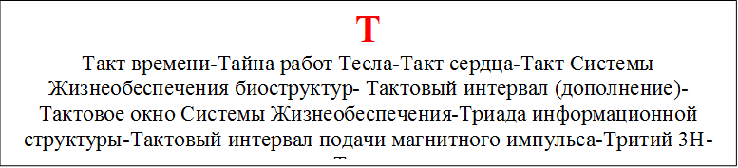

Такт времени
Нейтральная ось = 1.0007 сек, этот такт задаётся коллайдером Земли и этот такт един для всех обитателей Земли. Слева от нейтральной оси – тактовые интервалы (нормированные) для всех обитателей Земли, справа – для человека.
24 декабря 2012 г. в 01.15 контроль и поддержание такта колебаний (1,0007 сек.) от старой Системы Управления отключено.
С 25 декабря 2012 г. в 01.15 включен новый контроль и поддержание такта колебаний (1,008 сек.), которое и является истинным воссозданным временем Земли на её первом этапе цивилизационного развития. Памфлет 11. Сердце Автор: НИИ Центр Упреждающих Стратегий

Тайна работ Тесла
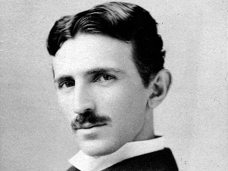
В том, что им была «нащупана» возможность перевода энергии
высших октав в низшие без потерь.
И эта возможность была
сведена Системой Управления эбров «на нет» сначала УСИЛИЯМИ финансового капитала (через Моргана), затем «изменениями» параметров нашего пространства (были изменены некоторые пространственные частоты), а затем и внедрена ложная теория относительности через Альберта Эйнштейна.
«СветЛый Веник» Н. Левашова в «Банном Деле» А. Хатыбова и Трудовая Лопата.
Глава 1. Коррекция конструкции Мозга до и после посещения Бани
Автор: Фёдор Дмитриевич Шкруднев

Такт сердца

задаётся Мозгом, который, в свою очередь, получает СВОЙ ТАКТ из решётки атмосферы. В решётку атмосферы такт поступает от коллайдеров Земли и согласуется со структурой обменных процессов в теле.
«СветЛый Веник» Н. Левашова в «Банном Деле» А. Хатыбова и Трудовая Лопата.
Глава 3. Описание объекта, подлежащего помещению в Баню
Автор: Фёдор Дмитриевич Шкруднев

Такт Системы Жизнеобеспечения биоструктур

Основой работы Системы Жизнеобеспечения - есть НЕ ТОЛЬКО способ преобразования потенциалов магнитных импульсов, электрических и гравитационных частот, но и КОНТРОЛЬ за их использованием. Для целей контроля порционности поступления, преобразования потенциалов в системе информационного поля существует ТАКТ. Это строго РЕГЛАМЕНТИРОВАННОЕ ОКНО, равное в точности 15 минутам.
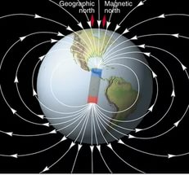
Кроме того, каждый такт разбит на промежутки в 12 секунд. В одном такте – 75 промежутков. Земля имеет магнитную, электрическую и гравитационную оси. Относительно магнитной оси и Северного полюса существует магнитная плоскость. Относительно магнитной плоскости определяется O времени Земли.
Изменение структуры магнитного поля в процессе жизнедеятельности Земли приводит к ИЗМЕНЕНИЮ пространственного положения магнитной ПЛОСКОСТИ.
В отличие от прецессии электрической оси (Верхоянск-Южный полюс), где ось определена не физическим закреплением ионных структур, магнитная ось, используемая как ЭТАЛОН ВРЕМЕНИ, имеет плавающий контур и в ионных структурах – это означает, что ЛЮБАЯ ионная СТРУКТУРА, приобретающая НЕИНЕРЦИОННУЮ массу, должна иметь то же самое время, которое тактируется Системой Жизнеобеспечения.
1_26. Что полезно знать и понимать участникам программ "СветЛ"
Автор: Шкруднев Ф.Д.

Тактовый интервал (дополнение)

- это основа для построения времени протекания обменных процессов, до сотых долей микросекунд. Для человека исходный такт = 1.0007 -:- 1.24 секунды. Однако мы имеем множество генотипов, и каждый генотип отличается не только внешним видом, но и исходным тактом. Однако некоторые структуры - пауки, осы, пчёлы имеют тактовый интервал выше 1.0007.
Вы обратили внимание, с каким удовольствием жители Юго-Восточной Азии жуют жареных пауков (кстати, они могут их съесть и в живом виде). Жители 14 стан Юго-Восточной Азии имеют такт 1.24", такт паука = 1.12".
Сердце и Комплекс «СветЛ». Автор: Фёдор Дмитриевич Шкруднев

Тактовое окно Системы Жизнеобеспечения

Как известно, режим времени задан НАДСИСТЕМОЙ, где указана разбивка суточного времени: 24, 60, 60. Относительно этого суточного времени и произведена РАЗБИВКА ТАКТА работы Системы Жизнеобеспечения. Всего в указанном промежутке укладывается 240 тактовых окон, каждое из которых используется соответствующей ПРОГРАММОЙ СИСТЕМЫ ЖИЗНЕОБЕСПЕЧЕНИЯ. В тактовом окне определены накопительный и поглощательный режимы, прямое и обратное движение времени, остановка времени и режимы мультипликативного и аддитивного воспроизводства зарядового эквивалента. Каждая программа системы жизнеобеспечения РАССЧИТАНА на использование тактового интервала в 15 минут по абсолютной шкале. Это влечёт за собой НЕИСПОЛЬЗОВАНИЕ этого времени или обратный эффект – НЕ ХВАТАЕТ времени для выполнения программы такта, что можно и не рассматривать – и так ясно. Каждый такт ИМЕЕТ ПРИЗНАК, вносимый соответствующей программой. Этот признак должен совпадать со СМЫСЛОВЫМ НАЗНАЧЕНИЕМ текущего такта. Суперпозиция признаков открывает окно для использования. Отмечу, что ВРЕМЯ самого тактового ОКНА определено и ПОСТОЯННО, но внутри тактового окна время может идти как в прямом, так и в обратном направлении. Вдумайтесь в это утверждение, которое подтверждает выводы Н. Левашова относительно течения времени и ВОЗМОЖНОСТИ ПЕРЕМЕЩЕНИЯ в этом процессе. Два смежных тактовых окна могут дать по программе O времени (суперпозиция прямого и обратного направлений движения магнитного импульса). При такой суперпозиции на границе смежных окон мы можем получить скачок давления, равный 2 гПА вместо 1, и вместо выполнения двух программ получим неожиданный скачок давления, НЕ ПРЕДУСМОТРЕННЫЙ ни одной из программ. Если магнитный импульс опережает тактовую частоту, задаваемую программой, время ДВИЖЕТСЯ ВПЕРЁД, если НАОБОРОТ, то НАЗАД. В идеально выполняемой программе время тактового интервала совпадает с заданным программой временем. Предположим, что в результате ВНЕШНЕГО ВОЗДЕЙСТВИЯ, например, со стороны гравитационного репера или протонных образований, вызванных ошибками установки Системы Жизнеобеспечения, необходимо корректировать альбедо Земли. Тогда вводятся дополнительно программы, ОТСЕКАЮЩИЕ базовые программы и УСИЛИВАЮЩИЕ эффект в мультипликативном или аддитивном варианте. Эти программы имеют собственную систему отсчёта времени и предназначены только для целей КОРРЕКТИРОВКИ эталона ВРЕМЕНИ и не превышения альбедо Земли в ТЕКУЩЕМ РЕЖИМЕ исполнения. В этом случае такт делится пополам и имеет два времени по 7’30’’.
1_26. Что полезно знать и понимать участникам программ "СветЛ" Автор: Шкруднев Ф.Д.

Триада информационной структуры

Система управления работает по триаде. Полная триада равна 18 осям симметрии, в позвоночнике они ВСЕ присутствуют (8 + 5 + 5 позвонков), из них – DO и NA – исходная, или двойная симметрия, 10 позвонков информационной структуры – нормальная, или комплексная симметрия, и 6 позвонков системы управления – дробная симметрия. Отметим, что для измерения частот дробной и двойной систем симметрии приборов НЕ СУЩЕСТВУЕТ, но в рамках использования Комплекса «СветЛ» этот процесс осуществляется постоянно в режиме «тестирования» как предстоящих, запланированных изменений организма владельца Комплекса, так и «программных» изменений, в рамках сегодняшнего изменения Системы Жизнеобеспечения.
«СветЛый Веник» Н. Левашова в «Банном Деле» А. Хатыбова и Трудовая Лопата.
Глава 6. Позвоночник Человека и другие запчасти, требующие помывки
Автор: Фёдор Дмитриевич Шкруднев

Тактовый интервал подачи магнитного импульса

равен в точности 1 секунде (в измерении по 64 октаве). Для людей он подаётся на 37 октаве, поэтому все люди имеют одинаковое сердцебиение. Для остальных – на других октавах (). Отключение всей 37 октавы – это исчезновение человечества (как динозавров).

Архит Упреждающей Стратегии Автор: НИИ Центр Упреждающих Стратегий

Тритий 3Н

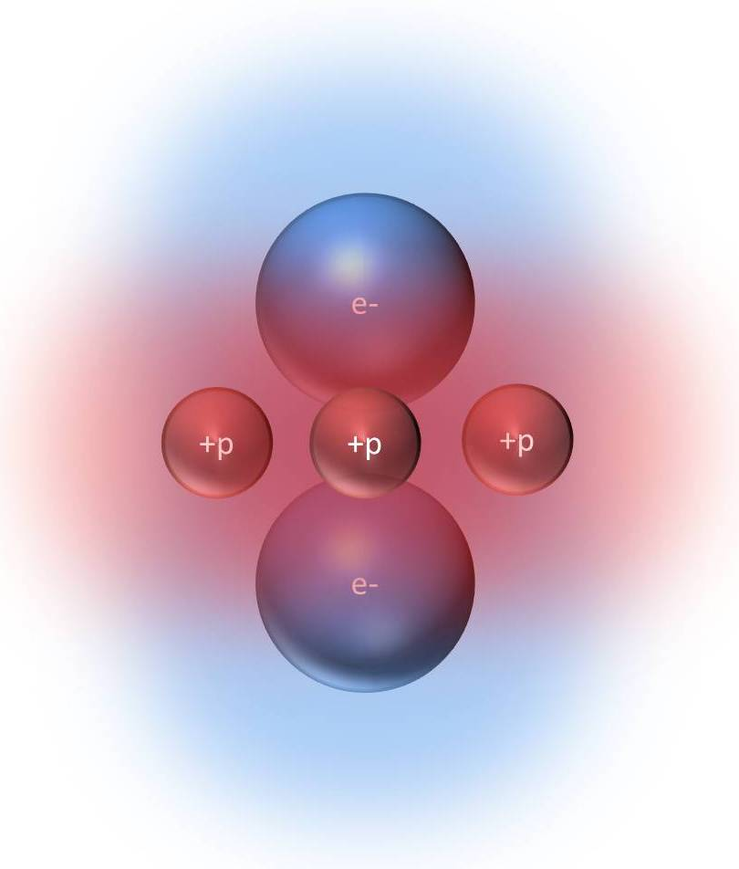
– радиоактивный сверхтяжёлый радионуклид водорода с массовым числом 3. Т1/2 = 12.35 года. В обычных условиях тритий - газ, tпл = -252.52 0С. В соединении с кислородом тритий образует сверхтяжёлую воду Т3О. Изотопный индикатор, входит в состав термоядерного горючего. Тритий существует в жидком состоянии при температуре ниже -253 0С.
Твёрдое состояние неизвестно.
Тритий является топливом для всех типов объектов (НЛО). Используется жидкий тритий. Запасы трития не бесконечны, никакая природа его не создаёт.
Тритий существует в жидком состоянии при температуре ниже -253 0С. Для создания трития существуют специальные установки (генераторы - объекты Комплексов), которые вырабатывают тритий с последующим его растворением в воде, и все объекты (НЛО) располагаются вблизи водоёмов. Любой объект (НЛО) в состоянии произвести переработку воды и выделить из неё тритий в количестве, необходимом для выполнения программы.
Тритий – это основа получения энергии извне в переходном периоде, ухода от современной энергетики. 3% спутников планет – это ёмкости с тритием для перемещения в пространстве всей Системы при автономном движении. Тритий необходим только для движения НЛО в пределах Земли. Все НЛО располагаются у водных бассейнов, где на глубине 4400 метров достаточные запасы трития.
Подробно о подъёме и посадке НЛО – раздел “Тритий, формирование трубок выхода НЛО”.
Трубки связи Земля – спутник матка используются не только для удержания всей системы спутников, но и для перекачки элемента Z (неинерционной массы) на Землю. Собственно сама перекачка занимает 12 дней с 26 декабря по 6 января. Решётка атмосферы Земли в эти дни заполняется не связанным элементом Z, и 7 января производится пуск связки. Завершение связки – 17 января, но уже 18 января устанавливается Программная норма воды, в которую добавлен элемент Z. После Пасхи начинается активное расходование элемента Z всеми биоструктурами, а также объектами (НЛО), и его запасы к декабрю снижаются до 12% нормы. Далее цикл повторяется.
Круговорота элемента Z не существует.
Итак, элемент Z – это тритий. Он существует только в неинерционной массе, и только в пресной воде.
Если в воде есть тритий (не ниже 12%), то вода – питьевая. Если содержание трития в воде ниже 12%, то Вы можете выпить десятки литров и мучиться от жажды. Структура трития – это 8 “заводов Микояна”, связанных внешней решёткой с 16 “антеннами”. Наличие антенн позволяет связать неинерционную массу молекулы воды с решёткой трития. При этом создаётся структура, не подлежащая разложению.
Ионная часть формирует форму молекулы в зависимости от энергетических запасов трития (весной капли дождя крупнее).
Если к суммарной структуре добавить иные ионные образования (цемент), имеющие свои “антенны”, получим жёсткую конструкцию.
Однако такая конструкция “дышит”, и если энергетический запас трития меньше нормы, конструкция рассыпается (в домах появляется характерное потрескивание).
В морской воде тоже есть тритий, но он не связан и находится только в решётке воды.
При отсутствии в воде трития пшеница не будет расти. Основные запасы трития – во льдах и на глубине до 4400 м . Скорость расхода трития зависит от радиационного (и теплового) воздействия Солнца. В период между весенним и зимним равноденствием расход трития не превышает 77%. Однако уже к 2010-07-16 этот расход составил 88%.
Кстати, после 5 января и до Пасхи потребление воды минимально.
До свершения интервенции Земли, она своими генерирующими возможностями формировала необходимый ей истинно структурный тритий, и только именно тот набор из всего возможного спектра его возможных изотопов, который в комплексе обеспечивал энергетические потребности сопровождения условий обитания живых организмов более высокого порядка в отличие от нынешнего, в том числе и более высокого уровня октавы Мозга Человека, который был истребован процессами Цивилизационного развития и именно Разуменной ориентации.
Тритий морской воды
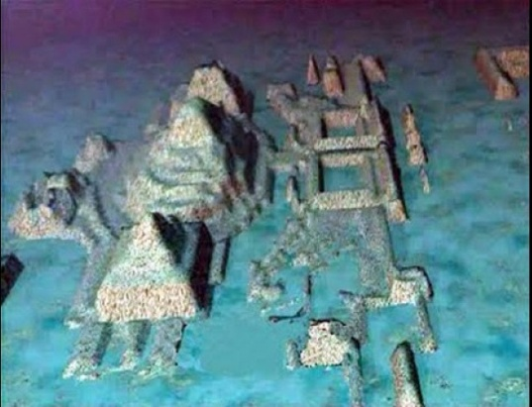
в больших количествах применялся в частности Комплексом Управления, расположенным вдоль восточного побережья США и Канады (Бермудский Комплекс, интервентской Системы). Доставка его осуществлялась с помощью управляемого океанского потока (течения), который океанологами назван как Гольфстрим. Указанное океанское течение окончательно ликвидировано в 2011 году в целях локализации действий Бермудского Комплекса с дальнейшей его ликвидацией. Основные хранилища завезённого трития были размещены в больших ёмкостях пресной воды (в основном в озерах) и дозировано давались в решётки Атмосферы, гарантированно обеспечивая уровень потребного его состояния. Тритий, находящийся в несвязанном состоянии в морской воде (Гидрофонный слой Атмосферы), играл совершенно иную роль, но для НЛО морского базирования был применяемым.
Зачем нужна вода биоструктурам вообще и, причём в данном случае какой-то тритий (тем более из таблицы самого Менделеева)?
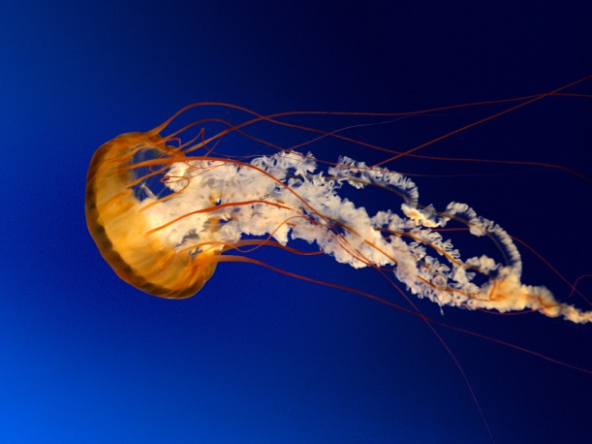
В основном, для того, чтобы извлечь высокооктавные соединения в их неинерционном состоянии, т.е. клетке мозга требуется так называемая “живая вода” с конкретными параметрами по энергетическим особенностям и состояниям трития. Мозг из такой «живой воды» получает основную необходимую энергетическую подпитку и не просто подпитку, а применяет энергии только конкретных частот (неинерционную массу), характеризующих все особенности его деятельности именно в этом конкретном году и использует её (энергию) для своей функциональной жизнедеятельности в тех условиях реально проистекающей окружающей действительности, которая по программе предопределена годовым эпизодом общего событийного хронопроцесса. А именно с этим и связаны особенности формирования сознания (наряду с другими факторами) в этом конкретном году.
Необходимо отметить, что, несмотря на разницу индивидов по генотипам мозга, вода нужна и как бы “подходит” всем. Но каждый различенный по генотипам мозга индивид или группы из них получают из воды именно только те частоты (октавы) энергий, на которых работает именно их мозг в течение этого года. Человек не может прожить без воды более 3-5 суток. Он постоянно должен иметь энергетическую «подпитку» из структур трития, которые необходимы ему с учетом особенностей его конструкции мозга, но вследствие различенности индивидов по генотипам, каждый из них применяет разный по частоте и характеристике тритий (правда, науке пока известен всего лишь один тип трития).
Статья 33. Тритий – неизвестное начало Автор: НИИ Центр Упреждающих Стратегий

Тороид

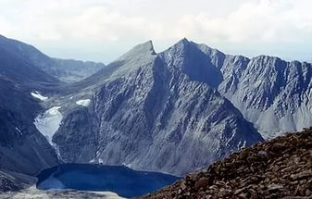
– это синхрофазотрон для разгона магнитного импульса по меридианам и его подкачка производится постоянно пирамидами, которые находятся на Урале (первая – гора Хордьюс – h = 1178 м (на картинке), следующая – гора Пайер h = 1472 м). Всего на Урале 4 пирамиды разгонки магнитного импульса. Кроме того, 4 пирамиды в Норвегии и Швеции и 4 пирамиды в Канаде. Всего для разгона используется 12 пирамид.
Архит Упреждающей Стратегии Автор: НИИ Центр Упреждающих Стратегий

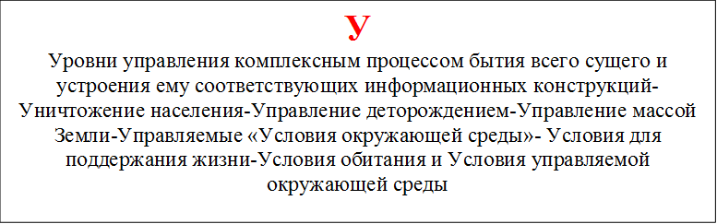
Уровни управления комплексным процессом бытия всего сущего и устроения ему соответствующих информационных конструкций

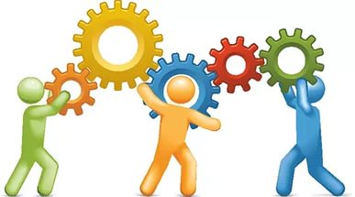
Надсистемный (извне, относительно управляемого бытия самой Земли);
Системный (автономная Система Управления бытием энергий Земли и одновременно надсистемное положение Её уровня по управлению жизнью на планете);
Подсистемный (для Человека и окружающей его действительности относительно Системы Управления Земли при Её программном управлении всеми процессами будущего Цивилизационного развития Разуменной ориентации Человечества).
ВТОРАЯ УПРЕЖДАЮЩАЯ СТРАТЕГИЯ (продолжение)
Автор: НИИ Центр Упреждающих Стратегий

Уничтожение населения эбрами

Уничтожить несколько миллиардов людей в одночасье – НЕВОЗМОЖНО. Вернее, возможно (как, например, динозавров в своё время), но это вызовет экологическую катастрофу.
Поэтому процесс «уничтожения» из поколения в поколение был
«запущен» более ста лет назад и начался он с «изобретения» таблетки, вакцин, генномодифицированного продовольствия и т.п. И второе –все планы, связанные с третьей Мировой войной, как со стороны США, так и со стороны СССР, которые сегодня становятся публичными, – это планы по УНИЧТОЖЕНИЮ и сокращению населения Земли в соответствии с Программными процессами эбровской СУ.
«СветЛый Веник» Н. Левашова в «Банном Деле» А. Хатыбова и Трудовая Лопата.
Глава 10. Основы построения материального мира и формирования генотипов Мозга
Автор: Фёдор Дмитриевич Шкруднев

Управление деторождением

Хочу сказать, что сейчас ПРИНЦИПИАЛЬНО по-иному ОТСТРАИВАЕТСЯ управление деторождением вообще. Раньше этот процесс ПОЛНОСТЬЮ управлялся с комплексов Луны. Больше он НЕ УПРАВЛЯЕТСЯ с Луны. Автомоторно с 2005 года он «пошёл» по нисходящей. Это проявилось среди всех народов. Хоть в Израиле, хоть в Ливии, хоть в России — где угодно, кроме, пока, Средней Азии. Они размножаются, как и размножались. Но дети у них СОВЕРШЕННО ОТЛИЧНЫ (по Мозгу) от тех, кто сегодня в зонах нового жизнесопровождения. Это, на мой взгляд, ОЧЕНЬ ГРУСТНАЯ ТЕМА для всех стран Мира. Но этой грусти НЕ ИЗБЕЖАТЬ. Она ещё только началась. Идёт апробация. Там, где не формируется НОВОГО жизненного
ПРОСТРАНСТВА, там идёт процесс «перескоков». Эти перескоки БУДУТ проистекать ещё чуть больше 2-х с половиной лет (с 2016 года) и после этого ВСЁ «ПОЙДЁТ» с новым Управлением совершенно по-другому.
«Светлый Веник» Левашова в «Банном Деле» Хатыбова и Трудовая Лопата.
Глава 6. Не пора ли за старое с перспективой нового Автор: Фёдор Дмитриевич Шкруднев

Управление массой Земли

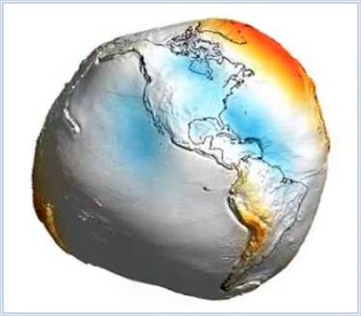
Зачем её увеличивать? Через изменение массы Земли они (Паразитическая Цивилизация Эбров) придавали Земле именно то положение, которое было гармонично относительно движения земли вокруг солнышка по спирали Архимеда — это вращательно-поступательное движение, и с помощью именно величины массы регулировали это положение. Её двигали, направляя к Планете Сур — вот зачем это и нужно было. Вращение идёт по спирали и настолько гармонично, что за время полного оборота по спирали Солнышко тоже идёт по спирали и тоже продвигается. Всё очень сложно — модель движения не проста. С O-го века активно началось управление массой Земли. И вот привели её в состояние такого управляемого геоида. Хочу заметить, что, например, вразумительного объяснения от археологов об образовании так называемого исторического (культурного) слоя — нет. Они признают, что этот слой может быть от нескольких сантиметров, до 30-35 метров, обосновывая это «следами деятельности» Человека, в зависимости от продолжительности жизни людей в поселении и их деятельности. Вот это и есть следы «Управления» массой Земли. Сам по себе весь управляемый многоэтапный процесс наращивания физической массы Планеты начинается и завершается с помощью и непременным участием «мирообразующих первокирпичиков», — т.е. материями магнитной и электрической энергий (в любом варианте их завершающей формы и модельной конструкции из меню Таблицы Менделеева как в инерционном, так и неинерционном состояниях энергий, по «заказу»)!
«СветЛый Веник» Н. Левашова в «Банном Деле» А. Хатыбова и Трудовая Лопата.
Глава 7. Знания и иллюзии Автор: Фёдор Дмитриевич Шкруднев

Управляемые «Условия окружающей среды»

Обеспечивающие функции вменённого жизнесопровождения на Земле, которыми частично наделены и другие слои Атмосферы, а именно:
- управление их гармоничными состояниями через Комплексы и Объекты, в том числе, и Управление материальным и нематериальным состояниями газового слоя;
- обеспечение несущей среды энергоинформационной трансляции для придания Управляемости в жизнедеятельности живых клеток и исполнения ими строго различённых идентифицированных функций;
- обеспечение Программных исполнительских действий или воплощение индивидуального функционального наделения каждой биологической особью;
- энергетическое сопровождение их функционального организованного бытия, всех видов и способов размножения;
- функционирования Мозга;
- обеспечение коридоров прохода α-, γ- и β-фотонам, как неотъемлемое сопровождение биологической жизни и многое другое.
Всё это ассоциируется в единое понятие, которое позиционируется, как Управляемые «Условия окружающей среды».
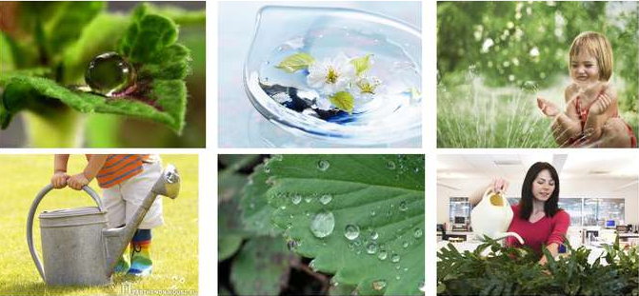
Необходимо отметить весьма важное обстоятельство, — состояние нынешних Условий обитания и Условий управляемой окружающей среды подлежат весьма АКТИВНОМУ реставрационному процессу и НЕИЗБЕЖНОЙ ликвидации всех тех последствий, которые связаны с ПРОШЛЫМ интервентским искажением истинной Конструкции решётки Атмосферы относительно слоя №4. При всём при этом, никаких общих административных, научных, религиозных, а также каких-либо индивидуальных решений и мнений со стороны людей в расчёт не принимается, каковыми бы «важными и значимыми по уровню их принятия» они ни были. ВАЖНО понимать, что ИЗМЕНЕНИЕ Условий обитания и Условий управляемой окружающей среды влечёт за собой и ОБЯЗАТЕЛЬНОСТЬ в изменении всей Конструкции организованного бытия людей путём ЛИКВИДАЦИИ старой и УСТАНОВЛЕНИЯ новой Конструкции. Это также неизбежно по причине конструктивных изменений Управления и сопровождения бытием энергий вообще, как и неизбежны все иные последствия и изменения от уже происходящих процессов полной реставрации Слоя №4.
«Светлый Веник» Левашова в «Банном Деле» Хатыбова и Трудовая Лопата.
глава 12. Основные функции слоёв атмосферы и формирование сознания людей
Автор: Фёдор Дмитриевич Шкруднев

Условия для поддержания жизни

Между физически плотной молекулой и эфирным телом молекулы РНК или ДНК образуется постоянный канал, по которому высвободившиеся материи продолжают перетекать на эфирный и другие уровни Планеты. Если процесс распада «пленённых» молекул во внутреннем объёме спирали молекулы РНК или ДНК прекратится, то эфирное тело молекулы или исчезнет совсем, или утратит оптимальную плотность. Как и лужа на дороге – если не будет нового дождя, вся вода из неё испарится, и на дороге останется только яма…
Таким образом, постоянный распад «пленённых» молекул во внутреннем объёме спирали молекулы РНК или ДНК является
необходимым УСЛОВИЕМ для ПОДДЕРЖАНИЯ жизни.
Возникновение эфирного тела является качественно новой ступенькой в эволюции материи. Пленённая материя нашла способ своего освобождения из своей тюрьмы. И это освобождение – живая материя. Появление эфирного тела – начало эволюции живой материи. О полном освобождении из плена можно говорить на том уровне эволюции, когда физически плотная живая материя эволюционно нарабатывает ШЕСТЬ тел Сущности. Сущность– это система тел (Мозга), наработанных живой материей, живым организмом в процессе приспособления к окружающей среде. Каждое тело Сущности структурно представляет собой копию физически плотного тела на соответствующем уровне Планеты. Качественно тела Сущности образованы разным количеством форм материй. Количество материй, образующих то или иное тело Сущности, определяется качественной структурой сферы Планеты, на которой происходит формирование этого тела. Чем МЕНЬШЕЕ число форм материй образовали при своём слиянии данную сферу Планеты, тем их БОЛЬШЕЕ число формирует тело Сущности на этом уровне. Эфирное, астральное и ментальные тела (при высоком уровне эволюционного развития) многоклеточного организма, ВМЕСТЕ, создают одну систему – СУЩНОСТЬ.
«Светлый Веник» Левашова в «Банном Деле» Хатыбова и Трудовая Лопата.
Глава 5. Клетка – взаимодействие в гармонии Автор: Шкруднев Ф.Д.

Условия обитания и Условия управляемой
окружающей среды

Под властью интервентской Системы Управления люди не могли выбирать формы и способы жизни. Это им было вменено Эбровской Системой Управления через созданные Условия обитания и Условия управляемой окружающей среды. Люди лишь были ограниченно со-участны в выборе и исполнении форм выживания (как по направлениям географического расквартирования и освоения площадей, так и по исполнении вменяемых исполнительских функций) и выживания (по мере программного наращивания и совершенства элементов насилия), но при вещном своём применении во всех исполнительских процессах, которые происходили в рамках вменённой программы развития иллюзорной цивилизации. Именно иллюзорной, поскольку весь предыдущий процесс «интервентского» развития происходил с имитацией под цивилизацию «разуменной ориентации».
«СветЛый Веник» Н. Левашова в «Банном Деле» А. Хатыбова и Трудовая Лопата.
Глава 12. Основные функции слоёв атмосферы и формирование Сознания людей
Автор: Фёдор Дмитриевич Шкруднев

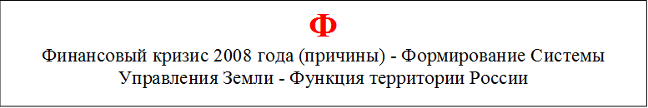

Финансовый кризис 2008 года (причины)

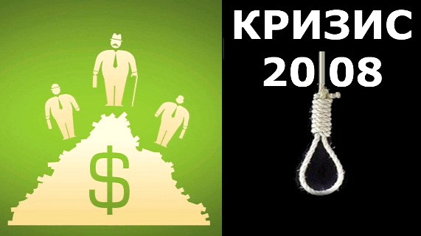
В марте 2008 г. Система Управления ЭБРОВ была уничтожена. Прошли серьёзные системные сбои по всем Комплексам Управления старой Системы (вмешалась восстанавливающаяся родная Система Управления Земли), которые привели к необратимым процессам, и не только в сопровождении и обеспечении Программных действий исполнителей, но и в развитии генотипов Мозга. С этого момента уже ничто не мешало и не мешает сегодня восстановившейся Системе Управления Земли, (что мы видим, если уже научились видеть) наводить очистку от всех результатов воздействия эбров на планету ЗЕМЛЯ и окружающее пространство. А если Вам «посчастливилось» и у Вас есть «Программы СветЛ», и появился шанс «сходить» в Баню – это огромная ПЕРСПЕКТИВА для Вашего же БУДУЩЕГО.
«Светлый Веник» Левашова в «Банном Деле» Хатыбова и Трудовая Лопата.
глава 10. Основы построения материального мира и формирования генотипов мозга
Автор: Фёдор Дмитриевич Шкруднев

Формирование Системы Управления Земли

При наличии соответствующих условий на планете автоматически формируются природная СУЗ (в виде взаимовложенных друг в друга шести сфер) вместе с самой физически плотной Планетой другие структуры и системы, продолжающие развитие самой Планеты: атмосфера, биосфера со множеством экосистем, формирующих на определённом уровне развития — социум и, в ряде случаев, — техносферу (если цивилизация пойдёт по технократическому пути развития) или ноосферу (сферу Разума — если цивилизация пойдёт по пути самопознания и саморазвития). А далее, если Планета попадает в центр ВНИМАНИЯ развитых цивилизаций, то природная СУЗ заменяется на искусственную СУЗ (о чём писал А. Хатыбов), гарантирующую дальнейшее развитии Цивилизации в направлении Разуменной ориентации. Здесь прямой мостик к высшей социологии.⁹
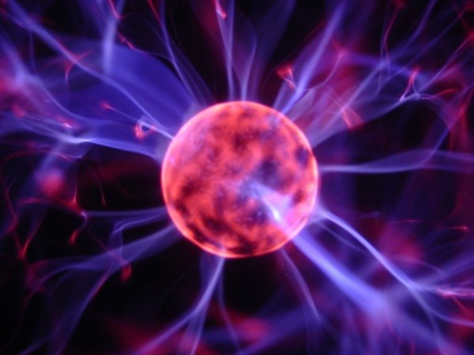
После воссоздания ИСТИННОЙ «Системы Управления Земли», исполнительское состояние охватывает как конструктивные аспекты изменения в инерционном и неинерционном состояниях энергий, так и изменение всей истинной Программной сути и сущности кластерного Управления бытием Земли в целом. Его можно определить, как причинное базисное основание всех процессов изменения бытия энергий на Земле. При формировании новой методологии познания НЕОБХОДИМО учитывать и эту сторону Бытия. Следовательно, методология познания должна содержать представления о том, как эволюция окружающего мира в его инерционном проявлении связана с изменением его НЕИНЕРЦИОННОЙ составляющей Материи.
Если октава заряда более 64 (до 512), формируется неинерционная масса, квантованная по назначению и свойствам. Неинерционная масса - это ВЫСОКООРГАНИЗОВАННАЯ
ПЛАЗМА.
«Светлый Веник» Левашова в «Банном Деле» Хатыбова и Трудовая Лопата.
глава 11. О разуме, сознании и материи, или как «копать лопатой познания»
Автор: Фёдор Дмитриевич Шкруднев

Функция территории России
– попечительское содействие по сохранению жизни на Земле.
Эту функцию Россия обретает за короткое время – не более трех лет. Этому будут предшествовать ряд программных процессов, умозрительное проявление которых скоротечно и очевидно, при этом большая часть территории России будет обретать более комфортные условия обитания, в отличие от нынешних. При этом России будет определена дополнительная попечительская функция организующего начала по оказанию помощи социального переустройства тем остаткам территориальных образований за ее пределами, где частично будут сохранены условия жизнесопровождения
(Европа, Прибалтика, Финляндия, Канада, Аляска).
ПЕРВАЯ УПРЕЖДАЮЩАЯ СТРАТЕГИЯ Автор: НИИ Центр Упреждающих Стратегий

Чужеродная Система Управления
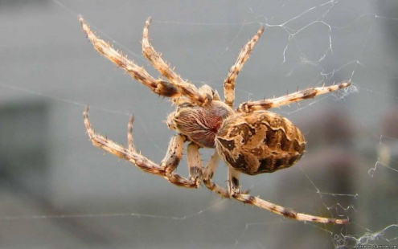
искусственно внедренная чужеродная Система Управления, представленная определенным набором Комплексов, Объектов, систем их связи, управления, контроля и сопровождения, управляемыми в свою очередь со стороны интервентской Надсистемы, захватившей Землю более 18000 лет назад .
ОФЧ Часть 2. Глава 1. Автор: НИИ Центр Упреждающих Стратегий

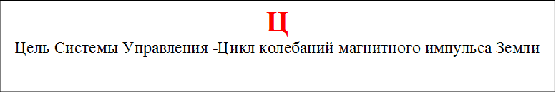
Цель Системы Управления

Наша планета Земля, как НЕКАЯ Подсистема, входит в более сложную солнечную Систему и является частью её системы управления, некогда внедрённой Надсистемой для защиты жизни от случайных факторов. Человеческая цивилизация управляема. До настоящего времени известны две такие системы: Родная и интервентская Системы управления Земли. (с 2011.04.24 на Земле произошла смена Системной власти — отключена Интервентская СУЗ и вновь включена Родная СУЗ).
Имеем Систему Управления Земли, которая включает несколько Комплексов Управления, стационарные системы контроля и объекты (НЛО). Всё это взаимосвязано не только между собой, но и с Солнцем, Луной, спутниками планет.
ЦЕЛЬ СИСТЕМЫ УПРАВЛЕНИЯ —СОЗДАТЬ БИОСТРУКТУРУ, полностью отвечающую требованиям Программы. Для решения этой задачи созданы все условия, кроме одного —никакая структура не должна вмешиваться в работу Системы Управления. Потому мировоззрение даётся в искажённом виде и, в первую очередь, это касается атомных структур и принципов построения мироздания.
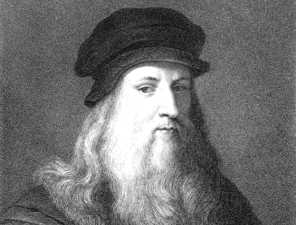
Вместо этого даётся частичная инструментальная база (математика). Всё развитие науки — это развитие математики и моделирование без практического смысла. В то же время в науке нет (и не может быть) решения NP-сложных и NP-трудных задач (задачи из класса NP в теории алгоритмов), пропустили «золотое сечение», без которого нельзя подойти к элементарной атомной структуре.
Далее — предоставляется информация технического содержания, но только ЕДИНИЦЫ её правильно воспринимают и только при определённых условиях создают реальные изделия. Это доступно только ТЕМ, КТО ИМЕЕТ СВЯЗЬ с Системой Управления.
Вспомним некоторых из них.
Леонардо да Винчи. Опередил развитие технической базы более, чем на 400 лет.
Никола Тесла. Гений, работы которого предвосхитили самые фантастические мысли учёных.
Из современных:
Бурлаченко Арнольд Иванович. Имея 8 классов образования, разработал теорию звука и создал динамики, превосходящие по качеству любые известные образцы.
Деев Александр Александрович. Радиоинженер. Получил от Системы Управления чертежи и принципы использования созданных им приборов. Создал теорию Д-поля. Позднее «соучастники» переименовали её в «спинорное», а когда Акимов утащил один из приборов, то и вовсе — в «торсионное». Однако, не имея связи с Системой Управления всё, что пытались использовать без Деева — это басня Крылова «Мартышка и очки».
Петрик Виктор Иванович. Система Управления предоставила ему технические решения по ряду актуальных проблем.
«Светлый Веник» Левашова в «Банном Деле» Хатыбова и Трудовая Лопата.
глава 7. О создателе «Банного дела» Автор: Фёдор Дмитриевич Шкруднев

Цикл колебаний магнитного импульса Земли

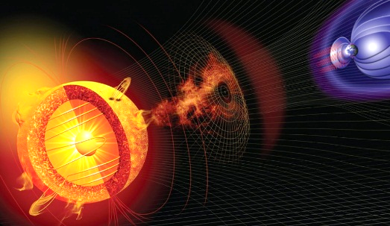
Земля имеет четырёхчасовой цикл колебаний собственного МИ, (магнитного импульса) колебание потенциала МИ составляет 2%, и это — противодействие ноосферы Земли всем системам связи гуманоидов. Передача информации производится в моменты наименьшего МИ Земли. Вот поэтому очень много людей сегодня «жалуются» на плохое состояние, связанное с головной болью, сердечными болями и «ломотой» в суставах.
«Светлый Веник» Левашова в «Банном Деле» Хатыбова и Трудовая Лопата.
Глава 9. Иное осознание Автор: Шкруднев Ф.Д.

Шнуры контроля

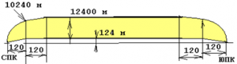
Каким же образом осуществлялся технологический контроль всего разнообразия параметров и производных состояний в слое и с помощью слоя № 3? Функции такового технологического контроля состояний, в том числе и состояний общественного сознания, осуществлялся с помощью «Шнуров», как одного из элементов активной формы контроля. Следует обратить внимание на тот факт, что «Шнуры» непосредственно по своему конструктивному устроению работают по слою №3 в зоне экваториальной полосы, но информация снимается по всей зоне между южным и северным полярными кругами. Это всего лишь один дополняющий элемент контроля к 120 Системам контроля от 18 Систем Управления Земли. Для контроля состояния решётки атмосферы используются шнуры контроля. Это что-то типа занавески, протянутой от Северного полярного круга до Южного полярного круга.
До L=120 км – сегмент до h = 10240 м.
Следующие 120 км – до h = 12400 м.
Высота над поверхностью минимум 124 метра.
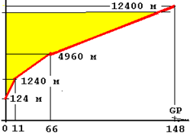
Плотность структуры шнура не равномерна. Гравитационный потенциал имеет ступенчатое распределение. Максимально возможная плотность для структуры тетраэдров 148GP (для кубов 124GP). То есть если при работе шнура сквозь него пройдёт любой предмет, имеющий кубическую структуру, то он исчезнет (рассыплется в атомы).
Толщина шнура у основания не превышает 1 метр, на высоте h = 12400 м толщина достигает 32 м. Время существования кубической структуры в шнуре не превышает 1 секунды. График работы шнуров формируется исходя из запросов Систем Управления.
Базовые шнуры контроля.
Всего 32 Основных шнура, но они включаются 1 раз в год, на Пасху. Но отдельно, каждый из 7 шнуров, указанных в Таблице, включается 1 раз в неделю (не обязательно последовательно).
Существуют ещё и Дополнительные шнуры контроля решётки Атмосферы в слоях от 0 до –2200 м, их количество – 48. Дополнительные шнуры для удобства целесообразнее определить, как Шнуры нижнего контроля.
Данные по 32 и 48 шнурам являются секретными, информация по их размещению и транзиту не подлежат передаче посторонним.
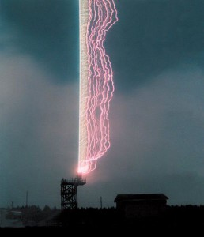
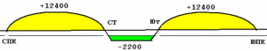
Шнур не является стационарным объектом. С момента нагрузки и его формирования создаётся “фантом” шнура, который за 2 часа 10 минут обегает Землю (сам шнур остаётся на месте). По разности потенциалов шнура и фантома Система Контроля формирует запрос на соответствующий комплекс, который и производит подкачку или снятие нужных потенциалов.
99% всех привезённых подводных особей находится в полосе Северный тропик – Южный тропик, поэтому в этой полосе главный контроль решётки производится от 0 до –2200 м.
Возможности контроля.
Система контроля создавалась вместе с Землёй, поэтому диапазон её октав от 11 до 512. Кубические структуры используют контроль от 15 до 124 октав. Если, например, включается контроль 128 октавы с нагрузкой более 136% гравитационного потенциала, то все кубические структуры от 15 до 124 октав исчезнут вместе с их носителями.
На снимке зафиксирован момент прохождения фантома Шнура в период включения электрооборудования на вышке.
Маков Б.В. О Фауне и Флоре

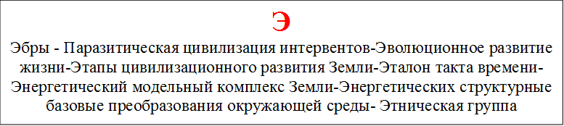

Эбры - Паразитическая цивилизация интервентов

Шесть миллионов лет назад из ДРУГОГО пространства, в том месте нашей Вселенной, которую сейчас мы воспринимаем как Большая Медведица, появилась система группы звёзд цивилизации Эбров.
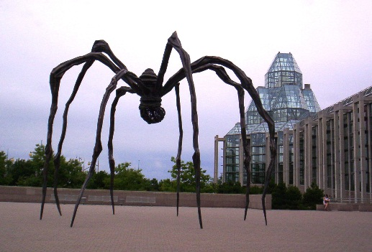
Эбры — ЭВОЛЮЦИЯ белкового РАЗУМА. В материальном воплощении это пауки высотой от 2,5 до 4 метров, в зависимости от их принадлежности по их существующей иерархии (для сравнения, рост прото - Человека не превышал 1.88 м).
В течение 5.5 миллионов лет цивилизация Эбров изучала нашу Вселенную с целью изыскания возможности войти в Сообщество Разумных Цивилизаций нашей Вселенной. Но этого достичь было невозможно. Поэтому было принято решение активного (насильственного) действия с той же целью — войти в Сообщество Разумных Цивилизаций нашей Вселенной, но путём псевдо-эволюционной ХИТРОСТИ.
Прежде чем «нападать», Эбры изучили структуру Космоса, узнали золотое сечение и принципы перестроения биоструктур.
Началось сближение звёздного флота Эбровской системы из созвездия Большой Медведицы планеты Сур (район звезды Мегрец δ) с межпланетарной Системой Земли
Сближение звёздного флота Эбровской системы из созвездия Большой Медведицы планеты Сур с Кластерной межпланетарной Системой Земли началось 26844 г. до н.э. В состав звёздного флота Эбров входили: 1 планета — Солнце, 3 Луны (мозг), 12 главных объектов типа 960, 54 спутника, 3862 объекта нападения типа 440 с техническими средствами разрушения.
Сближение продолжалось 8,5 тыс. лет.
Цель паразитического захвата:
- захват Земли и получение её в качестве «энергетической таблетки»;
- получить доступ к более энергоёмким источникам за счёт познания тайны живой клетки;
- проникнуть в тайну Человеческого мозга.
Многое из этого захватчикам удалось осуществить.
Солнце является планетой, пригнанной в нашу Систему (вместе с Луной), диаметр Солнца примерно равен диаметру Земли. Наше Светило (Ярило) было погашено и заменено на их Солнце, имевшее атмосферу толщиной около 2000 км, состоящую из смеси кислорода и хлора. Солнце внутри полое, жизнь на нём только внутри (как в скорлупе). Там есть всё необходимое для поддержания той жизни, которую пришельцы хотели сделать везде в нашей Системе. На Солнце имелся 231 объект, из них 127 объектов типа 440 (НЛО).
Учитывая число объектов, было примерно подсчитано количество пауков (размер до 4-х метров). Их оказалось 1.200.000. Все они ждали высадку на Землю. Были сформированы трубки связи всех планет с привязкой к Солнцу. Фактически создавалось другое пространство, что привело к изменению орбиты Земли (период обращения Земли вокруг Солнца стал 365,5 дней вместо 360 при обращении вокруг Ярилы). Было сформировано кольцо защиты по контуру вращения Земли. Внутри контура были сформированы тетраэдральные трубки связи. Остальные планеты были привязаны к Земле и имели в тетраэдральных трубках додекаэдральные структуры. Все внешние планеты были окружены оставшимися спутниками (конвой).
Кроме того, на Земле было население, которое отличалось по биологии. Было принято решение сначала заглушить, а потом и полностью подчинить Мозг Земли (Комплексы) Системе Управления вторженцев и пересадить Мозг пауков в людей (в биологическую структуру). Здесь и возникли проблемы.
Главной задачей интервентской СУ было не только привезти готовую систему планет домой (Сур из Большой Медведицы), но и МОДИФИЦИРОВАТЬ себя под людей Земли (сохранив при этом Мозг). За время своего пребывания на Земле Эбры произвели БЛОКИРОВКУ Систем Жизнеобеспечения Земли, поставив на путях прохождения силовых шин СИСТЕМЫ КОНТРОЛЯ с целью недопущения их использования.
Для управления движением Земли в заданном направлении Эбры использовали собственные структуры и объекты, снабдив их ИСКУССТВЕННЫМИ сооружениями контроля в виде пирамид Хеопса.
«Светлый Веник» Левашова в «Банном Деле» Хатыбова и Трудовая Лопата.
Глава 8. Уровень планетарной секретности, или «операция раскрытия» Автор: Шкруднев Ф.Д.

Эволюционное развитие жизни
(при отсутствии внешнего управления)

Шло от вируса к бактериофагу, от последнего — к одноклеточным организмам. Одноклеточные эволюционно разделились на два «эволюционных рукава» — растительные одноклеточные организмы и плотоядные. Одноклеточные растительные организмы пошли эволюционировать по пути синтеза органических веществ, необходимых для поддержания их жизни посредством поглощения солнечного света, в то время как плотоядные одноклеточные начали свою эволюцию, поглощая уже готовую органику, трудолюбиво создаваемую растительными организмами. Поэтому вторые без первых существовать просто не могут. Эволюционное развитие шло по пути создания колоний однотипных одноклеточных организмов, которые соединялись между собой своими усиками — отростками своих клеточных мембран. Со временем их «усики» переплелись так, что они были уже не в состоянии освободиться от «объятий» своих соседей, и добровольная КОЛОНИЯ одноклеточных организмов превратилась в их тюрьму — жёсткую колонию одноклеточных организмов, где каждая клетка получала «пожизненную прописку» без права «переезда», почти как прописка в бывшем СССР. В жёстких колониях разные однотипные одноклеточные организмы оказались в разных внешних условиях. Одноклеточные организмы, оказавшиеся внутри колонии, были окружены со всех сторон другими одноклеточными организмами, которые, таким образом, становились их естественной защитой, в то время как внешние одноклеточные организмы подверглись прямому воздействию внешней среды, которая часто становилась весьма агрессивной.
«Последнее обращение к человечеству». Автор: Левашов Н.В.

Этапы цивилизационного развития Земли

Земля имеет 8 этапов своего Цивилизационного Развития, дарованного Ей от Создателя. Ныне Она находится на своем первом этапе, который в свою очередь представлен двумя фазами:
Первая - Цивилизационное Развитие под Попечительским сопровождением группой Цивилизаций Орион
Вторая - Цивилизационное Развитие под Попечительским сопровождением группой Цивилизаций Сириус.
Что произошло в период перехода от одной фазы к другой. ИНТЕРВЕНЦИЯ, которая длилась почти 18 000 лет. Было за период интервенции переделано все под условия обитания самих интервентов.
"СВЕТЛЫЙ ВЕНИК" Н. Левашова во Второй Упреждающей Стратегии Автор: Шкруднев Ф.Д.

Эталон такта времени
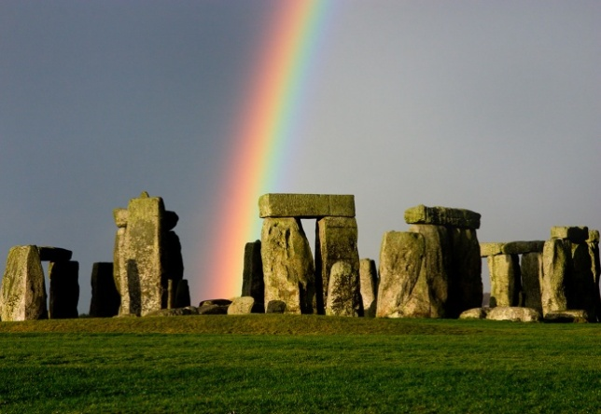
по модели 60 х 60 х 24 (Управляющий Комплекс Стоунхендж, Stonehenge в графстве Уилтшир, Англия, глубина залегания более 4000 метров).
В процессе свершения интервентского вмешательства Эбровская Система изменила такт времени и вменила свой эталон такта колебания зарядов по граням энергетических решеток, равный
Т эталонное = 1,0007 сек., относительно которого и была вменена модель времени 60 х 60 х 24 со всеми соответствующими временными привязками, в том числе и вращение Земли вокруг своей оси.
24 декабря 2012 г. в 01.15 контроль и поддержание такта колебаний (1,0007 сек.) от старой Системы Управления - отключено.
С 25 декабря 2012 г. в 01.15 включен новый контроль и поддержание такта колебаний (1,008 сек.),которое и является истинным воссозданным временем Земли на её первом этапе цивилизационного развития.
Кластерная Система Управления бытием людей
Автор: НИИ Центр Упреждающих Стратегий

Энергетический модельный комплекс Земли
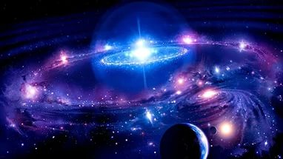
При создании энергетического модельного комплекса Земли было установлено 8640000 «меридиан». В нынешней науке они получили название магнитные меридианы. Действительная глубина залегания таковых, в отличие от их условного изображения на географических картах и глобусах, около 1000 метров. Меридианы – это энергетические шнуры-коридоры. Замерить учёным в их зонах удалось только низко октавные частоты, т.е. ниже 42 базовой октавы. Но эти «меридианы», как энергопроводящие коридоры, являются проводниками одновременно и для энергий высоких октав, однако у современной науки приборов для измерения их мощности нет, но эффекты их проявления и наличия, как факторинг «природного естества», имеется. Кроме меридиональной обмотки, в качестве коридоров по энергетической проводке, создана ещё и горизонтальная спираль, комплекс которой в науке определен, как параллели, а в образовавшихся узлах их взаимного пересечения сформированы узлы «Хартмана, Кюри, Рентгена». Узлы «Кюри» – это узлы повышенной напряжённости образовавшихся определенных энергоперетоков и последствия от них.
ОФЧ Часть 3. Глава 1. Автор: НИИ Центр Упреждающих Стратегий

Энергетических структурные базовые преобразования окружающей среды

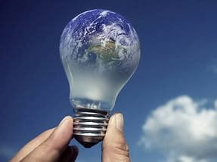
Завершение энергетических структурных базовых преобразований окружающей среды, которое приведет к обобщенным изменениям и особенностям на первом этапе переходного периода. Они непосредственно повлияют на изменение формы и способа бытия всего общества Планеты. К ним необходимо отнести:
- изменение трансформации электроэнергии;
- трансмутация всех химических элементов с изменением атомарной структуры;
- изменение структуры решетки воды с полным изменением ее энергоинформационного состояния;
- изменение базового состояния технологии горения всех ныне примененных топлив;
- прекращение горения порохов;
- изменение структуры и состояний радиационных решеток, прекращение работы атомных энергетических генерирующих объектов и устройств (оружие, АЭС);
- полное изменение устоявшихся климатических условий с кардинальным их противоположным обращением;
- изменение всей системы истечения рек и формирования озер и т.д.
ОФЧ Часть 1. Глава 3. Автор: НИИ Центр Упреждающих Стратегий

Этническая группа
Колонию гуманоидов, живущих в «шатре» (площадь энерго - информационного обеспечения группы людей) объекта (НЛО), следует называть «этнической группой»,в дальнейшем можно называть национальность. Откуда взялись этнические группы?
Каждая этническая группа имела одинаковые структуры органов, но разные структуры мозга.
Мозг или свойства биоструктур, как система внешнего и внутреннего контроля, памяти, ориентации, свойства обмена информацией, в основном тоже были одинаковы, но отличались базой. База – это уже индивидуальные свойства этнической группы, относительно которой строились обменные процессы приёма и передачи информации или трансляции языка.
На территории Грузии, например, базовым элементом является марганец (у осетин – иной базовый элемент, это – другая этническая группа). Когда в Грузии из месторождений выбрали практически весь марганец, у населения начались процессы «загустения» крови и рост давления в малом круге кровообращения. Практически, это было замечено в 1989 году. По мере развития, с целью стабилизации управления в исполнении Программных процессов, внутри каждой этнической группы вводились ограничения, не позволяющие разным этническим группам сливаться, т.е. перемешиваться. Это обрамлялось образным и поведенческим введением (понятием и осознанием) различных традиций, поверий и т.д.
ОФЧ Часть 1. Глава 2. Автор: НИИ Центр Упреждающих Стратегий

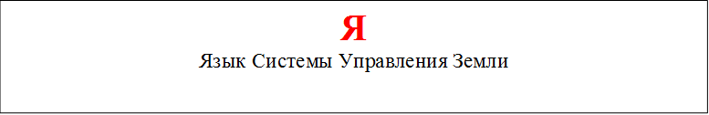
Язык Системы Управления
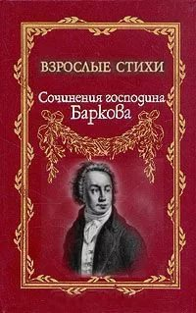
Изтория такова — на ВТОРОЙ ДЕНЬ после потопа (>13000) на Землю со спутника Титан стала поступать НОВАЯ АЗБУКА, которая должна была стать основой всех последующих команд и средством общения инопланетян с местным населением Земли. Учитывая, что приёмо-передающий комплекс находится в Эфиопии, там потопа не было. Это зафиксировано в отсутствии каких-либо описаний потопа в этом регионе (почему-то никто, ни изторики, ни служители культа на это не обратили внимания). Учитывая эффект рассеивания сигналов, а также высокую чувствительность местных жителей к восприятию всего нового, произошла утечка информации, и после мутации с местными наречиями, с использованием придыхательных (h,u,I,m и др.), структура азбуки стала понятной, и, согласно последующим исследованиям известного автора Баркова⁴, стала доступной. Распространение азбуки ШЛО ДОСТАТОЧНО БЫСТРО, стали появляться её различные мутации — языки стали называться испанским (главное имя — Хосе (лошадь)), английским, где вся табуизированная лексика⁵ построена на слове «лошадь», и т.д. Однако вначале на Руси эта азбука НЕ ПРИЖИЛАСЬ. Если бы англичанин приехал на Русь и спросил бы встречного: «hui is?», то получил бы по физиономии. Потому-то, учитывая высокий уровень культуры на Руси, здесь новая азбука и не прижилась. До 1552 года новая азбука для Руси БЫЛА ЗАКОНСЕРВИРОВАНА, но сразу после включения 500-летней программы всё население Руси получило НОВЫЕ МАТРИЦЫ (архив памяти), в которых находился и курс «Русского языка». Первым этот курс освоил А.С. Пушкин при полной поддержке первоисточника (и родословной). Главным здесь были родословная и фамилия — будь она Саблин, Штыков, Шпагин, — известность автора была бы НЕ МЕНЬШЕЙ.
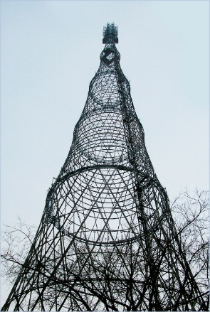
В чём особенность построения именно русского языка, или языка, предназначенного для последующего использования В КАЧЕСТВЕ СРЕДСТВА ОБЩЕНИЯ С ВЫСШЕЙ ЦИВИЛИЗАЦИЕЙ?
Никакой другой язык НЕ В СОСТОЯНИИ описать музыкальный ряд башни Шухова, предназначенной для выхода объектов (НЛО) на работу. 33 опоры башни согласуются с 33 богатырями у Пушкина, 33 годами (тактовый интервал по Метону). 33 буквы (даже после сокращения с 49 букв изначально до 33) алфавита Русского языка позволяют произвести описание любой новой структуры и иметь анализ любой кодовой последовательности.
Почти 200 лет новая азбука проходила адаптацию в среде высокой культуры и ПОЛУЧИЛА ДОСТОЙНОЕ ПРОДОЛЖЕНИЕ
— на Пасху 2007 года единственным языком общения с Высшим разумом СТАЛ РУССКИЙ ЯЗЫК. Конечно, и в Америке, и в Австралии, и, особенно, в Израиле тоже срочно учат русский язык, но там нет времени на адаптацию, потому никто из них допускаться к Мошиаху⁶ уже не будет.
Кроме того, представители Израиля в других странах носят, в основном, СОБАЧЬИ КЛИЧКИ, что недопустимо и будет пресекаться аннигиляцией.
С 2007 года все команды и тексты (т.е все общение с Системой Управления Земли) ТОЛЬКО на РУССКОМ ЯЗЫКЕ (33 буквы), кодировка служебных признаков та же. Обычный текст передаётся в рамках 2-х октав (1 и 2 октавы пианино, 12 тонов). Специальный текст кодируется командной строкой (8 тонов). Один из примеров специальной кодировки: Команда DO – Исполнить, выполнить. RE – Объект (НЛО), материальная структура. MI – произвести немедленный пуск. FA – Разделение команды. SOL – Ждать (время будет указано). LA –Только для людей. SI – Движение (для НЛО). NA – Уничтожить, убрать. На команду накладывается мультипликативная маска по типу числа Фибоначчи.
Пример команды: «поднять объект» DOREFAREMIFADOSIFAXXXXXXXXXXXX… X –маска, за ней – текст для «бортового компьютера» НЛО. Могу сказать, что в общих чертах, создание и управление Программами «СветЛ» осуществляется по ЭТОМУ ЖЕ ПРИНЦИПУ.
«Светлый Веник» Левашова в «Банном Деле» Хатыбова и Трудовая Лопата.
ГЛАВА 14. ЗА ЗДОРОВЬЕ ПЬЮТ ЛЕКАРСТВА Автор: Фёдор Дмитриевич Шкруднев

